UNIVERSIDAD LATINA DE COSTA RICA FACULTAD DE TECNOLOGÍAS DE INFORMACIÓN Y

COMUNICACIONES

INGENIERÍA DE SISTEMAS COMPUTACIONALES

Sistema para la gestión de los colaboradores (EWC) para Factor K durante el tercer cuatrimestre del año 2023.

Jenaro David Quesada Solís

Heredia 2023

# Hoja del tribunal



**Cumplimiento de objetivos**

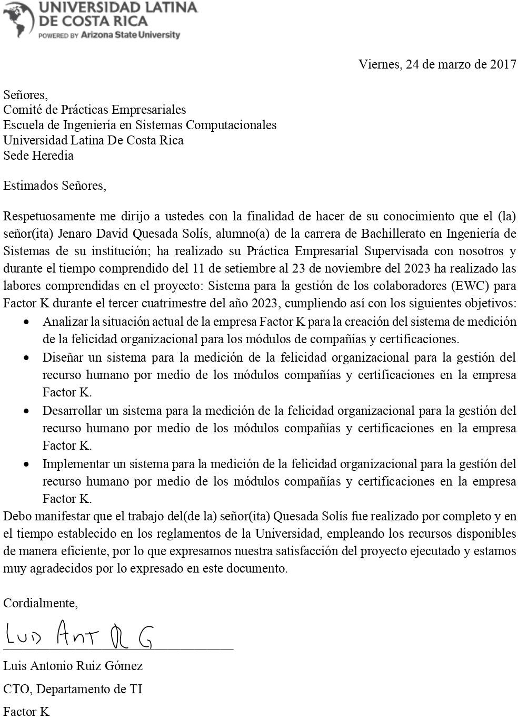

# Tutor

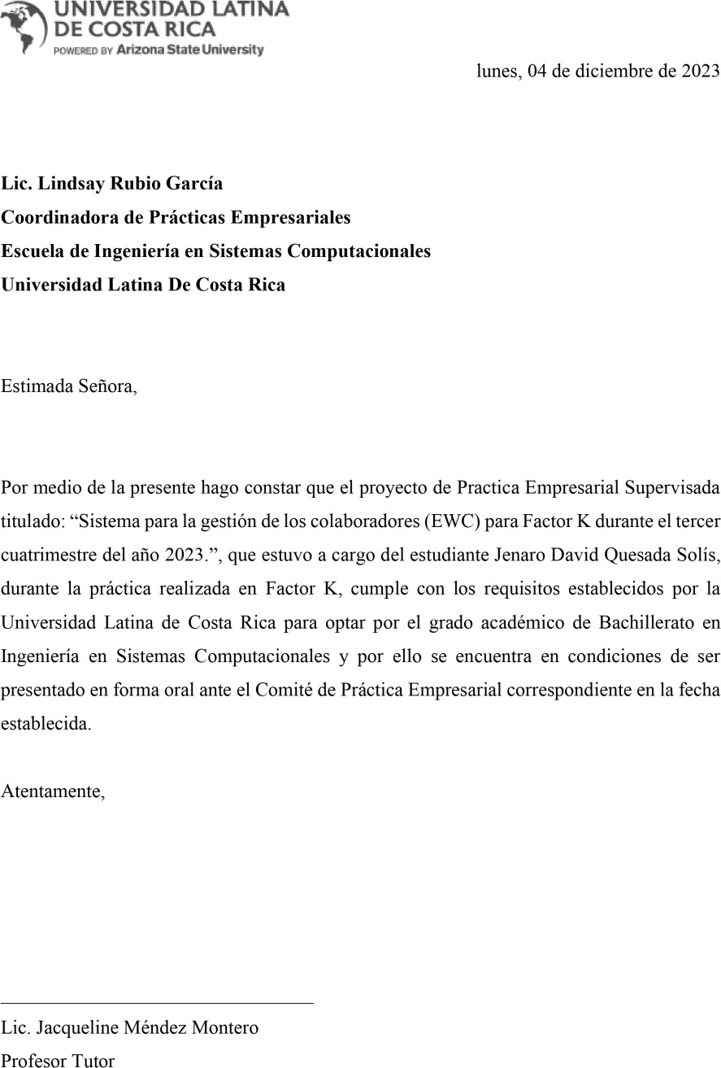

# Filólogo

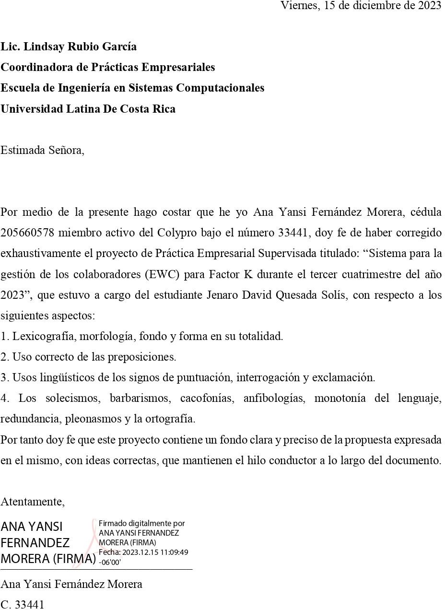

# Crai

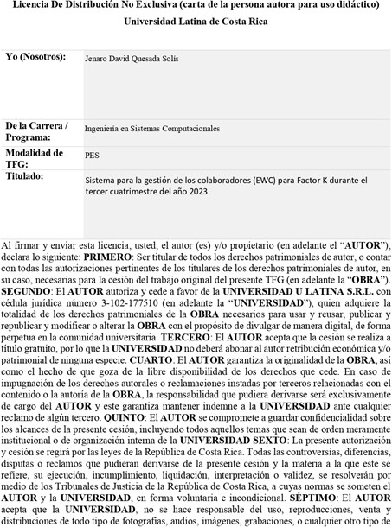

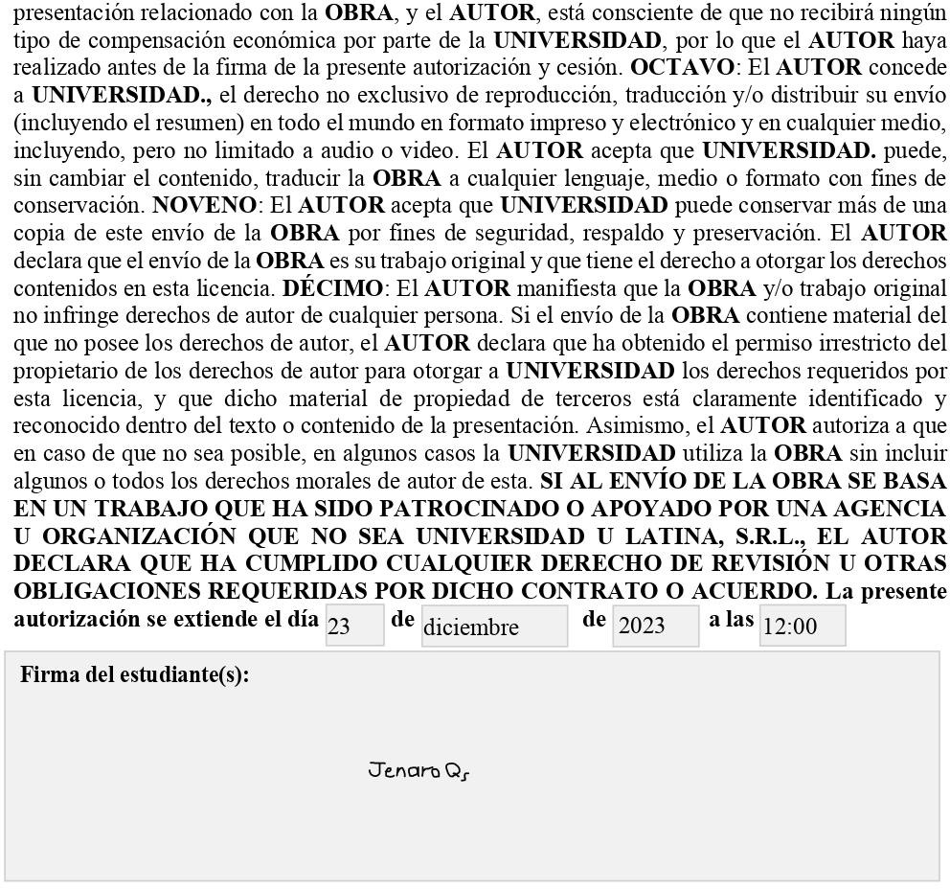

# Dedicatoria

Este proyecto de práctica empresarial se la dedico principalmente a mi familia específicamente a mi mamá y mi papá porque son los que siempre han estado acompañándome en toda mi vida y en el proceso de la universidad, en este proyecto no fue la excepción y siempre me motivan con todo.

# Agradecimientos

Principalmente agradecer a Dios por ayudarme y guiarme en todo el proceso de desarrollo de la práctica en todos los puntos que son necesarios para completarla, por otra parte, quiero agradecer a mi papá y mi mamá por brindarme siempre la mejor compresión y además por apoyarme constantemente en toda la elaboración de la práctica.

Mi más sincero agradecimiento a la profesora Lic. Jacqueline Méndez Montero, por la ayuda brindada en la elaboración de este proyecto y por brindarme parte de su tiempo en la revisión y conocimiento en la evacuación de dudas. Así mismo agradezco a los señores Luis Antonio Ruiz Gómez porque muy gentilmente colaboró de una u otra forma en conclusión de este trabajo y a Jimmy Quesada Bolaños por permitirme la realización de la práctica empresarial supervisada en su compañía Factor K.

# Índice

Hoja del tribunal ii

1. Cumplimiento de objetivos iii

Tutor iv

Filólogo v

Crai vi

Dedicatoria viii

Agradecimientos ix

Índice x

Índice Figuras xii

Índice de tablas xiii

1. Primera parte: Problema y Propósito 14
   1. Estado actual del caso 15
   2. Formulación del problema 16
   3. Problema general 16
   4. Problemas específicos 16
   5. Justificación de las herramientas usadas en el proyecto 17
   6. Hardware a utilizar 19
   7. Software a Utilizar 19
   8. Objetivo del proyecto 23
   9. Objetivo general 24
   10. Objetivos específicos 24
   11. Alcances y limitaciones 24
   12. Alcances 25
   13. Limitaciones 26
2. Segunda Parte: Marco situacional y Marco conceptual 34
   1. Marco situacional 35
   2. Institución 35
   3. Misión 35
   4. Visión 36
   5. Valores 36
   6. Estructura organizacional 37
   7. Marco teórico 37
3. Tercera Parte: Metodología 71
   1. Sujetos y Fuentes de Información 72
   2. Sujetos 73
   3. Fuentes de Información 73
   4. Tipo de investigación 74
   5. Diseño de investigación 74
   6. Instrumentos y Técnicas utilizadas en la recopilación de los datos. 75
   7. Método de investigación 78
4. Cuarta Parte: Conclusiones y Recomendaciones 79
   1. Conclusiones 80
   2. Recomendaciones 80
5. Quinta Parte: Propuesta 83
   1. Objetivo Específico # 1 84
   2. Objetivo Específico # 2 103
   3. Objetivo Específico # 3 108
   4. Objetivo Específico # 4 115
   5. Costos Estimados 147
   6. Cronograma 148
6. Bibliografía 150
7. Bibliografía 150
8. Glosario 156
9. Anexos 157

# Índice Figuras

Ilustración 1 Desglose de trabajo 32

Ilustración 2 Estructura organizacional 37

Ilustración 3 Diagrama de casos de uso 88

Ilustración 4 Diagrama de clases 89

Ilustración 5 Diagrama de secuencia 90

Ilustración 6 Diagrama Entidad relación 92

Ilustración 7 diagrama de colaboración 93

Ilustración 8 Mockup de compañías administrador 104

Ilustración 9 Mockup de compañías 105

Ilustración 10 Mockup de empleados 106

Ilustración 11 Mockup de certificaciones 107

Ilustración 12 Mockup de agregar certificaciones 108

Ilustración 13 Pantalla final de compañías 109

Ilustración 14 Pantalla final de agregar compañía 110

Ilustración 15 Pantalla final Compañía y lista de empleados 111

Ilustración 16 Pantalla final de editar empleados 112

Ilustración 17 Pantalla final de agregar empleados 113

Ilustración 18 Pantalla final de certificaciones 114

Ilustración 19 Pantalla final de Agregar certificación 114

Ilustración 20 Pantalla final editar certificación 115

Ilustración 21 Caso de Prueba #1 ejemplo de evidencia del escenario #2 126

Ilustración 22 Caso de Prueba #1 ejemplo de evidencia del escenario #3 127

Ilustración 23Caso de Prueba #1 ejemplo de evidencia del escenario #4 128

Ilustración 24 Caso de Prueba #1 ejemplo de evidencia del escenario #5 129

Ilustración 25 Caso de Prueba #1 ejemplo de evidencia del escenario #6 130

Ilustración 26 Caso de Prueba #1 ejemplo de evidencia del escenario #7 131

Ilustración 27 Caso de Prueba #1 ejemplo de evidencia del escenario #8 132

Ilustración 28 Caso de Prueba #1 ejemplo de evidencia del escenario #9 133

Ilustración 29 Caso de Prueba #2 ejemplo de evidencia del escenario #2 136

Ilustración 30 Caso de Prueba #2 ejemplo de evidencia del escenario #3 137

Ilustración 31 Caso de Prueba #2 ejemplo de evidencia del escenario #4 138

Ilustración 32 Caso de Prueba #2 ejemplo de evidencia del escenario #5 139

Ilustración 33 Caso de Prueba #2 ejemplo de evidencia del escenario #6 140

Ilustración 34 Caso de Prueba #2 ejemplo de evidencia del escenario #7 141

Ilustración 35 Caso de Prueba #3 ejemplo de evidencia del escenario #2 144

Ilustración 36 Caso de Prueba #3 ejemplo de evidencia del escenario #3 145

Ilustración 37 Caso de Prueba #3 ejemplo de evidencia del escenario #4 146

Ilustración 38 Caso de Prueba #3 ejemplo de evidencia del escenario #5 146

# Índice de tablas

Tabla 1 Requerimientos funcionales y no funcionales 85

Tabla 2 Caso de uso #1 86

Tabla 3 Caso de uso #2 86

Tabla 4 Caso de uso #3 87

Tabla 5 Diccionario de datos 97

Tabla 6 Cronograma 149

Tabla 7 Glosario 156

1. **Primera parte:**

# Problema y Propósito

# Estado actual del caso

El estado actual consiste en la problemática donde en la empresa Factor K tiene una insuficiencia en el departamento de recursos humanos, debido a la inexistencia de un sistema para medir el nivel de felicidad de los colaboradores en una empresa. Esta problemática ha tomado mucha importancia al observar la necesidad de calcular la satisfacción de los empleados por medio de un sistema informático, la empresa Factor K analizó que era necesario la creación del sistema, al cual se planea llamar E-Wellness Center (EWC), con esta Plataforma digital se pueden completar varios datos importantes con respecto al recurso humano, porque para la compañía es muy importante crear un sistema que contenga todo lo requerido para administrar de manera adecuada a todos los colaboradores de una empresa, ya que estos son datos muy críticos para una empresa. Esta problemática ha sido el motivo principal para el desarrollo de este proyecto y asimismo buscar la forma de darle una solución efectiva a esta preocupación.

Este proyecto le da la oportunidad a la empresa Factor K de ofrecer una plataforma digital a todos los clientes y a ellos mismos donde se pueda satisfacer la necesidad de administrar el recurso humano de cada empresa con diferentes módulos como es el caso de Companies, Certifications. La información de cada uno de estos módulos será guardada en una base de datos, lo que permite gestionar de forma efectiva y eficiente toda la información relevante, al almacenarlos facilitan el proceso de obtener, modificar, eliminar o crear datos. De esta manera la empresa puede obtener un sistema de alto valor para el cliente y sus empleados.

La compañía actualmente no cuenta con ninguna herramienta con una funcionalidad semejante a la antes mencionada y por esta razón es de suma importancia la creación de esta plataforma digital, de esta manera se mejoraría la eficiencia y desempeño de la empresa. Por

tal motivo se planea confeccionar un software que ayude a solucionar esta carencia, con la implementación de un desarrollo de programación bien estructurado y con buenas prácticas para cumplir con los objetivos y las funcionalidades esperadas, asimismo crear un diseño que sea intuitivo y amigable con el usuario final, para que la navegación por el sistema sea sencilla, y de esta forma lograr completar con la finalidad del proyecto y solucionar el problema identificado.

# Formulación del problema

La empresa Factor K enfrenta la problemática de la carencia de un sistema para gestión del recurso humano que le permita tener un control adecuado de las compañías y certificaciones de una empresa, de esta forma poder mejorar el bienestar y la experiencia de los empleados, asimismo, mejorar la eficiencia y desempeño de la empresa.

# Problema general

¿Cuál es la mejor forma de desarrollar un sistema para la gestión adecuada del recurso humano que permita comprender o mejorar la experiencia y bienestar de los empleados de una empresa?

# Problemas específicos

* ¿Qué enfoque creativo se puede utilizar para diseñar una interfaz gráfica que permita la interacción a los usuarios finales, fomentando la flexibilidad y colaboración en el sistema?
* ¿De qué manera medir los requerimientos claves para poder identificar las funcionalidades necesarias para el desarrollo y diseño del sistema?
* ¿Cuáles formas estratégicas y prácticas se pueden implementar para garantizar un control adecuado del recurso humano por medio de un sistema?
* ¿Cómo asegurar solidez y eficacia de un sistema por medio de un código altamente adaptable?

# Justificación de las herramientas usadas en el proyecto

Para la realización del proyecto Sistema para la gestión de los colaboradores (EWC) para Factor K durante el tercer cuatrimestre del año 2023 se utilizarán las siguientes herramientas:

* Computadora personal: Para la elaboración de este proyecto se utilizará el equipo personal para almacenar las aplicaciones necesarias para el desarrollo del sistema. Este dispositivo tiene un rendimiento adecuado para evitar algún tipo de falla o un tipo de retraso en la creación del sistema.
* .NET y Angular: En este proyecto se utilizarán dos lenguajes de programación, como

.NET para el desarrollo backend del código, de esta forma se puede tener un control de los datos, al mismo tiempo manejar la logia del negocio, por otra parte, el lenguaje que será utilizado para la creación del frontend será en Angular, este mismo será el encargado de brindar interfaz atractiva y fácil de usar para el usuario.

* Azure DevOps: Es una herramienta de administración de proyectos de suma importancia porque se utilizan para planificar, organizar y gestionar tareas o incluso recursos en un proyecto. Además, Azure DevOps colabora con la planificación ágil lo que permite gestionar de mejor forma los sprints y el backlog.
* MySQL: Es un sistema de administración de base de datos cuya finalidad es almacenar, manipular, recuperar y gestionar datos de manera eficiente y segura. Un

dato importante es que la base de datos de maneja por medio de tablas y estas contienen filas y columnas.

* Visual Studio Code: Es un entorno de desarrollo integrado, también conocido como IDE, es una herramienta de programación que proporciona un conjunto integrado de características y funcionalidades para facilitar el desarrollo de aplicaciones. Suelen incluir un editor de código, herramientas de depuración y compiladores.
* Git: Se encarga de registrar y administrar los cambios realizados en el código fuente y otros archivos relacionados durante el desarrollo de software, además ayuda a los desarrolladores rastrear y controlar las modificaciones realizadas en un proyecto. Otro punto positivo es que se puede integrar con Azure DevOps para gestionar el repositorio desde las diferentes herramientas que esta misma ofrece.
* Draw.io: Es un software que ayuda a las personas a crear y diseñar diagramas por medio de una web o también está la aplicación que se puede descargar e instalar en la computadora, es muy útil porque se puede usar en varios navegadores y permite la creación de gran variedad de diagramas.
* Visio: Es una herramienta de Microsft office que se encarga principalmente de la creación de diferentes diagramas. Es una aplicación de escritorio que se puede instalar aparte del paquete que muchas personas poseen, además, es muy útil para los individuos que ocupan hacer un diagrama porque tiene plantillas incluidas, que se pueden utilizar como base.
* Postman: Es una herramienta que permite que las personas pueden realizar pruebas de los sistemas por medio de una interfaz de usuario fácil de usar y de entender lo que

ayuda en estos procesos, es útil para organizar varias solicitudes de colecciones o para realizar las pruebas de la APIs.

# Hardware a utilizar

Para la realización del proyecto Sistema para la gestión de los colaboradores (EWC) para Factor K durante el tercer cuatrimestre del año 2023 se utilizará el siguiente hardware:

* Laptop HP 14-am080la

Es la máquina que se utilizará durante el proyecto para su desarrollo. Las descripciones son:

* + Sistema operativo: Windows 10 Pro-64 Bits.
  + Fabricante del sistema: HP.
  + Modelo del sistema: 14-am080la.
  + Procesador: Intel®Core ™i5-6200U CPU @ 2.30GHz.
  + Memoria RAM: 8GB.
  + Disco duro: 1 TB.

# Software a Utilizar

Para la realización del proyecto sistema para la gestión de los colaboradores (EWC) para Factor K durante el tercer cuatrimestre del año 2023 se utilizará el siguiente software:

* + - Windows

Windows 10 Pro, es un sistema operativo creado por Microsoft, ha nacido a través de la experiencia y características de las anteriores versiones, a diferencia de la versión

HOME, el Pro cuenta con ventajas ideales para empresarios, profesionales y usuarios aficionados. (García, 2022)

Esta versión de Sistema operativo es muy acertada para la elaboración de este proyecto porque esta misma funciona para evitar futuros conflictos o problemas de rendimiento con el sistema porque Windows 10 Pro posee una capacidad de rendimiento y memoria lo que mejora la experiencia durante la creación del código o la hora de realizar las pruebas.

* + - Visual Studio Code

Visual Studio Code (VS Code) es un editor de código fuente desarrollado por Microsoft. Es software libre y multiplataforma, está disponible para Windows, GNU/Linux y macOS. VS Code tiene una buena integración con Git, cuenta con soporte para depuración de código, y dispone de un sinnúmero de extensiones, que básicamente te da la posibilidad de escribir y ejecutar código en cualquier lenguaje de programación. (Flores, 2023)

Este IDE es muy útil para la creación del sistema porque VS code ayuda con la elaboración del proyecto a la hora de desarrollar el código en .NET y en Angular. Además, este software es muy versátil al usarlo porque colabora con el desarrollador el momento de escribir el código y además cuando se ejecuta el sistema.

* + - Azure DevOps

Según Alcolea (2023) “Azure DevOps es un conjunto de herramientas y servicios que te ayudan en la administración del ciclo de vida de tus proyectos de desarrollo de software, es la evolución de Visual Studio Team Services.”

Utilizar Azure DevOps en un proyecto como este es muy importante para almacenar los repositorios y al mismo tiempo tener una buena administración del proyecto porque se pueden organizar las tareas e historias de usuario para de esta forma poder manejar el proyecto por medio de una metrología scrum y así mismo observar el avance del sprint.

* + - MySQL

MySQL presenta algunas ventajas que lo hacen muy interesante para los desarrolladores. La más evidente es que trabaja con bases de datos relacionales, es decir, utiliza tablas múltiples que se interconectan entre sí para almacenar la información y organizarla correctamente. (Robledano, 2023)

Esta base de datos es muy importante en la creación de este proyecto porque es fácil de usar y además es muy interactivo con todas las opciones que tiene. Por otra parte, es perfecto porque es esta BD se pueden almacenar todas las tablas con sus respectivas columnas y así mismo guardar todos los datos que se ingresen.

* + - Postman

Según Muradas (2022) Postman en sus inicios nace como una extensión que podía ser utilizada en el navegador Chrome de Google y básicamente nos permite realizar peticiones de una manera simple para testear APIs de tipo REST propias o de terceros.

Postman es una herramienta clave en el proyecto, porque esta es la encargada de que se puedan ejecutar pruebas a la API, en este software se utilizan ciertos métodos para las peticiones de pruebas como es el caso del GET que se utiliza para obtener datos, luego también existe el POST, su función es agregar información nueva, otro tipo de petición es el

PUT, consiste en remplazar datos ya existentes y por último también se puede usar el DELETE, se usa para eliminar información existente.

* + - Git

Git es un sistema de control de versiones distribuido, lo que significa que un clon local del proyecto es un repositorio de control de versiones completo. Estos repositorios locales plenamente funcionales permiten trabajar sin conexión o de forma remota con facilidad. Los desarrolladores confirman su trabajo localmente y, a continuación, sincronizan su copia del repositorio con la copia en el servidor. Este paradigma es distinto del control de versiones centralizado, donde los clientes deben sincronizar el código con un servidor antes de crear nuevas versiones. (Mijacobs, 2023)

Git es un software muy útil a la hora de desarrollar código ya que se pueden utilizar ramas que son brindadas para poder realizar cambios sin alterar el código estable y una vez se le realizaron las pruebas necesarias para verificar el funcionamiento adecuado, se puede combinar los nuevos cambios con los de la rama principal, además, permite que la elaboración del sistema se más rápida, flexible y que sea simultaneo.

* + - Draw.io

Draw.io es un software en línea y de escritorio con código abierto. Es un software de diagramas de flujo y diagramas construido para las obligaciones y sensibilidades contemporáneas de los profesionales. Además, este programa puede dar a los usuarios una buena impresión debido a su interfaz de aspecto intuitivo que les permite colocar sus datos en una forma más comestible. Esto se debe a que su interfaz contiene opciones y

herramientas fáciles de alcanzar y comprensibles para usuarios de cualquier nivel. (Morales, 2022)

Esta herramienta es muy utilizada por muchas personas cunado deben realizar un diagrama porque es sencillo e intuitivo para el usuario. Otro punto super positivo de este software es que tiene una versión que se puede utilizar desde un navegador lo que facilita su uso, además es de uso gratuito lo que bueno porque permite que todos lo puedan usar sin tenar que par una suscripción.

* + - Visio

[Microsoft Visio](https://geekflare.com/es/recommends/visio/) es un software que se utiliza para crear diagramas y diagramas de flujo profesionales para la gestión empresarial, el análisis y las presentaciones. La aplicación ayuda a visualizar y transformar datos complejos en diagramas que comunican información fácilmente. (Singh, 2023)

Este software es muy útil en la creación de diagramas porque posee una gran cantidad de formas y símbolos que el usuario puede usar para su beneficio y de esta forma mejorar su diseño y permite que sea más compresible para la persona que tenga que revisarlo o guiarse para crear un sistema y también tiene plantillas que le facilitan la elaboración de este mismo.

# Objetivo del proyecto

En la elaboración de este proyecto se realizará un sistema que ayuda a la empresa con la administración del recurso humano con módulos como compañías y certificaciones, permitiendo un mayor control, asimismo, incrementado la eficiencia y efectividad de la empresa.

# Objetivo general

Crear un sistema para la medición de la felicidad organizacional para la gestión del recurso humano por medio de los módulos compañías y certificaciones de la empresa Factor K, en el año 2023.

# Objetivos específicos

* Analizar la situación actual de la empresa Factor K para la creación del sistema de medición de la felicidad organizacional para los módulos de compañías y certificaciones.
* Diseñar un sistema para la medición de la felicidad organizacional para la gestión del recurso humano por medio de los módulos compañías y certificaciones en la empresa Factor K.
* Desarrollar un sistema para la medición de la felicidad organizacional para la gestión del recurso humano por medio de los módulos compañías y certificaciones en la empresa Factor K.
* Implementar un sistema para la medición de la felicidad organizacional para la gestión del recurso humano por medio de los módulos compañías y certificaciones en la empresa Factor K.

# Alcances y limitaciones

Para este proyecto se visualizan algunos alcances como la investigación de ciertos requisitos para obtener el éxito del proyecto, luego se utilizaran ciertas herramientas para la creación y diseño del sistema, posteriormente se llevaran a cabo pruebas en búsqueda de

posibles errores, por último se realizará una capacitación con los usuarios finales explicándoles en funcionamiento del programa y ciertas características importantes y con respecto a las limitaciones se visualizan limitaciones de tiempo porque la elaboración de un sistema requiere un mucho tiempo, luego otra limitación es el dinero porque los proyecto de software son muy costosos, por ultimo otra limitación es la calidad por el alto nivel de conocimiento que se requiere o incluso por falta de tiempo.

# Alcances

Para la realización del proyecto sistema para la gestión de los colaboradores (EWC) para Factor K durante el tercer cuatrimestre del año 2023 se definirá el siguiente alcance:

* El estudio del caso: A la hora de pensar en un proyecto es de suma importancia realizar un análisis profundo y por esto los requisitos son fundamentales para el éxito en el proyecto. Es importante lograr una comprensión clara de los requerimientos, y para ello se debe escribir un documento que aplique herramientas como diagramas, tablas y otros recursos. Este tipo de herramientas visuales son especiales para comunicar de forma eficaz las funcionalidades, las restricciones y los objetivos del proyecto. Estos sirven como una guía sólida en el periodo del ciclo de vida del proyecto.
* Creación del sistema: Se utilizarán diferentes herramientas que juegan un papel de suma importancia. Estas se centran en favorecer la creación del diseño de software, interfaces de usuario y el flujo de trabajo. También por parte del apartado de diseño es posible crear interfaces atractivas e intuitivas que suministran una experiencia de usuario agradable. Por otra parte, estas herramientas ayudan a realizar de forma rápida los flujos de trabajo y optimizan la productividad e incrementan la eficiencia del

equipo tanto en toda la parte de análisis que conlleva la elaboración de un proyecto como es el caso de diagramas o requerimiento importantes.

* Pruebas de software, se llevarán a cabo pruebas completas para identificar y corregir posibles errores o bugs tanto en el diseño de la interfaz gráfica como también en el código. Las pruebas son fundamentales porque garantizan funcionamiento óptimo y la calidad del del software. Los resultados serán documentados en informes y archivos. Esta documentación permite un seguimiento adecuado y detallado de los posibles errores encontrados, también de las acciones correctivas. Estas pruebas garantizan la calidad y facilitan la resolución eficiente de problemas.
* Ejecución: Al ejecutar el software se lleva a cabo un proceso de capacitación adecuado con los usuarios finales, con la meta de enseñarles cómo usar la nueva herramienta de forma efectiva. Se proporciona información sobre las funciones y características. Lo cual permite aprovechar al máximo la herramienta y realizar las diferentes tareas de manera eficaz.
* Manual de usuario: Al finalizar el proyecto es bueno hacer un manual de usuario en donde se pueda agregar el paso a paso con todos los detalles específicos a ejecutar para que los usuarios finales puedan usar el sistema sin ningún conflicto y que estos estén felices a la hora de usar el sistema.

# Limitaciones

Este proyecto cuenta con varias limitaciones, es importante establecer bien las limitaciones para buscar las formas en la estas no afecten mucho la elaboración del proyecto, algunas limitaciones encontradas son en el área económica ya que estos proyectos son

económicamente muy costosos y también existe la limitación de tiempo porque desarrollar este tipo de sistemas debido a que requieren de un tiempo extenso.

Para la realización del proyecto sistema para la gestión de los colaboradores (EWC) para Factor K durante el tercer cuatrimestre del año 2023 se tendrían las siguientes limitaciones:

# Limitaciones de tiempo

Debido a que se debe desarrollar y diseñar los módulos de compañías y certificaciones desde cero, este proyecto de desarrollo de software puede llegar a tener tiempos de entrega muy justos por lo que 320 horas termina siendo un periodo muy ajustado para llevar a cabo la elaboración de este sistema.

# Limitaciones de costo

La creación de un proyecto de software suele tener una limitación con el presupuesto económico debido a que estos proyectos requieren de un costo muy alto para finalizarlo con éxito cumpliendo con los objetivos y metas propuestas. Por esta razón es útil priorizar funcionalidades o características del sistema para tener un orden en el trabajo y de esta forma evitar retrabajo y asimismo provocar que se eleve el presupuesto.

# Limitaciones de Calidad

En un proyecto de software existe la limitación en cuanto a la calidad porque se requiere un conocimiento profundo y especializado o incluso puede influir por la falta de tiempo. Debido a esto se debe procurar invertir todo el conocimiento necesario para la elaboración del sistema y si fuera necesario investigar, se debe de buscar información.

# Limitaciones de alcance

No existen limitaciones de alcance para el proyecto sistema para la gestión de los colaboradores (EWC) para Factor K durante el tercer cuatrimestre del año 2023.

# Limitaciones de tecnología

No existen limitaciones de tecnología para el proyecto sistema para la gestión de los colaboradores (EWC) para Factor K durante el tercer cuatrimestre del año 2023.

# Limitaciones de recurso humano

No existen limitaciones de recurso humano para el proyecto sistema para la gestión de los colaboradores (EWC) para Factor K durante el tercer cuatrimestre del año 2023.

# Limitación legal

No existen limitaciones de legal para el proyecto sistema para la gestión de los colaboradores (EWC) para Factor K durante el tercer cuatrimestre del año 2023.

# Limitaciones organizacionales

No existen limitaciones organizacionales para el proyecto sistema para la gestión de los colaboradores (EWC) para Factor K durante el tercer cuatrimestre del año 2023.

# Acta Constitutiva del Proyecto

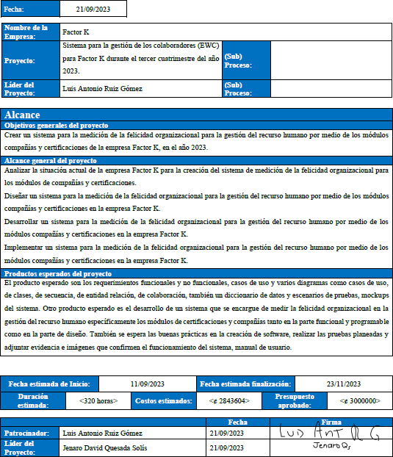

* 1. **Entregables por objetivo (nombre y descripción).**

**Nombre del Objetivo:** Analizar la situación actual de la empresa Factor K para la creación del sistema de medición de la felicidad organizacional para los módulos de compañías y certificaciones.

**Descripción:** Este objetivo trata de realizar un análisis profundo de todo el proyecto y que se pueda realizar un sistema que gestione las compañías y certificaciones de una empresa. En este objetivo se planea realizar las siguientes actividades:

* + - Recolección de Requerimientos Funcionales y no funcionales.
    - Casos de Uso.
    - Diagramas de Casos de Uso.
    - Diagrama de Clases.
    - Diagrama de Secuencia.
    - Diagrama de entidad relación.
    - Diagrama de Colaboración.
    - Diccionario de Datos.
    - Crear los escenarios de pruebas que va ejecutar para el sistema.

**Nombre del Objetivo:** Diseñar un sistema para la medición de la felicidad organizacional para la gestión del recurso humano por medio de los módulos compañías y certificaciones en la empresa Factor K.

**Descripción:** La idea principal con este objetivo es poder diseñar un apartado visual bueno, atractivo, fácil de usar e interactivo para el usurario. Algunas de las actividades a realizar son las siguientes:

* + - Mockups del sistema.
    - Realización del apartado visual del sistema por medio de Angular.

**Nombre del Objetivo:** Desarrollar un sistema para la medición de la felicidad organizacional para la gestión del recurso humano por medio de los módulos compañías y certificaciones en la empresa Factor K.

**Descripción:** Consiste en la elaboración del sistema por medio de .NET con métodos de GET para obtener los datos, el DELETE para eliminar información, el PUT que funciona para remplazar datos y por último también está el POST que agregar información, todos estos cambios se almacenan en una base de datos, las actividades a realizar serían:

* Desarrollo del sistema por medio de la aplicación de VS Code en .Net.
* Utilizar buenas prácticas de creación de software.
* Agregar un screenshot de cada una de las pantallas del sistema con su respectiva descripción y funcionalidad.

**Nombre del Objetivo:** Implementar un sistema para la medición de la felicidad organizacional para la gestión del recurso humano por medio de los módulos compañías y certificaciones en la empresa Factor K.

**Descripción:** En este objetivo se planea realizar pruebas de del software para comprobar el funcionamiento adecuado del sistema, estos testeos se realizan por medio de una aplicación llamada Postman y también se comprueba el funcionamiento del apartado visual y las actividades a realizar son:

* Realizar pruebas en Postman.
* Ejecutar los casos de pruebas que se crearon en la etapa de análisis y adjuntar evidencia.
* Realizar el manual de usuario del sistema.

# Estructura de Desglose de trabajo

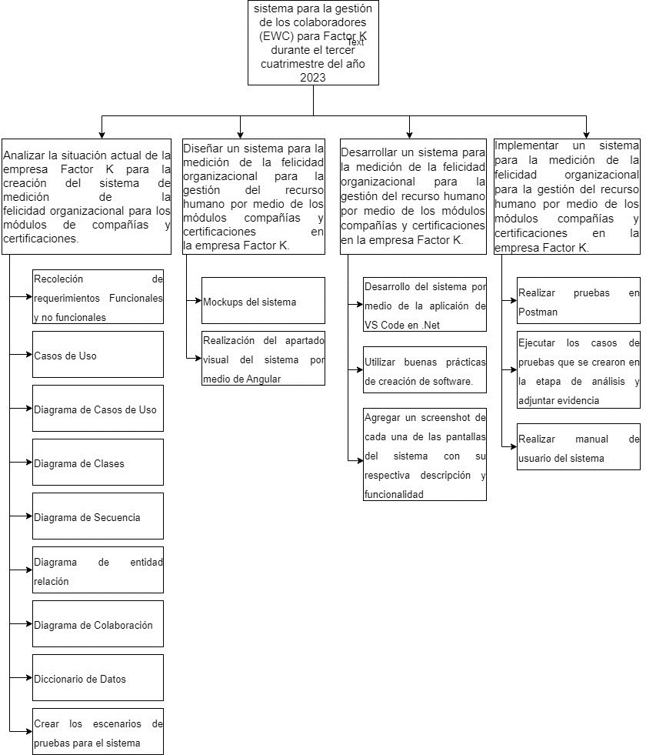

*Ilustración 1 Desglose de trabajo*

Fuente propia (2023)

# 1.1. Suposiciones

Para el proyecto sistema para la gestión de los colaboradores (EWC) para Factor K durante el tercer cuatrimestre del año 2023 se tienen las siguientes suposiciones:

* Una suposición de este proyecto puede ser la posibilidad que la empresa brinde una computadora portátil para la realización de este mismo, esto facilita mucho la creación del sistema porque este equipo puede ser mejor y esto ayudaría a poder avanzar de forma rápida y eficiente, incluso mejorando la calidad del producto final.
* Otra hipótesis es que se pueda utilizar bibliotecas o herramientas de otras fuentes como es el caso de boostrap o diseño de tablas o herramientas de este tipo, con la intención de mejorar el apartado visual del sistema con el fin de que el usuario se sienta satisfecho a la hora de navegar por la página web.
* Se puede esperar que en la realización de este proyecto no afecte ninguna de las limitaciones propuestas y de esta forma no tener ningún tipo de conflictos en el momento de hacer el código y asimismo aprovechar al máximo el tiempo para poder cumplir con los objetivos de este proyecto.
* Al realizar las pruebas del sistema se debe tener la expectativa que no va suceder ningún error y que el sistema va a funcionar de manera adecuada y en caso de que suceda algo inesperado poder encontrar alguna solución efectiva y rápida que logre satisfacer con la idea principal planteada.
* Con la ejecución de este proyecto espero poder cumplir con las expectativas propuesta y que este mismo en un futuro sea un sistema muy eficiente y que los usuarios que lleguen a utilizarlo se sientan cómodos al usarlo porque es fácil e interactivo con las personas que lo utilizan.

# Segunda Parte:

**Marco situacional y Marco conceptual**

# Marco situacional

El marco situacional consiste en una empresa que surge por una iniciativa entre dos personas que dominan temas como la informática y la gestión de negocios y crean una compañía que brinda servicios en el desarrollo de software y soporte de sistemas, esto con la intención principal alinear las necesidades de los clientes con las diferentes necesidades del mercado, con la meta de poder apoyar y crear una relación larga con los clientes y al mismo tiempo ayudándole con las estrategias digitales. (Factor K, 2023)

# Institución

Factor K Software surge como un proyecto visionario enfocado a los servicios y estrategias digitales. Sus fundadores, Jimmy Quesada y Tony Ruiz, destacados informáticos y directores de negocio con una sólida experiencia en el sector informático de desarrollo y estrategias digitales, dieron vida a esta iniciativa.

En un momento en el que el mundo se mueve totalmente cada vez más por medio de las tecnologías y el desarrollo, nace Factor K. Su enfoque de servicios se centra en el desarrollo de software, tanto en modelos de equipo de proyecto como de aumento de personal. Los destacados desarrolladores se centran en crear productos digitales de alto nivel y dar soporte a sistemas de misiones críticas. (Factor K, 2023)

# Misión

Alinear las capacidades de los clientes con las necesidades del mercado y la ruta digital de los clientes; a través de esto, mantenerse en constante preparación para contribuir a los proyectos estratégicos. (Factor K, 2023)

# Visión

Utilizar las capacidades de la empresa para contribuir a la estrategia digital del cliente, entender su plan para alinear nuestros servicios de desarrollo de software para apoyar y crear una relación a largo plazo. (Factor K, 2023)

# Valores

* Respeto
* Pasión
* Diversidad
* Excelencia
* Liderazgo
* Equidad
* Honestidad
* Propiedad
* Compromiso. (Factor K, 2023)

# Estructura organizacional

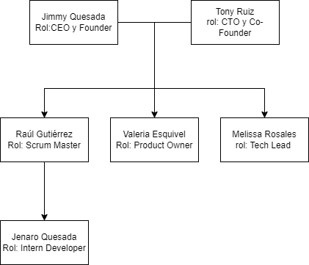

*Ilustración 2 Estructura organizacional*

Fuente propia (2023)

# Marco teórico Sistema operativo

Un sistema operativo (SO) es el programa que, después de ser cargado inicialmente en la computadora por un programa de arranque, administra todos los demás programas de aplicación en una computadora. Los programas de aplicación hacen uso del sistema operativo al realizar solicitudes de servicios a través de una [interfaz de](https://searchdatacenter.techtarget.com/es/definicion/Interfaz-de-programacion-de-aplicaciones-API?_gl=1%2A2pfp22%2A_ga%2ANzYxNDM1MjcwLjE2MzE5MjExNzk.%2A_ga_TQKE4GS5P9%2AMTYzMTkyMTE3OC4xLjEuMTYzMTkyMTE4NS4w&_ga=2.163172732.1177858061.1631921183-761435270.1631921179) [programa de aplicación (API)](https://searchdatacenter.techtarget.com/es/definicion/Interfaz-de-programacion-de-aplicaciones-API?_gl=1%2A2pfp22%2A_ga%2ANzYxNDM1MjcwLjE2MzE5MjExNzk.%2A_ga_TQKE4GS5P9%2AMTYzMTkyMTE3OC4xLjEuMTYzMTkyMTE4NS4w&_ga=2.163172732.1177858061.1631921183-761435270.1631921179) definida. Además, los usuarios pueden interactuar directamente con el sistema operativo a través de una interfaz de usuario, como una [interfaz de línea de comandos (CLI)](https://searchdatacenter.techtarget.com/es/definicion/Interfaz-de-linea-de-comandos-o-CLI?_gl=1%2Ayt7l6w%2A_ga%2ANzYxNDM1MjcwLjE2MzE5MjExNzk.%2A_ga_TQKE4GS5P9%2AMTYzMTkyMTE3OC4xLjEuMTYzMTkyMTIwNC4w&_ga=2.163172732.1177858061.1631921183-761435270.1631921179) o una [interfaz de usuario gráfica (GUI)](https://searchdatacenter.techtarget.com/es/definicion/GUI-interfaz-grafica-de-usuario?_gl=1%2A1hk4y3q%2A_ga%2ANzYxNDM1MjcwLjE2MzE5MjExNzk.%2A_ga_TQKE4GS5P9%2AMTYzMTkyMTE3OC4xLjEuMTYzMTkyMTIxOS4w&_ga=2.25926013.1177858061.1631921183-761435270.1631921179). (Bigelow, 2021)

Los sistemas operativos son instalados en un dispositivo como una computadora para poder ejecutar diferentes aplicaciones y además es muy importante para mejorar la experiencia del usuario debido a que brinda una parte visual que hace más fácil su uso, si no fuera por el apartado estético las personas tendrían que usar los equipos por puras instrucciones en código.

Estos comunican el dispositivo con el individuo que lo utiliza, porque este se encarga de gestionar los procesos desde que inicia el equipo hasta las diferentes tareas que son realizadas como es el caso de la administración de archivos, de memoria de dispositivos conectados y de procesos varios, para llevar a cabo todas estas acciones se dividen en jerarquías o niveles de prioridad para garantizar un funcionamiento optimo y evitar que el sistema funcione de forma inadecuada.

Cada sistema operativo tiene propósitos diferentes unos más generales permitiendo una mayor cantidad de características que puede llevar a cabo y otros son más dedicados o específicos para cada función como tal, es por esta razón que cuando se piensa en un sistema operativo es muy importante definir su cual va a ser utilidad y que dispositiva se va a instalar. Sistemas operativos de propósito general: son los que encontramos en ordenadores, smartphones, tablets y dispositivos de este tipo. Al hablar de propósito general también podemos identificarlos como multipropósito, ya que han sido diseñados para

dar cabida a una enorme cantidad de usos distintos, haciendo que se adapten a las necesidades de la inmensa mayoría de los usuarios. (Salces, 2023)

Estos sistemas operativos son muy utilizados por gran parte de la sociedad actual en todos los dispositivos que usan en su continuidad de sus vidas como es el caso de los celulares inteligentes y computadoras de escritorio o portátiles, en estos aparatos se suelen instalar este

tipo de SO por el motivo que son pensados para realizar varias acciones, incluso existen

momento en lo que ejecutan procesos simultáneos de manera efectiva permitiendo que el usuario este satisfecho del rendimiento.

Sistemas operativos de propósito específico: en este caso hablamos de un sistema operativo que ha sido diseñado, de manera concreta, para un fin en particular. Aquí encontramos, principalmente, los de los sistemas embebidos, aunque también podemos considerar que los sistemas operativos de servidor se encuentran en esta categoría. (Salces, 2023)

También existen sistemas operativos que tiene funciones más específicas como en el caso de servidores porque estos cumplen con procesos como el de almacenar, suministrar y distribuir datos, estos suelen ser utilizados para gestionar el almacenamiento y para la administración de la red, estos sistemas operativos están optimizados para poder soportar una gran cantidad de solicitudes de diferentes usuarios simultáneamente.

Muchos critican a esta familia de sistemas operativos por ser avariciosos con los recursos del ordenador, por su escasa estabilidad de funcionamiento y por las tediosas descargas de actualizaciones. Sin embargo, es el sistema operativo elegido por más del 90% de los usuarios de ordenadores. Hay una buena razón para ello. (Lucena, 2023)

El sistema operativo más utilizado es el Windows que es proporcionado por Microsoft este suele ser el favorito de muchas personas a lo largo del mundo por que posee de una gran facilidad para instalar la las aplicaciones, también soporta diferentes hardware de manera óptima como los cámaras, micrófonos, teclados, tarjetas de audio y video y uno de los mejores aspectos es sencillo e intuitivo de usar por todos los individuos sin importar la edad que tenga.

Otro SO que se suele usar por muchas personas es el Linux, según Lucena (2023) “El núcleo principal es el kernel, donde se instalan los controladores (para trabajar con otros dispositivos). El concepto principal de este sistema operativo es el de paquete, ya que se compone enteramente de paquetes.” Este consiste en separar todo por carpetas, por ejemplo: las aplicaciones ejecutables se encuentras en una carpeta y los archivos de configuración van en otra por separado, este sistema operativo tiene varias ventajas como es completamente gratuito y además si se conoce un poco de programación se pueden crear o cambiar programas con tranquilidad.

# Metodologías ágiles

Según Sotomayor (2021) “las metodologías ágiles son aquellas que permiten adaptar la forma de trabajo a las condiciones del proyecto, consiguiendo flexibilidad e inmediatez en la respuesta para amoldar el proyecto y su desarrollo a las circunstancias específicas del entorno.” Es por esta razón que es de suma importancia la utilización de metodologías para que, a la hora de trabajar en la realización del proyecto, esta sea más efectiva y así evitar posibles bloqueos.

Las metodologías ágiles suelen ser utilizadas en las empresas para asegurar entregas del software funcionales y continuas, además al trabajar de esta forma se aseguran que si existiera algún cambio en el proceso de desarrollo, este se puede comentar y evitar un retrabajo. Lo que hace que el cliente se encuentre más satisfecho.

Las metodologías ágiles se basan en realizar entregas de valor, según Sotomayor (2021) “entregar el trabajo lo más rápido posible para conseguir feedback de los usuarios y mitigar el riesgo de gastar demasiado tiempo creando un producto que no quieran los usuarios.” Al ejecutar este tipo de entregables se satisface al cliente con avances de valor de

forma continua, además se puede llevar un control por medio del avance de código desarrollado y de esta forma observar si se está cumpliendo con lo propuesto en cada periodo planeado para crear código.

Otro punto bueno de las metodologías agiles es que esta motiva y facilitan el trabajo en equipo lo que contribuye la colaboración entre las personas que lo forman. Al trabajar varios individuos juntos motivan cumplir con las expectativas propuestas, esto es muy importante cuando el proyecto se realiza en empresas con ambiente competitivo.

Hay un motivo en particular por el cual las metodologías se llaman “ágiles”. Uno de los principales beneficios de aplicar procesos ágiles para el desarrollo de software es la posibilidad que ofrecen de cambiar de estrategias rápidamente, sin interrumpir el flujo de un proyecto. Por eso es una de las ventajas más significativas de poner en práctica el Agile Manifesto. (Laoyan, 2022)

Este beneficio colabora mucho porque si el equipo considera que la estrategia que se está utilizando no es la adecuada, se puede analizar bien con las personas encargadas para cambiar el plan a ejecutar y si lo consideran necesario pueden varias las tareas planeadas para cumplir con el objetivo principal de entregar avances de valor.

Valorar más a los individuos y sus interacciones que a los procesos y las herramientas. Los equipos que trabajan con metodologías ágiles valoran más la colaboración en equipo y trabajar juntos, que trabajar de manera independiente y hacer las cosas “al pie de la letra”. Esta regla trata de impulsar la comunicación entre las personas del equipo para que estos colaboren unos con otros y, de esta forma, se obtenga el mejor resultado posible. (Laoyan, 2022)

Con las metodologías ágiles se promueve el trabajo en equipo ya que es muy importante

que los compañeros se colaboren en las labores asignadas, la meta principal es cumplir con

las tareas totales y por esto mejor que todos trabajen juntos y no de forma separada porque de esta forma es más difícil cumplir con el objetivo propuesto.

Según Flores (2023) “La evaluación constante de las metodologías ágiles reducen considerablemente la posibilidad de fracaso absoluto. Los errores se identifican a tiempo, lo cual es ideal para generar planes de emergencia.” Esto se puede entender como un punto positivo porque se asegura que los puntos negativos, bloqueos o algún tipo de atraso en la creación del software se puede detectar a tiempo provocando una reducción considerable a la empresa por que se eliminan muchos retrabajos.

Como lo menciona Flores (2023) “Las metodologías ágiles promueven el desarrollo sostenible, los integrantes de los equipos deben ser capaces de mantener un ritmo constante a lo largo del tiempo.” Es importante que el equipo se encuentre motivado para producir avances exitosos al final del periodo de trabajo, si alguna persona tiene alguna duda es recomendable que realice una sesión rápida con la persona que conoce sobre el tema y de esta forma no tener ningún tipo de bloqueo, porque con las metodologías agiles se intenta lograr que los individuos si no saben algo busquen la forma de resolverlo lo antes posible para no alterar los tiempos esperados.

En general las metodologías ágiles son muy buenas para equipos de desarrollo no muy grandes para que estos puedan tener una buena comunicación entre todos los miembros, también que todos flexible con la adaptación al cambio que puede surgir durante algún periodo y unos de los aspecto de suma importancia la entrega de las tareas propuestas de forma completamente terminadas y probadas para verificar que todo funciones de la manera adecuada y en la sección donde se muestran los avances con el cliente se pueda tener un comentario positivo de parte de ellos.

# Scrum

Scrum es un marco de trabajo ágil a través del cual las personas pueden abordar problemas complejos adaptativos a la vez que se entregan productos de forma eficiente y creativa con el máximo valor. Así, Scrum es una metodología que ayuda a los equipos a colaborar y realizar un trabajo de alto impacto. La metodología Scrum proporciona un plan de valores, roles y pautas para ayudar a tu equipo a concentrarse en la iteración y la mejora continua en proyectos complejos. Por otra parte, deberás saber que en Scrum se trabaja con equipos pequeños multidisciplinares en ciclos iterativos centrados en el cliente y se crea un producto de forma incremental. (Martins, 2023)

Scrum es una metodología muy popular porque al trabajar con equipos de desarrollo pequeños se fomenta el trabajo en equipo, y se pueden observar el crecimiento de cada uno de los integrantes del grupo, por otra parte, también se pueden resolver ciertos problemas difíciles en el mismo momento en que se van dando los avances, también es centra en ciclos iterativos enfocado es la persona interesada y es por esta razón que las entregas deben ser de forma incremental.

Cada Sprint se puede considerar un mini- proyecto de no durará más de un mes. Al igual que los proyectos, los Sprint se utilizan para lograr algo. Cada Sprint cuenta con una definición de lo que se va a construir, un diseño y un plan flexible que guiará la construcción del plan, el trabajo, y el producto resultante. (Pérez, 2023)

La palabra Sprint es muy utilizada en esta metodología porque es el periodo de tiempo destinado a ejecutar las actividades planeadas, puede tener como máximo un mes de

duración y lo más habitual es que dure dos semanas, pero esto lo decide cada equipo para que ellos sean capaces de completar con las tereas en este periodo de tiempo.

También es importante mencionar que scrum tiene 5 etapas, la primera es la reunión de planificación, esta se encarga de ver las actividades que se van a considerar como entregable para el final del sprint y también se comenta como se van a realizar las tareas. Otra actividad de scrum es la reunión diaria, es una sesión rápida de 15 minutos donde los miembros del equipo contestan 3 preguntas cada uno, las preguntas son: En que estuvo trabajando, que va a trabajar después y si tiene algún bloqueo. Dentro de las actividades se encuentra el sprint como tal, es bueno tratar de confirmar que no se realicen cambios que puedan alterar el objetivo final o que estos se conviertan en un tipo de bloqueo y tratar de no disminuir las tareas a ejecutar porque cambian las métricas planeadas para este periodo.

Luego se realiza la entrega de las actividades realizadas o revisión del sprint, en esta etapa está el equipo de scrum y también loas parte interesadas para que de esta forma se pueda confirmar que lo que se hizo en el sprint cumple con lo esperado. Después también se hace una sesión que es la retrospectiva, en esta el equipo comenta todo lo bueno que se realizó, después puntos a mejorar y por último ciertas acciones para tomar en cuanta durante el próximo sprint.

Los artefactos Scrum son herramientas imprescindibles de lo que es Scrum. En Scrum, un artefacto es algo que creas, como una herramienta para resolver un problema. Existen tres artefactos que definen qué es Scrum: la pila de producto o product backlog, la pila de sprint o sprint backlog y el incremento del producto. (Martins, 2023)

Scrum tiene características especiales como es el caso del product backlog que son las tareas totales por hacer en el proyecto y que poco a poco van disminuyendo porque con el pasar del tiempo se van realizando, luego existe el sprint backlog son las actividades que se van a ejecutar en el transcurso del sprint y por último el incremento que son las tareas que al finalizarlas pasan a un estado de listas o done y están son las que se lograron concluir con éxito.

Usar scrum tiene varias ventajas, según Mancuzo (2023) scrum “Ayuda a establecer metas cuantificables y, así, mantener al equipo ocupado todo el tiempo para garantizar la productividad.” Esto es muy importante porque al definir ciertas tareas para la duración del sprint hace que los miembros del grupo se concentren principalmente en cumplir el objetivo final y asimismo se garantiza una gran productividad de los integrantes. Todos los requerimientos completados se pueden observar por medio de progreso del sprint y por otra parte también permite que se puedan observar y analizar las retiraciones en las que se van a trabajar en los próximos periodos.

Por otra parte, también existen características no tan buenas como lo menciona Mancuzo (2023) “Al momento de trabajar con Scrum, todo el equipo debe conocer a fondo sus principios y marco teórico. Tiene que haber conocimiento de los roles de Scrum o podría haber dispersión y choque de funciones.” En caso de que un integrante no conozca bien la forma de trabajar de scrum puede hacer que el equipo no avance como se tiene planeado y es por esto que se recomienda que las personas entiendan a fondo el sistema de scrum y todas las actividades que se realizan y así mismo es super bueno que las personas apliquen bien los valores que tiene esta metodología.

# Experiencia de usuario

Un concepto muy común en el apartado de diseño de sistema es la experiencia de usuario o también conocida por muchas personas como UX es un término de suma importancia para las empresas que tienen un sistema por que con esto pueden medir la felicidad o comportamiento del que puede tener un usuario mientras utiliza la plataforma digital.

El diseño UX hace referencia a lo que experimenta el usuario antes, durante y después de entrar en contacto con una página web. Aunque esta experiencia no depende solamente del diseño, sino que implica lo que representa una marca y lo que hace sentir a sus usuarios. (More, 2022)

UX es un concepto bastante importante cuando se habla de la interfaz gráfica. Este consiste en la experiencia que tiene el usuario en el trascurso de su estadía en la plataforma digital, básicamente es hacer sentir de la mejor forma posible a todas las personas cuando utilizan el sistema. Para saber si se aplica bien el UX se debe cumplir con que sea fácil, intuitivo y natural de usar, además debe de estar toda la información que el usuario necesita y que al usarlo el individuo se sienta que está cumpliendo con su objetivo.

Las personas encargas de la experiencia de usuario en un sistema suelen tener sus técnicas, según Boada (2022) “¿Cómo hace realidad su "magia" un experto en experiencia de usuario? Esta disciplina combina múltiples habilidades, técnicas y herramientas encaminadas a construir mejores sistemas.” Primero lo que hacen si el sistema ya existe o ya se tiene un avance, observan bien el sistema para encontrar puntos positivos o algunos que pueden ser de mejora, luego realizan en encuestas a las personas que usan la plataforma digital, después algunos desarrollan prototipos que solución las características a mejorar,

después de estas acciones los desarrolladores se encargan de cambiar lo necesario para que el usuario final mejore por completa la experiencia al estar en la página.

Para crear una experiencia de usuario adecuada es necesario conocer, estudiar y probar la forma en que los procesos y estructuras se unen para mostrar la información, junto a ese toque persuasivo y marketero indispensable para atraer y mantener al usuario. (Esteve, 2021)

Elaborar una experiencia de usuario no es tan fácil como solo crear el sistema y listo, sino más bien consiste en conocer con todos los detalles posibles los componentes que tienen algún tipo de relación, esto con la idea principal de buscar la forma de atraer la mayor cantidad de clientes, asimismo tratar de mantener a este usuario activo el mayor tiempo posible cada vez que este acceda a la plataforma digital, esto se puede lograr con características como tratar de tener la información más relevante del servicio o producto ofrecido y además que este tenga un diseño bastante llamativo y persuasivo que haga que el usuario se sienta completamente satisfecho y de esta forma se cumple con el uno de los objetivos principales de cualquier empresa que intenta tener un sistema que es conseguir atraer personas y que estas logren su meta.

Para conseguir una buena experiencia de usuario es imprescindible conocer las posibilidades que tiene el usuario en nuestra plataforma con el fin de establecer rutas intuitivas junto a optimización de elementos ya existentes que lleven al usuario hacia nuestro objetivo. (Esteve, 2021)

Al tener un conocimiento acertado de lo que puede hacer en su estadía en el sistema es bueno hacerle el proceso lo más intuitivo y fácil al usuario para que este mismo pueda encontrar lo que busca sin tener que consultarle a alguien con más conocimientos en la página, de esta forma al ocupar algo en camino para encontrarlo sea lógico o compresible. Además, es bueno que los elementos del sistema sean lo más claro posibles y que estos sean los encargados de ubicar y guiar al individuo durante todo lo que planea realizar en la plataforma digital, incluso que estos componentes simplifiquen las actividades que se pueden realizar y elimine mucho de los bloqueos que se puede encontrar un usuario mientras usa el sistema.

Un paso para asegurar que la experiencia de usuario siempre va a ser la mejor puede ser estar actualizando la interfaz gráfica para cumplir con diferentes gustos de la personas o incluso cumplir con diferentes modas que pueden llegar a existir, al cumplir con esto los individuos pueden sentirse bien porque el sistema siempre tiene novedades, otra forma de garantizar esta característica es realizar pruebas como si fuera un usuario y tratando de buscar todos los puntos de mejora y solucionarlo lo antes posible.

# Interfaz de usuario

Según More (2022) “La interfaz de usuario o UI es el conjunto de elementos de la pantalla que permiten al usuario interactuar con una página web.” Este es otro de los conceptos de suma importancias en el apartado visual porque se encuentran todos los elementos con los que terminan interactuando con el usuario final, entre estos se puede encontrar los textos que aparecen para ser leídos, los botones a los cuales se pueden seleccionar o apretar, las imágenes que se pueden observar a lo largo de la página, los cuadros de ingreso de texto, estos permiten que el individuo pueda agregar lo que desea escribir,

también pueden ir los movimientos o animaciones de ciertos objetos, tipo de fuentes, diseño de los cuadros de texto o botones.

En la actualidad se suelen ver diferentes tendencias en muchos sistemas digitales a lo largo de mundo como es el caso de los que tienen un diseño minimalista que trata de ser más directo y mostrar los mensajes justos y necesarios, también mostrando la mínima cantidad de elemento visuales para que de esta forma el usuario pueda entrar y no distraerse con elementos innecesarios y que así puede ejecutar su plan principal de la manera deseada. También existen otras páginas que suelen ser un poco más interactivas con ilustraciones en tercera dimensión lo que le permite al usuario mejor su experiencia porque tiene diferentes opciones para usar, también hay otras que atraen a las personas con imágenes con movimiento permitiendo que el usuario se encuentre entretenido y disfrute al estar es el sistema.

Según Cerrillo (2022) “El diseño UI transfiere los puntos fuertes de la marca y los activos visuales a la interfaz de un producto, asegurándose de que el diseño de interfaces sea consistente, coherente y estéticamente agradable.” Esto se refiere a que para una compañía es muy importante resaltar varios puntos que identifican a la empresa, con la intención de hacer que el sistema se observe y se interprete que es de la marca, esto reflejando características de mucho valor como puede ser sus valores, misión, visión, y estilo, la idea principal es que esta sea lo más atractiva para el usuario pero que no se encuentre super cargada de información porque esto hace que se observe de una manera muy pesada visualmente.

El aspecto gráfico de un portal web o de una app también contribuye a la construcción de una identidad visual específica para la empresa o marca. De este modo, la interfaz

contribuye a darle una imagen reconocible por los consumidores a través de elementos como el logotipo, los colores, la tipografía, los elementos visuales utilizados o la jerarquía del contenido en la página. Además, refleja los valores de la organización, ayuda a armonizar su mensaje con su carta gráfica y, por último, le permite diferenciarse de la competencia. (Bensaïd, 2023)

A la hora de elaborar una interfaz de usuario se debe de pensar en varios puntos de suma importancia que hacen que el sistema sobresalga, algunas de estas características pueden ser: las imágenes que se agreguen estas son de gran valor porque mucho usuario cundo utilizan una plataforma digital se suelen guiar por la parte visual, otro punto son los colores que se usan dentro de este sistema, esto porque es bueno escoger una escala de tonos adecuados con la temática del programa, otra opción a considerar es la tipografía que se planea aplicar en el sistema porque no es muy adecuado cuando se agregan muchos tipos de letras, es mejor escoger una que sea adecuada a la plataforma. Estos puntos de un alto valor porque el objetivo principal es crear una interfaz muy agradable para vista de cualquier ser humano.

La interfaz de usuario engloba todos los elementos que hacen posible la interacción y, sobre todo, que la hacen efectiva, en el sentido en que el usuario consiga el objetivo deseado (y que este objetivo esté en consonancia con el de la empresa que proporciona el producto/servicio). Esto incluye opciones gráficas, contenido textual, elementos clicables, herramientas de navegación, enlaces (externos o internos), etc. (Bensaïd, 2023)

Estos tipos de componentes son indispensables para garantizar al usuario final un

excelente sistema, donde se logra cumplir con uno de los objetivos importantes como es el caso de facilitar su uso y que todo funcione de forma adecuada, ciertas herramientas que le

ayudan a la persona que utiliza la plataforma digital son las herramientas de navegación como es el caso de los menús que se pueden encontrar en el sistema, también barras de búsqueda que le ayudan al individuo a buscar lo que desea o incluso ciertas tablas pueden tener un filtrado que colabore al usuario a encontrar lo requerido por él mismo. También se suelen incluir elementos que se pueden se presionar como enlaces dentro del mismo sistema incluso con otros que son externos como perfiles de redes sociales donde también pueden proporcionar datos de los productos o servicios de la empresa.

# API

El término API es una abreviatura de Application Programming Interfaces, que en español significa interfaz de programación de aplicaciones. Se trata de un conjunto de definiciones y protocolos que se utiliza para desarrollar e integrar el software de las aplicaciones, permitiendo la comunicación entre dos aplicaciones de software a través de un conjunto de reglas. (Fernández, 2019)

Las API son muy utilizadas en los últimos años porque tiene características muy positivas que colaboran con la integración de servicios y aplicaciones de forma sencilla, además le facilitan al desarrollador la creación de nuevas soluciones desde cero o incluso si es requerido continuar con una que ya exista. Las API promueven que los desarrolladores innoven contantemente los sistemas que crean.

Están no se encuentran a la vista de un usuario normal cuando navega por el sistema, si una persona desea crear un API tiene que ser por medio de código y para mejorar la experiencia se puede utilizar un entorno de desarrollo integrado que ayuda al programador a desarrollar el software que tiene planeado de forma más visual y sencilla.

Una utilidad del uso de las API es la reducción de los costes operativos. Pueden ayudar a realizar una serie de funciones realizadas por humanos. Desde generar informes hasta enviar correos electrónicos y extraer datos de un sistema para compartirlos con otro sistema. (Bello, 2022)

Estas son utilizadas para crear todos los tipos de sistemas que se puedan pensar y es por esta razón que se puede disminuir muchos costos porque se puede elaborar un proyecto que cumpla con alguna necesidad con que requiera la empresa y de esta manera en lugar de seguir pagando un sistema de forma mensual o incluso anual, se puede crear un sistema que tenga esa funcionalidad, además al ser diseñada por la compañía, se pueden incluir características únicas que los identifique o incluso que sean más útiles para de ellos mismos.

Para la realización de muchos proyectos de sistemas se utiliza una API de tipo Rest según De Souza (2021) “API Rest es el conjunto de buenas prácticas utilizadas en las requisiciones HTTP realizadas por una API en una aplicación web.” Existen 4 tipos de solicitudes como el POST que se encarga de la creación de datos, también existe el GET que consiste en la obtención de información, luego existe el método de DELETE que funciona para borrar datos y por último el PUT, realiza actualizaciones de la información ya almacenada. Estas son usadas normalmente por aplicaciones web o de dispositivos móviles.

Por otra parte, es bueno mencionar ventajas que se tiene a la hora de usar API de tipo rest o restful es que son fáciles de usar y de entender porque esta principalmente inspirado en principios de sistemas webs, también pueden brindar una seguridad de transporte buena para proteger información del cliente y de la empresa.

SOAP significa Protocolo Simple de Acceso a Objetos. SOAP El API permite que las aplicaciones se comuniquen entre sí, aunque estén escritas en diferentes lenguajes de

programación. Es un protocolo con más complejidad en términos de seguridad y comunicación de datos. Dado que este protocolo se ocupa de los mensajes, el objetivo principal es evitar el acceso no autorizado a través de la seguridad de WS. SOAP La API utiliza protocolos integrados que hacen que su uso sea complejo. (Nader, 2022)

SOAP es otro tipo popular de API solo que estas son buscadas por empresa que requieren un nivel de seguridad más grande, además, al usar este tipo de API se necesita de más conocimiento porque se requiere un nivel de conocimiento más alto de varios lenguajes de programación para poder realizar la transmisión de mensajes. SOAP incluye una característica que ayuda bastante con la funcionalidad de mensajería segura y exitosa.

Ventajas que se tiene al utilizar SOAP es que este contiene protocolos de seguridad incorporados, permite la automatización de código, para la persona que está creando el software es un punto positivo porque le ayuda a la hora de desarrollar, otro punto positivo es tiene opciones muy adecuadas para el manejo de errores, entonces si se desea controlar los errores que ocurran este tipo de API es muy bueno.

Estas pueden ser dos tipos de la APIs más utilizadas por los diferentes desarrolladores a lo largo del mundo, la decisión de cual es mejor depende mucho de lo que se planea hacer en el proyecto, porque si se requiere de una seguridad alta es mejor usar SOAP porque este ofrece opciones más avanzadas que REST que principalmente da seguridad a nivel de transporte, otro punto a tomar en cuenta son las bibliotecas o diferentes herramientas que están disponible para usar, en este caso es mejor REST porque tiene una gran cantidad de utilidades extras que se pueden implementar, en cambio SOAP ha estado disponible durante más tiempo pero esta no posee tanto soporte con diferentes herramientas, igual si existen solo que son más limitadas.

# Base de datos

Una base de datos es una colección estructurada de datos a los que se pueden acceder de forma digital. Trabaja en conjunto con un software denominado sistema gestor de base de datos, el cual permite ordenar, modificar y consultar la información contenida en un banco de datos. (Chavez, 2022)

Las BD también conocidos como bases de datos son de suma importancia para proyecto que requieran guardar, modificar, obtener o incluso eliminar datos importantes, este tipo de almacenamiento de datos son muy importantes porque permitan almacenar una gran cantidad de registros en caso que sea necesario, por otra parte, toda esta información puede ser registrada en un orden, esto hace que la consulta sea más rápida y fácil.

Los sistemas de bases de datos tienen varios componentes principales que permiten que estas funcionen, estos componentes son: tablas, su principal función es almacenar información en ellas mismas, estas están conformadas por filas que hacen referencias a registros individuales y columnas que definen los atributos que cada registro. También permite realizar consultas que permiten agregar, editar, eliminar y obtener datos.

En una base de datos, un dato es una unidad básica de información que se almacena y representa un hecho, una descripción o una medida específica. Puede ser cualquier tipo de información, como nombres, fechas, números, textos o imágenes, que se organiza y estructura dentro de la base de datos. Cada dato en una base de datos está asociado a un campo, que define el tipo de dato y las restricciones que se aplican a él, como su longitud máxima, formato o si es obligatorio o no. Los datos en una base de datos se organizan en tablas, que son conjuntos de registros con una estructura común. (Martinez, 2023)

Es importante usar los datos de la manera más adecuada posible porque estos son los encargados de llenar cada campo en la tabla, estos pueden ser completados con textos, imágenes o números. Estos datos pueden facilitar una consulta a la base de datos poque se puede filtrar información por información existente en la tabla y además existen tablas primarias y foráneas que cumplen la tarea de comunicar dos tablas diferentes.

Al usar base de datos se obtienen muchas ventajas, según Peiró (2022) “Ahorro de espacio físico, al no tener que guardar archivos o papeles en el almacén u oficina”, esto es un beneficio gigantesco porque en el pasado era muy normal que las personas almacenaran toda la información que necesitaban en papeles, cuadernos, folders. Esto no bueno porque muchos de estos archivos contienen datos importantes que son útiles y era necesario guardarlo en un lugar que no se pierdan y mucho menos que se dañen y por esta razón se creó la base de datos que consiste en un almacenamiento digital que mantiene la información en buen estado y permite un fácil acceso.

Otra ventaja que tienen las bases de datos es la que afirma Peiró (2022) “Permiten ingresar una cantidad prácticamente ilimitada de datos”, al no tener ningún conflicto con agregar miles de registros es muy útil para las personas y más para empresas muy grandes que requieren almacenar una gran cantidad de datos en diferentes tablas para dividirlos de una forma que para ellos sea sencillo encontrar información.

Por otra parte también existen factores no tan positivos del uso de las bases de datos, como lo menciona Peiró (2022) “Pueden ser vulnerables o susceptibles a ataques externos, por ejemplo, por parte de un hacker”, por esta razón es muy importante que si se requiere almacenar información de mucho valor, se recomienda invertir en seguridad, realizar copias

del almacenamiento, encriptar datos importantes como contraseñas o pines y controlar las actividades de los usuarios que tiene acceso a esta BD.

También existe una probabilidad como la comenta Peiró (2022) “Se debe contratar a un especialista para su mantenimiento.” Esto es porque se requiere de un conocimiento previo para poder manipular las bases de datos sin que exista el peligro de perder algún dato o incluso de alterar algún proceso, dato o tabla que pueda ser útil. Los conocimientos pueden ser técnicos porque al realizar consultas se ocupan palabras claves y también se requiere tener conocimiento de la bd de la empresa para saber bien que es lo que se requiere darle mantenimiento.

Existen algunas aplicaciones que son conocidas como motores de bases de datos, estas mejoran la experiencia al usuario a la hora de almacenar o acceder a la información, esto lo consigue con el apartado visual que facilita todos los procesos que se realicen, algunos programas más utilizados son: MYSQL, SQL server, MongoDB, MariaDB.

# Control de versiones

Según Morcuende (2022) “Los sistemas de control de versiones son herramientas software que gestionan los cambios realizados en el código fuente de los proyectos. Gracias a estas herramientas, los desarrolladores y las desarrolladoras pueden consultar y comparar versiones anteriores de sus proyectos”. Los sistemas de control de versiones son muy útiles porque estos ayudan que las personas pueden llevar un control del código que se va creando, porque cada cambio subido al repositorio se registra con una nueva versión y de esta forma se puede gestionar quien subió un avance o en caso de que se necesite verificar un cambio se pueden observar los archivos que se modificaron o se crearon nuevos.

Si se desea mantener la eficiencia y agilidad a la hora de crear código de un sistema es muy recomendable usar un control de versiones para que todos los miembros del equipo siempre tengan la última versión del software sin la necesidad de estar pidiendo a algún compañero el código que ellos tienen, de esta forma los desarrolladores pueden avanzar más rápido con la creación o modificación del proyecto que estas realizando.

Usar un control de versiones tiene sus grandes ventajas porque se pueden crear ramas que son otra versión del proyecto en el que se está trabajando y funciona para poder manipular el código sin alterar es que el que se encuentra estable y cuando se realizaron los cambios y se verifico que todo funciona de la manera esperada se puede hacer una fusión con el código de la rama principal para que este mismo tenga ambas versiones. Otra ventaja es que todos los diferentes cambios realizados como creación de ramas, código guardados o fusiones quedan almacenas en un historial.

Por otra parte, también existen desventajas de usar un control de versiones como es el caso de la curva de aprendizaje porque si el desarrollador nunca ha usado alguna herramienta para gestionar los cambios deberá prenderse ciertos comandos y si lo llega a utilizar por medio de la interfaz gráfica deberá aprender par que funciona cada acción.

Un tipo de control de versiones, Según Villegas (2021) son los “Sistemas centralizados: cuando se guarda todo el proyecto en un servidor centralizado para poder trabajar y enviar cambios en el software que se está programando”. Este tipo de control de versiones es muy utilizado porque se almacena el proyecto en la web y de esta forma si alguien ocupa trabajar en este mismo solo debe traer la última versión que esta subida,

realizar los cambios deseados y luego subirlos al servidor para que este tenga los últimos cambios y estos queden almacenados en un repositorio.

Otro tipo de control de versiones mencionado por Villegas (2021) son los “Sistemas distribuidos: cuando cada integrante del equipo mantiene una copia completa del proyecto localmente”. Pasa normalmente cuando un desarrollador tiene el código del sistema que está programando completamente de forma local, tiene la ventaja que la última versión del código la tiene la misma persona, pero esto evita que se pueda crear software en conjunto con otros individuos.

Existen diferentes sistemas para el control de versiones que son muy utilizados por los desarrolladores cada uno tiene diferentes punto positivos o negativos que hace que cada usuario se adapte mejor o peor a la hora de utilizarlo y esto concluye en que cada persona tenga su preferencia, entre los populares están: Git, SVN, Mercurial, CVS, Monotone.

Uno de los más usados es Git que comenta Castellanos (2021) que “Git es un Sistema de Control de Versiones Distribuido (DVCS) utilizado para guardar diferentes versiones de un archivo (o conjunto de archivos) para que cualquier versión sea recuperable cuando lo desee.” Este es muy usado porque puede mostrar los cambios realizados, quien los hizo y cuando se realizaron, esto se puede consultar en el momento que el desarrollador lo desee. Este es de tipo distribuido que por lo antes mencionado se refiere a que varios individuos pueden trabajar en el mismo proyecto si así fuese necesario.

SVN, a diferencia de Git, se basa en una arquitectura cliente-servidor. Presenta algunas funcionalidades interesantes, como versiones de enlaces simbólicos, soporte para directorios vacíos y registros de operaciones de copiar, mover, borrar y

renombrar. Un gran sistema para Windows y proyectos que no requieran acceso distribuido. (Morcuende, 2022)

Otro control de versiones popular es SVN que también posee aspectos positivos como que es sencillo a la hora de administrarlo o de configurarlo y por otra parte también tiene un soporte muy bueno en el sistema operativo de Windows. Por otra parte, tiene puntos negativos como es el caso que los repositorios suelen ser más pesados, otra desventaja es que no muestra la hora del cambio realizado y la creación de las ramas es más complicada.

# Administración de proyecto

El software de gestión de proyectos es una herramienta que ayuda a los equipos a organizar, dar seguimiento y ejecutar el trabajo. Básicamente, es como un espacio interactivo, donde coordinas la forma en que trabajas, colaboras y te comunicas con los demás. Pero la mejor solución de gestión de proyectos va mucho más allá: conecta tus flujos de trabajo más avanzados en toda la empresa y te ayuda a lograr tus objetivos más importantes y audaces. (Raeburn, 2022)

Estos son muy útiles a la hora de realizar un sistema por medio de código ya que por medio de aplicaciones de gestión de proyectos ya que por medio de este tipo de herramientas se pueden coordinar las diferentes tareas que los desarrolladores pueden realizar en un tiempo específico, también permiten observar los avances del equipo por medio de los procesos ya realizados o incluso por gráficos que demuestran el avance del equipo.

En la actualidad, todos administran proyectos, pero no siempre cuentan con las herramientas que necesitan para hacerlo de manera eficaz. Esto a menudo lleva a los

equipos a usar una hoja de cálculo, que es excelente para organizar el trabajo, pero no permite acceder a actualizaciones en tiempo real. Las hojas de cálculo son extremadamente manuales y, de hecho, pueden impedir la colaboración entre equipos. En resumen, carecen de las posibilidades que ofrece un software de gestión de proyectos. (Raeburn, 2022)

Por esta razón es de suma importancia administrar un proyecto por medio de un herramienta de gestión porque la forma manual es muy lenta y complicada, en cambio, estos sistemas tienen muchas ventajas como es el caso de disminuir el tiempo sin realizar alguna terea porque en este se tienen actividades por hacer entonces el desarrollador puede buscar una y realizarla y con esto mismo se enfoca el trabajo de los individuos en los trabajos porque estos hacen la tarea de cada una de manera efectiva y se evita que otra persona este realizando lo mismo, como todo el equipo puede tener acceso a esta software se pueden combinar tareas u objetivos, lo que promueve el trabajo en equipo entre diferentes departamentos y por últimos se puede almacenar el trabajo concluido en esta herramienta y este puede ir documentado si así se desea para tener más claro todos los avances.

Los gerentes de proyectos deben tomar decisiones importantes en todos los aspectos del proyecto. La gestión de proyectos proporciona una estructura clara para la toma de decisiones, lo que permite a los gerentes de proyectos evaluar las opciones y [tomar](https://www.cesuma.mx/blog/que-es-el-discernimiento.html) [decisiones informadas.](https://www.cesuma.mx/blog/que-es-el-discernimiento.html) Esto puede ayudar a reducir el riesgo de errores costosos y mejorar los resultados generales del proyecto. (Cortes, 2023)

La administración de proyecto colabora mucho a los gerentes o a las personas encargada del proyecto a poder tomar las decisiones adecuadas con tiempo permitiendo que

ellos mismo puedan buscar las tareas que se pueden trabajas y ver los puntos positivos y negativos de cada una de las actividades, de esta forma se aseguran que el sistema no tenga ningún tipo de contratiempo y se tenga que buscar una solución en careras.

Es importante conocer cuál es el proceso que se debe ejecutar a la hora de realizar una gestión de proyecto adecuada, según Zendesk (2023) “La gestión de proyectos consiste en 5 pasos: inicialización, planificación, ejecución, monitoreo y finalización”. Cada una de estas etapas son esenciales. La inicialización consta de observar que tan viable es la realización del proyecto planeado, estimar costos, establecer objetivos y procesos e identificar las diferentes expectativas. La planificación hace referencia a detallar todos los procesos pensados dividiéndolos en actividades más pequeñas y estimando su tiempo de duración, por otra parte, también es bueno definir el alcance, crear un plan de riesgos y organizar los requisitos.

También existe el paso de ejecución que es donde se realizan todas las actividades previamente planeadas, estas pueden tener problemas o alteraciones en el proceso, esta parte es la suele consumir más tiempo y recursos. Luego continua la etapa de monitoreo y control, se encarga principalmente de verificar que lo que se está creando o modificando cumpla con los requisitos propuestos para confirmar que este sistema funcione de la manera más adecuada posible como lo menciona, este paso lo suele realizar un departamento que es conocido como QA o control de calidad. La última parte del proceso es finalización, para esta etapa es bueno crear un entregable que cumpla con las expectativas de las partes interesadas y que estas misma le den el visto bueno a la creación del software, para evitar cualquier tipo de improviso es recomendable revisar todos los puntos requeridos con la

entrega final para confirmas que se cumpla con ciertos parámetros y evitar la aparición de errores.

# Sistema operativo

Un sistema operativo (SO) es el programa que, después de ser cargado inicialmente en la computadora por un programa de arranque, administra todos los demás programas de aplicación en una computadora. Los programas de aplicación hacen uso del sistema operativo al realizar solicitudes de servicios a través de una [interfaz de](https://searchdatacenter.techtarget.com/es/definicion/Interfaz-de-programacion-de-aplicaciones-API?_gl=1%2A2pfp22%2A_ga%2ANzYxNDM1MjcwLjE2MzE5MjExNzk.%2A_ga_TQKE4GS5P9%2AMTYzMTkyMTE3OC4xLjEuMTYzMTkyMTE4NS4w&_ga=2.163172732.1177858061.1631921183-761435270.1631921179) [programa de aplicación (API)](https://searchdatacenter.techtarget.com/es/definicion/Interfaz-de-programacion-de-aplicaciones-API?_gl=1%2A2pfp22%2A_ga%2ANzYxNDM1MjcwLjE2MzE5MjExNzk.%2A_ga_TQKE4GS5P9%2AMTYzMTkyMTE3OC4xLjEuMTYzMTkyMTE4NS4w&_ga=2.163172732.1177858061.1631921183-761435270.1631921179) definida. Además, los usuarios pueden interactuar directamente con el sistema operativo a través de una interfaz de usuario, como una [interfaz de línea de comandos (CLI)](https://searchdatacenter.techtarget.com/es/definicion/Interfaz-de-linea-de-comandos-o-CLI?_gl=1%2Ayt7l6w%2A_ga%2ANzYxNDM1MjcwLjE2MzE5MjExNzk.%2A_ga_TQKE4GS5P9%2AMTYzMTkyMTE3OC4xLjEuMTYzMTkyMTIwNC4w&_ga=2.163172732.1177858061.1631921183-761435270.1631921179) o una [interfaz de usuario gráfica (GUI)](https://searchdatacenter.techtarget.com/es/definicion/GUI-interfaz-grafica-de-usuario?_gl=1%2A1hk4y3q%2A_ga%2ANzYxNDM1MjcwLjE2MzE5MjExNzk.%2A_ga_TQKE4GS5P9%2AMTYzMTkyMTE3OC4xLjEuMTYzMTkyMTIxOS4w&_ga=2.25926013.1177858061.1631921183-761435270.1631921179). (Bigelow, 2021)

Los sistemas operativos son instalados en un dispositivo como una computadora para poder ejecutar diferentes aplicaciones y además es muy importante para mejorar la experiencia del usuario debido a que brinda una parte visual que hace más fácil su uso, si no fuera por el apartado estético las personas tendrían que usar los equipos por puras instrucciones en código.

Estos comunican el dispositivo con el individuo que lo utiliza, porque este se encarga de gestionar los procesos desde que inicia el equipo hasta las diferentes tareas que son realizadas como es el caso de la administración de archivos, de memoria de dispositivos conectados y de procesos varios, para llevar a cabo todas estas acciones se dividen en jerarquías o niveles de prioridad para garantizar un funcionamiento optimo y evitar que el sistema funcione de forma inadecuada.

Cada sistema operativo tiene propósitos diferentes unos más generales permitiendo una mayor cantidad de características que puede llevar a cabo y otros son más dedicados o específicos para cada función como tal, es por esta razón que cuando se piensa en un sistema operativo es muy importante definir su cual va a ser utilidad y que dispositiva se va a instalar. Sistemas operativos de propósito general: son los que encontramos en ordenadores, smartphones, tablets y dispositivos de este tipo. Al hablar de propósito general también podemos identificarlos como multipropósito, ya que han sido diseñados para

dar cabida a una enorme cantidad de usos distintos, haciendo que se adapten a las necesidades de la inmensa mayoría de los usuarios. (Salces, 2023)

Estos sistemas operativos son muy utilizados por gran parte de la sociedad actual en todos los dispositivos que usan en su continuidad de sus vidas como es el caso de los celulares inteligentes y computadoras de escritorio o portátiles, en estos aparatos se suelen instalar este tipo de SO por el motivo que son pensados para realizar varias acciones, incluso existen momento en lo que ejecutan procesos simultáneos de manera efectiva permitiendo que el usuario este satisfecho del rendimiento.

Sistemas operativos de propósito específico: en este caso hablamos de un sistema operativo que ha sido diseñado, de manera concreta, para un fin en particular. Aquí encontramos, principalmente, los de los sistemas embebidos, aunque también podemos considerar que los sistemas operativos de servidor se encuentran en esta categoría. (Salces, 2023)

También existen sistemas operativos que tiene funciones más específicas como en el caso de servidores porque estos cumplen con procesos como el de almacenar, suministrar y distribuir datos, estos suelen ser utilizados para gestionar el almacenamiento y para la

administración de la red, estos sistemas operativos están optimizados para poder soportar una gran cantidad de solicitudes de diferentes usuarios simultáneamente.

Muchos critican a esta familia de sistemas operativos por ser *avariciosos* con los recursos del ordenador, por su escasa estabilidad de funcionamiento y por las tediosas descargas de actualizaciones. Sin embargo, es el sistema operativo elegido por más del 90% de los usuarios de ordenadores. Hay una buena razón para ello. (Lucena, 2023)

El sistema operativo más utilizado es el Windows que es proporcionado por Microsoft este suele ser el favorito de muchas personas a lo largo del mundo por que posee de una gran facilidad para instalar la las aplicaciones, también soporta diferentes hardware de manera óptima como los cámaras, micrófonos, teclados, tarjetas de audio y video y uno de los mejores aspectos es sencillo e intuitivo de usar por todos los individuos sin importar la edad que tenga.

Otro SO que se suele usar por muchas personas es el Linux, según Lucena (2023) “El núcleo principal es el kernel, donde se instalan los controladores (para trabajar con otros dispositivos). El concepto principal de este sistema operativo es el de paquete, ya que se compone enteramente de paquetes”. Este consiste en separar todo por carpetas, por ejemplo: las aplicaciones ejecutables se encuentras en una carpeta y los archivos de configuración van en otra por separado, este sistema operativo tiene varias ventajas como es completamente gratuito y además si se conoce un poco de programación se pueden crear o cambiar programas con tranquilidad.

# Desarrollo de software

El desarrollo de software como los procesos involucrados a la hora de crear un programa de software, que incorpora todas las etapas a lo largo del ciclo de vida del desarrollo de sistemas. Esto lo hacen gracias a la utilización de uno o más lenguajes de programación específicos que brindan funcionalidad para abordar objetivos comerciales o personales. (Bello, 2023)

A la hora de crear un proyecto que consiste en la elaboración de un sistema uno de los puntos más importantes es el desarrollo del software porque gracias a esto se puede desarrollar un sistema que este al nivel de los objetivos propuestos, por medio de esto se puede crear todo lo planeado con diferentes métodos que permiten que se pueda ejecutar el sistema tanto en la parte funcional como en el apartado visual.

También es importante que al desarrollar software es que estos suelen ser adaptables a la empresa o compañía interesada, además suele tener bastante flexibilidad en el momento que sea necesario modificar ciertos puntos que sean requeridos, al crear su propio código se puede garantizar un nivel alto en calidad porque se realiza completamente personalizado y se pueden perfeccionar todo lo necesario y también porque cada desarrollador se dedica a una tarea y así se avanza de forma rápida.

En el proceso de desarrollo de software se suele seguir un procedimiento que permite que todo trabaje de la forma deseada al final, uno de los pasos principales es la parte de planificación como lo menciona Bello (2023) “La etapa de planificación es la fase en la que los desarrolladores planificarán el próximo proyecto. Ayuda a definir el problema y el alcance de los sistemas existentes, así como a determinar los objetivos de los nuevos

sistemas.” Esta es una de las etapas más importantes porque es donde se organizan de forma de cuál va a ser el sistema que se va a realizar, este paso se suele ver todos los requisitos, problema de porque se planea hacer esta plataforma digital y los objetivos con cada uno de los alcances o metas finales que se requieren cumplir.

Otro punto que es esencial en este proceso es el desarrollo, según Bello (2023) “Esta es la parte en la que se empieza a escribir el código y construyen la aplicación de acuerdo con los criterios y requisitos especificados en las etapas anteriores”. Este es el principal porque este es el momento en el que los desarrolladores realizan el proceso de elaboración del código que será el encargado de hacer que el sistema permita el funcionamiento y que el diseño gráfico lo mejor posible, todo esto es por medio de una aplicación que les permite a las personas crear el programa de forma más sencilla.

Muchas empresas se enfrentan a la cuestión de si necesitan, o no, desarrollo de software a medida. Si bien existen muchas soluciones comerciales disponibles, a veces no se adaptan a las necesidades específicas de una empresa. En estos casos, el desarrollo de software a medida puede ser la mejor opción. (Solera, 2022)

Por esta razón cuando una compañía tiene la necesidad de cubrir una problemática que tiene suelen realizar un análisis profundo para validar si es buena idea adquirir un sistema existente o si es mejor hacerlo desde cero y completamente a medida cubriendo todos los requisitos que la empresa desea. Para saber cuál es la mejor opción se pueden valor puntos como detalles de personalización o si se requiere de un soporte personalizado.

El desarrollo de software tiene varias características como es el caso de que existen por la necesidad de cubrir ciertos problemas, como lo menciona María (2021) “Todos los

programas de software están diseñados para resolver los problemas de algunos usuarios y, dentro de esa solución general, se encuentra una variedad de problemas más pequeños que lo compensan”. Es por esto por lo que existe la creación de código que permiten que los sistemas sean capaces de solventar pequeños o grandes problemas, solo es necesario organizar bien las ideas para solucionar esto y buscar a una persona que tenga conocimiento de diferentes leguajes de programación que permiten la elaboración de estas plataformas digitales.

Otro punto característico del desarrollo de software es que hace que las personas encargadas de este proceso puedan ser autodidacta, según María (2021) “La única forma como desarrollar esta habilidad es ponerla en práctica. Ve y aprende un lenguaje de programación nuevo o una tecnología nueva, incluso si piensas que jamás la usarás”. Esto es super bueno porque en este mundo que es super tecnológico que todo cambia super rápido o salen nuevas herramientas más útiles, es bueno que las personas estén en un constante aprendizaje porque en cualquier momento puede ser necesario, en general este es uno de los grandes puntos de la hora de crear software porque permiten que se aprendan conceptos y practica nuevas.

# Pruebas de código

El testing es clave para poder garantizar la calidad y funcionalidad de cualquier producto o servicio que se quiera ofrecer al público y el software no es una excepción. Cuando un producto de software no es debidamente testado, puede presentar una amplia variedad de problemas que frustran al usuario y disminuyen su confianza en la empresa que lo ha ofrecido. (Medina, 2023)

Las pruebas de código también conocidas por algunos desarrolladores de software como testing que estas son super útiles que se realicen de la forma adecuada y tratando de buscar todos los detalles posibles porque así se logra obtener un sistema final que cumpla con lo requerido y de esta manera se puede logra que la persona o empresa interesada este completamente satisfecha con el producto completo y que cuando el usuario haga uso de este plataforma digital pueda sentirse cómodo y que no tenga ningún conflicto en este proceso.

Realizar estas pruebas tiene puntos de ventaja como lo menciona Medina (2023) “El testing muestra la existencia de errores, no su ausencia. Es muy importante partir de esta base, porque el objetivo principal de las pruebas es la identificación y resolución de errores”. Esto es bueno porque a lo largo de la creación del software suele aparecer ciertos fallos que a veces no están a simple vista y gracias a realizar testeos adecuados y profundos se pueden encontrar todos los pequeños puntos que a veces se suelen pasar por alto y al solucionarlo se verifica que el nivel del proyecto se encuentre en el mejor nivel posible.

También es importante realizar estas pruebas con tiempo de anticipación porque así se pueden solucionar con tiempo para evitar futuras carreras con las entregas finales y además por el tema económico porque entre más avanzado este el proyecto es probable que solucionar estos errores sea mucho más costoso porque puede requerir de una duración más extensa o incluso por recursos.

Existen diferentes tipos de pruebas de software que son utilizadas por desarrolladores, según Jiménez (2019) “Todos los tipos de pruebas de software que existen, básicamente, se pueden agrupar en dos grupos: las pruebas funcionales y las pruebas no funcionales”. Dentro de las pruebas funcionales se pueden mencionar las pruebas unitarias, de regresión, de aceptación y de integración. Y en las pruebas no funcionales están las pruebas de estrés, las

de estabilidad, de portabilidad y los de carga. Cada una de las mencionas pueden ser usadas para pruebas diferentes, estas pueden ser más útiles dependiendo del proyecto o de lo que se desea probar.

Las pruebas de estrés miden el rendimiento del software más allá de los parámetros normales de funcionamiento. Significa que el software se somete a cargas de tráfico más elevadas (más usuarios, transacciones, etc.) para ayudar a los desarrolladores a conocer el rendimiento del software por encima de sus límites de capacidad previstos. (Pathak, 2023)

Este es un tipo de prueba muy usado en la actualidad porque se usa para probar la cantidad de cuentas que soporta el sistema de manera simultáneamente, de esta forma se asegura que la plataforma digital no se caiga en el momento que entre muchas personas y así los usuarios puedan estas satisfechos a la hora de utilizar el software.

Otro tipo que se suele usar son la estabilidad, según Pathak (2023) “Las pruebas de escalabilidad miden la eficacia del software a la hora de manejar una cantidad creciente de carga de trabajo. La prueba te informará sobre el comportamiento cuando aumenten o disminuyan los atributos de rendimiento del software.” Son importantes porque por medio de este tipo de prueba se puede planear el futuro del sistema añadiendo volumen de los datos o usuarios poco a poco porque de esta forma se puede ver el rendimiento de software gradualmente.

Si se desea realizar pruebas es importante saber que hay un proceso para poder realizarlas, lo primero es la elección de la herramienta en la que se van a realizar las pruebas, este software puede variar porque depende del tipo de prueba cada QA o persona encargada

de hacer los testeos, luego se debe identificar los casos de prueba, es este paso se debe planear las pruebas con los diferentes requisitos, los pasos a ejecutar, el resultado esperado, después se implementa el caso de prueba siguiendo todo lo planeado anteriormente, se busca que todo función de la manera adecuada y además de buscar posibles puntos de mejora, por último se analiza el resultado final de las pruebas en caso de que se encontró algún error o punto a mejorar se documenta y se le menciona al desarrollador respectivo y si todos sucede como se espera se documenta y se pasa la tarea a lista.

# Tercera Parte:

**Metodología**

# Sujetos y Fuentes de Información

La elaboración de este proyecto se centra en fuentes de información de temas técnicos relacionados con el desarrollo de sistemas, gran parte de los lugares donde se logró extraer información es de páginas informativas en línea, estas son de suma importancia porque es donde se obtiene el mayor entendimiento de los conceptos y en la parte de sujetos es las personas que están involucradas en la creación del sistema en el área técnica, estos son los que colaboran con nuevos conocimientos y guía en este proceso.

Las fuentes de información son los recursos de los que se extrae la información para la elaboración de todo tipo de trabajos académicos, bien sean TFG, TFM, [ensayos](https://expertouniversitario.es/ensayo/)…etc. Estas fuentes pueden ser diversas, incluyendo libros, revistas, artículos, sitios web, bases de datos, entrevistas, entre otros. (Suárez, 2023)

Es importante tener en consideración que no todas las fuentes son igual de confiables o importantes, normalmente estas suelen tener ciertas características que las identifican, por otra parte, existen tipos de fuentes de cómo es el caso de las primarias que tiene datos originales, estos pueden incluir entrevistas o encuestas. También existen las fuentes secundarias que consisten en el análisis de los datos de las fuentes primarias, unos ejemplos pueden ser páginas web o libros son de otra persona ya recopilo información.

Según Solís (2021) “Los sujetos de estudio son aquellas personas o grupos de personas que forman parte de los colectivos cuyas características, opiniones, experiencias, condiciones de vida, entre otros rasgos y atributos cobran interés particular para investigaciones con enfoque cuantitativo o cualitativo”. Estos son de suma importancias porque son las personas encargadas de ayudar con la elaboración del proyecto tanto en la parte escrita como con el desarrollo del sistema.

# Sujetos

En la elaboración de este proyecto existen sujetos de alto valor porque cada uno posee un gran papel en el desarrollo del sistema tanto en la parte técnica que pueden ayudar con dudas que surjan, implementación de características, nuevo conocimiento entre otros puntos positivos y también por la documental que es la persona encargada de ayudar en el apartado verificar que la parte escrita del proyecto lleve un camino adecuado.

Lic. Jacqueline Méndez Montero, será la tutora por parte de la universidad, será la encargada de brindar toda la ayuda necesaria con la elaboración del desarrollo del documento escrito del proyecto, asimismo ayudará con la revisión de la parte escrita y en caso de ser necesario brindar la retroalimentación adecuada para que esta sea corregida de manera adecuada.

Luis Antonio Ruiz Gómez será el tutor externo, en el proceso de creación de este proyecto de la práctica profesional por parte de la empresa que brindó la oportunidad de realizar la PES, este será el encargado de colaborar y guiar con todo lo necesario relacionado a la parte técnica del sistema.

# Fuentes de Información

En la ejecución de este proyecto existen fuentes de información que son de donde se obtiene la información para poder llevar a cabo este sistema, estas suelen ser de diferente procedencia y también puede variar su confiabilidad. Suelen ser dos las principales como es el caso de las fuentes primarias que son de donde se logra extraer la información principal y más directa sobre el sistema que se planea hacer. Luego existe las fuentes secundarias que son las que se centran en analizar o interpretan las fuentes primarias o incluso algunas secundarias.

Fuentes primarias:

* + Cuestionario Fuentes secundarias:
  + Páginas web

# Tipo de investigación

En la elaboración de este proyecto el tipo de investigación utilizado es cuantitativo, esto porque la investigación cuantitativa es la que consiste en la recopilación de datos numéricos y con esto se pueden obtener resultados o incluso patrones. Que ayudan a considerar diferentes puntos que pueden ser muy importantes en la creación del sistema.

La investigación cuantitativa es la única que puede plantear conclusiones extrapolables a un grupo mayor que el investigado. De ahí que su importancia sea, sobre todo, porque permite generalizar. De hecho, los contrastes de hipótesis o las regresiones tienen como objetivo obtener resultados de una muestra que sirva para la población. (Arias, 2022)

La relación del tipo de investigación cuantitativo con este proyecto es porque se utilizan cuestionarios para para poder recolectar datos después de realizar unas preguntas y que un grupo de personas las logren completar, después de este proceso estas repuestas se cuantifican y posteriormente se analizan para entender bien todos los aspectos que puedan ayudar con el desarrollo del sistema.

# Diseño de investigación

El diseño de investigación son las diferentes formas o métodos que utiliza la persona a cargo de la investigación, a esta se le suele conocer como investigador, este proceso se suele dividir en etapas de recolección de toda información posibles, luego se realiza la medición

de los datos encontrados y por último lo que se suele hacer es el análisis que determina los pasos a seguir en la creación del sistema.

* + Diseño experimental: Según Estrada (2022) “Al momento de realizar una investigación, el investigador propone ideas, comparando cada una de ellas, para identificar la problemática. Esa es la idea principal del diseño experimental: comprobar interrogantes y tener más de una variable para obtener distintos resultados”.

Este tipo de diseño es muy importante y útil en desarrollo del estudio de un sistema, se usa para visualizar el efecto provocado en una variable dependiente por otra independiente, estas suelen ser manipuladas por los mismos investigadores encargados de esta área en el proyecto, en muchos casos lo intentan encontrar o establecer relaciones de casualidad.

* + Diseñó descriptivo: Como lo menciona Arias (2022) “La investigación descriptiva analiza las características de una [población](https://economipedia.com/definiciones/poblacion.html) o fenómeno sin entrar a conocer las relaciones entre ellas”. Esto quiere decir que su principal función es describir lo investigado, algunos de los métodos que se suelen usar más para llevar a cabo el diseño descriptivo son los cuestionarios o censos.

# Instrumentos y Técnicas utilizadas en la recopilación de los datos.

Es muy impórtate definir las herramientas y técnicas de recopilación de datos de la mejor forma esto con la intención que durante el proceso de recopilación de la información esta pueda ser lo más exacta posible y facilite todo el desarrollo del sistema y evitar ciertos bloqueos que puedan ocurrir y de esta forma se pueda completar con los objetivos propuestos.

* + Cuestionario: Este método es muy bueno porque se puede realizar un cuestionario con varias preguntas las cuales pueden utilizadas para que varias personas en la empresa la puedan completar y con esto se pueden analizar las respuestas de cada uno de los que completaron el formulario y asimismo se pueden detallar ciertos puntos y tener en cuenta otros que ayudar en la realización de este proyecto.

Cuestionario

1. ¿Cuál es su edad?
   * De 18 a 25 años
   * De 26 a 35 años
   * De 36 a 45 años
   * De 46 o más años
2. ¿Usted se siente cómodo trabajando para Factor K?
   * Si
   * No
3. ¿En qué área o departamento de la empresa se encuentra trabajando usted?
   * Administrativa
   * Recursos humanos
   * Desarrollo
   * Control de calidad
4. ¿Cree que es necesario tener una mejor gestión para las compañías?
   * Si
   * No
5. ¿Considera importante la implementación de un sistema para la administración de compañías?
   * Si
   * No
6. ¿De acuerdo con su experiencia considera que es necesario tener una mejor gestión de los empleados?
   * Si
   * No
7. ¿Piensa que es importante que el módulo de compañías incluya una parte para la administración de empleados de la compañía?
   * Si
   * No
8. ¿Cree usted que el sistema de compañías debe ser lo más amigable posible con el usuario final a la hora de usarlo?
   * Si
   * No
9. ¿De acuerdo con su opinión considera que este sistema debe tener una interfaz gráfica con colores que represente a la compañía?
   * Si
   * No
10. ¿Con base en su experiencia usted piensa que es necesario la creación de un módulo de certificaciones?
    * Si
    * No
11. ¿Conoce usted cuáles son las certificaciones existentes en la empresa?
    * Si
    * No
12. ¿Le parece buena idea que este sistema sea una implementación web?
    * Si
    * No
13. ¿Según su expectativa cree que este sistema de compañías y certificaciones sea capaz de mejorar los procesos que rodean estos módulos?
    * Si
    * No
14. ¿Considera importante que estos módulos de compañías y certificaciones tengan cada uno una tabla en la base de datos donde se pueda almacenar la información?
    * Si
    * No
15. ¿Le parece que en las tablas de la base de datos se incluyan campos de auditoria?
    * Si
    * No

# Método de investigación

En la elaboración de este proyecto se usa un tipo de investigación cuantitativa, este tipo es muy útil en este tipo de sistema porque este consiste en comprender ciertos patrones, frecuencias, hacer suposiciones o generalizaciones, esto al realizar un análisis respectivo y cuantificar los resultados obtenidos. Para este sistema se utilizan cuestionarios para para poder recolectar información después de realizar ciertas preguntas y que empleados de empresa las respondan y de estas mismas se pueden cuantificar, posteriormente se analizan las respuestas y se obtienen conclusiones.

# Cuarta Parte:

**Conclusiones y Recomendaciones**

# Conclusiones

Al realizar este trabajo se encuentran varias conclusiones

* + Se realizó satisfactoriamente el análisis, donde se obtuvieron los resultados esperados para administrar de forma adecuada los módulos de compañías y certificaciones, porque estos son los encargados de poder obtener, guardar o crear, eliminar y actualizar cada compañía o certificación.
  + Después de realizar los Mockups del sistema se puede reflexionar lo valioso que son estos tipos de prototipo para el diseño porque estos se pueden mostrar a la persona interesada en el proyecto y conversar sobre qué le parece la idea, además, es muy útil para la creación de las pantallas finales.
  + Al desarrollar el sistema por completo se pudo comprender sobre la importancia de crear el sistema con métodos que se encargan de eliminar, guardar, actualizar y obtener los datos de compañías y certificaciones, además se observó lo ideal que es utilizar un administrados de bases de datos para manipular la información de la forma adecuada.
  + Cuando se realizaron las pruebas del sistema se pudo analizar el gran valor que tiene realizarlas porque se puede comprobar que todo funcione como se planea, también al realizar el manual de usuario se logra detallar todos los puntos que son relevantes para que un futuro usuario puede manipular la plataforma digital sin conflicto.

# Recomendaciones

Las recomendaciones son muy importantes porque estas pueden ser muy útiles para un futuro porque con estas se puede mejorar la efectividad, eficiencia y evitar posibles errores que puedan ocurrir en el sistema dentro de un tiempo, estas sirven para que en futuro se

utilicen mejores estrategias o incluso usar otros recursos o herramientas hacen que el desarrollo sea más fluido.

* + Se recomienda que se le siga dando un soporte adecuado al sistema en los módulos de compañías y certificaciones, esto para asegurar el funcionamiento adecuado del mismo a lo largo del tiempo y en caso de que ocurra un conflicto en el futuro alguien lo solucione para que este trabaje de manera adecuada.
  + Si en un futuro se encuentran otros puntos de mejora del sistema se recomienda que estos sean desarrollados por una persona que tenga conocimientos en el área de creación de código, es importante que también sea probado por una persona de control de calidad para que este sea el encargado de realizar las pruebas respectivas.
  + Se recomienda para próximas actualizaciones del sistema pensar que el usuario debe sentirse cómodo a la hora de utilizar este aplicativo web, esto hace referencia a que la persona que va usar el sistema considere que este mismo es sencillo de usar y que es intuitivo.
  + Cada vez que se aplique un cambio es ideal que se realice una capacitación adecuada a las personas que lo van a utilizar estos con la intención que estas no se sientan confundidas con las nuevas implementaciones agregadas, y si llegan a tener un consulta o comentario la puedan solucionar.
  + En las tablas de la base de datos se recomienda que todas tengan la misma nomenclatura, esto con la intención de que estas se observen de una mejor forma y además por que es mejor seguir un estándar en los nombres de las columnas para que sea más sencillo su compresión, al realizar esto se facilitan los procesos de consulta de los datos.
  + Se recomienda tener otra base de datos como una copia de seguridad, esto principalmente porque en caso de que se llegue a perder algún dato, este se pueda buscar en los archivos almacenados y se proceda con la recuperación de la información.

# Quinta Parte:

**Propuesta**

# Objetivo Específico # 1

Analizar la situación actual de la empresa Factor K para la creación del sistema de medición de la felicidad organizacional para los módulos de compañías y certificaciones.

* + Recolección de Requerimientos Funcionales y no funcionales

La recolección de requerimientos es muy importante a la hora de crear un sistema porque con esos puntos se pueden detallar todos los requerimientos que se consideren adecuados como es el caso de los funcionales que es donde se especifican las acciones del sistema y los no funcionales son los que principalmente se enfocan en detalles o características del sistema.

|  |  |  |
| --- | --- | --- |
| **Código** | **Descripción** | **Prioridad** |
| **RF - 01** | El sistema debe ser capaz de guardar compañías de forma rápida, eficiente y sencilla. | Alta |
| **RF – 02** | El sistema debe ser capaz de editar compañías de forma rápida, eficiente y sencilla. | Alta |
| **RF – 03** | El sistema debe ser capaz de eliminar compañías de forma rápida, eficiente y sencilla. | Alta |
| **RF – 04** | El sistema debe ser capaz de obtener compañías de forma rápida, eficiente y sencilla. | Alta |
| **RF – 05** | El sistema debe ser capaz de guardar certificaciones de forma rápida, eficiente y sencilla. | Alta |
| **RF – 06** | El sistema debe ser capaz de editar certificaciones de forma rápida, eficiente y sencilla. | Alta |
| **RF – 07** | El sistema debe ser capaz de eliminar certificaciones de forma rápida, eficiente y sencilla. | Alta |
| **RF – 08** | El sistema debe ser capaz de obtener certificaciones de forma rápida, eficiente y sencilla. | Alta |
| **RF – 09** | El sistema debe ser capaz de guardar empleados de forma rápida, eficiente y sencilla. | Alta |
| **RF – 10** | El sistema debe ser capaz de editar empleados de forma rápida, eficiente y sencilla. | Alta |
| **RF – 11** | El sistema debe ser capaz de eliminar empleados de forma rápida, eficiente y sencilla. | Alta |
| **RF – 12** | El sistema debe ser capaz de obtener empleados de forma rápida, eficiente y sencilla. | Alta |

|  |  |  |
| --- | --- | --- |
| **RF- 13** | El sistema debe conectarse a una base de datos para poder almacenar los datos necesarios. | Alta |
| **RNF-01** | El sistema debe ser sencillo de usar para el usuario final para los módulos de compañías y certificaciones | Alta |
| **RNF-02** | El sistema debe tener un diseño amigable, atractivo y que no esté muy cargado para que el usuario se sienta cómodo mientras lo utiliza | Alta |
| **RNF - 03** | El sistema debe de estar disponible para cuando el usuario final lo necesite. | Alta |
| **RNF - 04** | El sistema debe tener unos campos de auditoria en la base de datos. | Alta |

*Tabla 1 Requerimientos funcionales y no funcionales*

Fuente propia

* + Casos de Uso

Los casos de uso son muy importantes para describir la relación entre las diferentes acciones de un sistema con los actores relacionados que en muchos casos se le suele conocer cómo como usuario. Los casos de uso son buenos porque brindan una mayor claridad de lo que requiere un sistema y se detallan ciertas funciones que debe tener el sistema.

|  |  |
| --- | --- |
| Caso de Uso: | CDU-001 Crear módulo de compañías administrador |
| Descripción: | Este caso de uso describe como se crea un sistema para el módulo de  compañías para administradores. |
| Actores: | **Actor Primario:** Usuario **Actor Secundario:** Sistema |
| Precondiciones: | No hay precondiciones. |
| Flujo Básico: | 1. El usuario ingresa al sistema en el módulo de compañías 2. El usuario crea compañías dentro del sistema. 3. El usuario obtiene compañías dentro del sistema. 4. El usuario elimina compañías dentro del sistema. 5. El usuario actualiza compañías dentro del sistema. 6. El usuario crear empleados dentro del sistema. 7. El usuario obtiene la lista de empleados dentro del sistema. |

|  |  |
| --- | --- |
|  | 1. El usuario elimina empleados dentro del sistema. 2. El usuario actualiza empleados dentro del sistema. |
| Excepciones | No hay excepciones. |
| Flujo Alterno: | No Existe Flujo Alterno. |
| Post-condiciones: | No hay post condiciones. |

*Tabla 2 Caso de uso #1*

|  |  |
| --- | --- |
| Caso de Uso: | CDU-002 Crear módulo de compañías usuario |
| Descripción: | Este caso de uso describe como se crea un sistema para el módulo de  compañías para usuarios. |
| Actores: | **Actor Primario:** Usuario **Actor Secundario:** Sistema |
| Precondiciones: | No hay precondiciones. |
| Flujo Básico: | 1. El usuario ingresa al sistema en el módulo de compañías 2. El usuario obtiene la compañía dentro del sistema. 3. El usuario actualiza compañías dentro del sistema. 4. El usuario crear empleados dentro del sistema. 5. El usuario obtiene la lista de empleados dentro del sistema. 6. El usuario elimina empleados dentro del sistema. 7. El usuario actualiza empleados dentro del sistema. |
| Excepciones | No hay excepciones. |
| Flujo Alterno: | No Existe Flujo Alterno. |
| Post-condiciones: | No hay post condiciones. |

*Tabla 3 Caso de uso #2*

|  |  |
| --- | --- |
| Caso de Uso: | CDU-003 Crear módulo de certificaciones |
| Descripción: | Este caso de uso describe como se crea un sistema para el módulo de  certificaciones. |
| Actores: | **Actor Primario:** Usuario **Actor Secundario:** Sistema |
| Precondiciones: | No hay precondiciones. |
| Flujo Básico: | 1. El usuario ingresa al sistema en el módulo de certificaciones. 2. El usuario crea certificaciones dentro del sistema. 3. El usuario obtiene certificaciones dentro del sistema. |

|  |  |
| --- | --- |
|  | 1. El usuario elimina certificaciones dentro del sistema. 2. El usuario actualiza certificaciones dentro del sistema. |
| Excepciones | No hay excepciones. |
| Flujo Alterno: | No Existe Flujo Alterno. |
| Post-condiciones: | No hay post condiciones. |

*Tabla 4 Caso de uso #3*

Fuente propia.

* + Diagramas de Casos de Uso.

Los diagramas de casos de uso son muy útiles porque gracias a esta herramienta se puede visualizar de una manera adecuada la comunican o relación entre los diferentes actores como es el caso del sistema o de los usuarios que interactúan entre sí, además que ayudan a identificar funciones o acciones que debe realizar el sistema.

Sistema para la gestión de los colaboradores (EWC) para Factor K durante el tercer cuatrimestre del año 2023.



Crear módulo de compañías administrador

Asociar

Crear módulo de compañías usuario

Primario: Usuario

Asociar

Crear módulo de certificaciones

Secundario: Sistema

*Ilustración 3 Diagrama de casos de uso*

Fuente propia.

* + Diagrama de Clases

Los diagramas de clases son importantes porque estos son los encargados de representan de forma visual las clases, atributos y relaciones que tienen de un sistema, esta herramienta la usa el equipo de desarrollo para orientarse en la estructura, relaciones y elaboración del sistema.

Employees

Companies

+id

+name

+CreatedOn

+IsActive

+DeletedOn

+UpdatedOn

+KudosPerDay

+AllowAnonymousKudos

+CreatedBy

+UpdatedBy

+DeletedBy

+Post()

+Get()

+Put()

+Delete()

1

+id

+firstName

+lastName

+birthDate

+employeeNumber

+IsActive

+DeletedOn

+CompanyId

+UpdatedBy

+DeletedBy

+UpdatedBy

+CreatedOn

+employeeEmail

+IsOrgOwner

+Role

+VacationsApproverId

+daysAvailable

+Post()

+Get()

+Put()

+Delete()

1..*

1..*

1..*

Certifications

+id

+Name

+ApproverId

+Certificate

+Status

+IsActive

+CreatedBy

+CreatedOn

+DeletedBy

+DeletedOn

+UpdatedBy

+UpdatedOn

+CompanyId

+Post()

+Get()

+Put()

+Delete()

*Ilustración 4 Diagrama de clases*

Fuente propia.

* + Diagrama de Secuencia.

Los diagramas de secuencia es una herramienta super útil porque esta representa el proceso que realiza el usuario con las diferentes interacciones con el sistema, este se suele usar para demostrar de una manera más gráfica como todos los aspectos relacionados funcionan entre si a lo largo del proceso para de esta forma poder llevar a cabo de forma adecuada el uso del sistema.

**Módulo de**

**certificaciones**



**Usuario**

Ingresar al módulo de compañías

Ingresar al módulo de certificaciones

Crear compañías Modifica compañías

Elimina compañías Obtiene compañías Devuelve compañías

Crear empleados Modifica empleados Elimina empleados Obtiene empleados

Devuelve empleados

Crear certificaciones Modifica certificaciones Elimina certificaciones Obtiene certificaciones

Devuelve certificaciones

**Módulo de**

**compañías**

*Ilustración 5 Diagrama de secuencia*

Fuente propia.

* + Diagrama de entidad relación.

El diagrama de entidad relación es útil para ver la información importante de cada tabla y en este caso son tablas no relacionales, en este mismo se muestra las columnas que tiene cada tabla de base de datos del sistema, si existe una columna como llave primaria este se marca comuna línea por debajo para demostrar que esta es una llave primaria y en caso de existir una llave foránea esta se marca con una línea de puntos debajo del nombre de la columna.

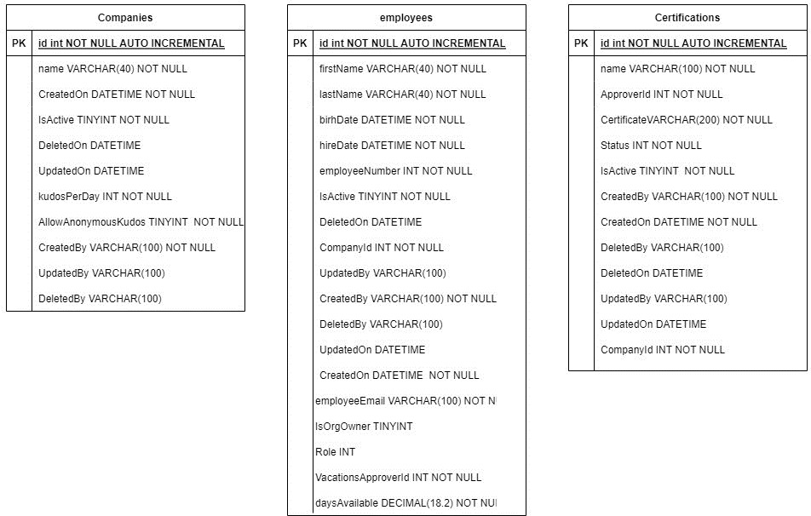

*Ilustración 6 Diagrama Entidad relación*

Fuente propia.

* + Diagrama de Colaboración.

Los diagramas de colaboración son muy importantes porque este es el encargado de demostrar de una forma visual por medio de líneas de comunicación la relación entre diferentes elementos del sistema o incluso con el usuario. Esta representación gráfica de la comunicación de los componentes de un sistema ayuda al equipo o incluso a los interesados en el proyecto para poder entender el funcionamiento del sistema.

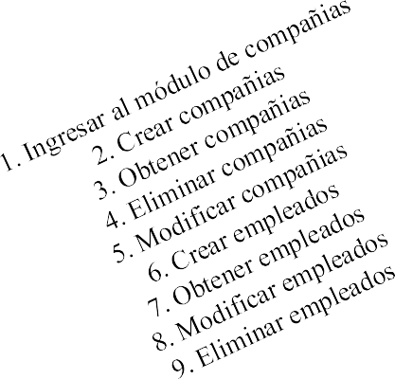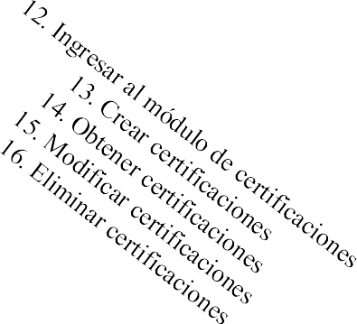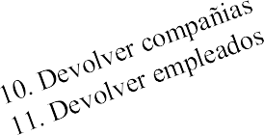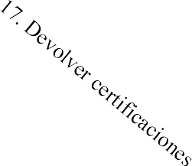

Módulo de Certificaciones

Módulo de

compañias

*Ilustración 7 diagrama de colaboración*

Fuente propia.

* + Diccionario de Datos.

El diccionario de datos es muy útil poque es donde se detalla información de la base de datos del sistema, estos consisten en una tabla donde se encuentra información como el nombre de cada una de las tablas, y datos como el nombre de la columna, tipo de dato, longitud, descripción y también si permite que un campo este nulo o también si este incrementa de forma automática.

|  |  |  |  |  |  |
| --- | --- | --- | --- | --- | --- |
|  | | **companies** | |  | |
| Se muestran los datos de las compañías | | | | | |
| Nombre de columna | Tipo de Dato | Longitud | Permite Nulos | Autoincremental | Descripción |
| id | INT |  | No | Si | Identificador de la compañía |
| Name | VARCHAR | 40 | No |  | Nombre de la compañía |
| CreatedOn | DATETIME |  | No |  | Fecha de creación de la compañía |
| IsActive | TINYINT |  | No |  | Indica si la compañía esta activa |
| DeletedOn | DATETIME |  |  |  | Fecha de eliminación de la compañía |
| UpdatedOn | DATETIME |  |  |  | Fecha de la actualización de la compañía |
| KudosPerDay | INT |  | No |  | Kudos(felicitaciones) por día |
| AllowAnonymousKudos | VARCHAR | 100 | No |  | Indica si la compañía acepta kudos(felicitaciones) de forma anónima |
| CreatedBy | VARCHAR | 100 | No |  | Nombre de la persona que crea la compañía |
| UpdatedBy | VARCHAR | 100 |  |  | Nombre de la persona que actualiza la compañía |
| DeletedBy | INT |  |  |  | Nombre de la persona que elimina la compañía |
| Nombre Columna | Nombre Restricción | Tipo Restricción | Tabla Referencia | Columna Referencia | Descripción |
| id | id | Primary Key |  |  | Llave primaria de la tabla de compañías |

|  |  |  |  |  |  |
| --- | --- | --- | --- | --- | --- |
|  | | **Employees** | |  | |
| Se muestran los datos de los empleados | | | | | |
| Nombre de columna | Tipo de Dato | Longitud | Permite Nulos | Autoincremental | Descripción |
| id | INT |  | No | Si | Identificador del empleado |
| firstName | VARCHAR | 40 | No |  | Nombre del empleado |
| lastName | VARCHAR | 40 | No |  | Apellido del empleado |
| birthDate | DATETIME |  | No |  | Fecha de nacimiento del empleado |
| hireDate | DATETIME |  | No |  | Fecha de contratación del empleado |
| employeeNumber | INT |  | No |  | Número del empleado |
| IsActive | TINYINT |  | No |  | Indica si el empleado esta activo |
| DeletedOn | DATETIME |  |  |  | Fecha de eliminación del empleado |
| CompanyId | INT |  | No |  | Identificador de la compañía del empleado |
| UpdatedBy | VARCHAR | 100 |  |  | Nombre de la persona que actualiza el empleado |
| CreatedBy | VARCHAR | 100 | No |  | Nombre de la persona que Crea el empleado |
| DeletedBy | VARCHAR | 100 |  |  | Nombre de la persona que elimina el empleado |
| UpdatedOn | DATETIME |  |  |  | Fecha de actualización del empleado |
| CreatedOn | DATETIME |  | No |  | Fecha de creación del empleado |
| employeeEmail | VARCHAR | 100 | No |  | Email del empleado |
| IsOrgOwner | TINYINT |  |  |  | Indica si es el dueño de la organización |
| Role | INT |  |  |  | Indica el rol del empleado |
| VacationesApproverId | INT |  |  |  | Indica el identificador de la persona que aprueba las vacaciones |
| daysAvailables | Decimal | 18,2 | No |  | Indica los días disponibles de vacaciones del empleado |
| Nombre Columna | Nombre Restricción | Tipo Restricción | Tabla Referencia | Columna Referencia | Descripción |
| id | id | Primary Key |  |  | Llave primaria de la tabla de empleados |

|  |  |  |  |  |  |
| --- | --- | --- | --- | --- | --- |
|  | | **Certifications** | |  | |
| Se muestran los datos de los empleados | | | | | |
| Nombre de columna | Tipo de Dato | Longitud | Permite Nulos | Autoincremental | Descripción |
| id | INT |  | No | Si | Identificador de las certificaciones |
| Name | VARCHAR | 40 | No |  | Nombre de la certificación |
| ApproverId | INT |  | No |  | Identificador de la persona encargada de aprobar la certificación |
| Certificate | VARCHAR | 200 | No |  | Certificado |
| Status | INT |  | No |  | Indica el estado de la certificación |
| IsActive | TINYINT |  | No |  | Indica si la certificación esta activa |
| CreatedBy | VARCHAR | 100 | No |  | Nombre de la persona que crea la certificación |
| CreatedOn | DATETIME |  | No |  | Fecha de creación de la certificación |
| DeletedBy | VARCHAR | 100 |  |  | Nombre de la persona que elimina la certificación |
| DeletedOn | DATETIME |  |  |  | Fecha de eliminación de la certificación |
| UpdateBy | VARCHAR | 100 |  |  | Nombre de la persona que actualiza la certificación |
| UpdatedOn | DATETIME |  |  |  | Fecha de actualización de la certificación |
| CompanyId | INT |  | No |  | Identificador de la compañía que tiene la certificación |
| Nombre Columna | Nombre Restricción | Tipo Restricción | Tabla Referencia | Columna Referencia | Descripción |
| id | id | Primary Key |  |  | Llave primaria de la tabla de certificaciones |

*Tabla 5 Diccionario de datos*

Fuente propia

* Escenarios de pruebas.

Los escenarios de pruebas son de suma importancia porque estos son los encargados de poner a prueba el sistema cuando este finalice el periodo de desarrollo e inicie esta etapa, son valiosos porque se consideran puntos que se deben tomar en cuenta cuando de realicen las pruebas respectivas en los módulos de certificaciones y de compañías.

|  |  |  |  |  |  |
| --- | --- | --- | --- | --- | --- |
| Solicitud de: | | | Programación  Adquisición de Software Aplicativo | | |
| Analista a contactar | | | Jenaro David Quesada Solís | | |
| Histórico de Revisiones | | | | | |
| Fecha | Forma Fondo | | Revisado por | Rol | Comentario |
|  |  |  |  |  |  |

|  |  |  |  |  |
| --- | --- | --- | --- | --- |
| **Nombre del Caso de Prueba** | CDP-01 Probar el módulo de compañías administrador | | | |
| **Aplicación/M ódulo** | Companies | | | |
| **Objetivo** | Probar el sistema en el módulo de compañías como administrador | | | |
| **Precondición** | Se debe acceder al sistema con un correo de factor K | | | |
| **Escenario** | **Descripción** | **Resultado Esperado** | **Resultado** | **Prioridad** |
| **1** | Ingresar al sistema en el módulo de compañías con una cuenta de un usuario de Factor K | Ingresar al sistema en el módulo de compañías con éxito. |  | Alta |
| **2** | Crear una compañía nueva dentro del sistema en el módulo de compañías. | Se puede crear la compañía con éxito. |  | Alta |
| **3** | Observar todas las compañías existentes dentro del sistema en el módulo de compañías. | Se puede obtener todas las compañías existentes con éxito. |  | Alta |
| **4** | Eliminar compañías existentes en el sistema en el módulo de compañías. | Se puede eliminar la compañía con éxito. |  | Alta |
| **5** | Actualizar compañías existentes dentro del sistema en el módulo de compañías. | Se puede actualizar la compañía con éxito. |  | Alta |
| **6** | Crear empleados nuevos dentro del sistema en el módulo de compañías. | Se pueden crear empleados con éxito |  | Alta |
| **7** | Observar los empleados de cada compañía existente dentro del sistema en el módulo de compañías. | Se puede observar los empleados de cada compañía con éxito. |  | Alta |

|  |  |  |  |  |
| --- | --- | --- | --- | --- |
| **8** | Eliminar empleados existentes en el sistema en el módulo de compañías. | Se pueden eliminar empleados con éxito. |  | Alta |
| **9** | Actualizar empleados existentes dentro del sistema en el módulo de compañías. | Se puede actualizar empleados con éxito. |  | Alta |
| **Comentarios** | Este caso de prueba es necesario para confirmar el correcto funcionamiento del sistema en el módulo de compañías como administrador. | | | |

|  |  |  |  |  |  |
| --- | --- | --- | --- | --- | --- |
| Solicitud de: | | | Programación  Adquisición de Software Aplicativo | | |
| Analista a contactar | | | Jenaro David Quesada Solís | | |
| Histórico de Revisiones | | | | | |
| Fecha | Forma Fondo | | Revisado por | Rol | Comentario |
|  |  |  |  |  |  |

|  |  |  |  |  |
| --- | --- | --- | --- | --- |
| **Nombre del Caso de Prueba** | CDP-02 Probar el módulo de compañías usuario | | | |
| **Aplicación/Módulo** | Companies | | | |
| **Objetivo** | Probar el sistema en el módulo de compañías como usuario | | | |
| **Precondición** | Se debe acceder al sistema con un correo electrónico. | | | |
| **Escenario** | **Descripción** | **Resultado Esperado** | **Resultado** | **Prioridad** |
| **1** | Ingresar al sistema en el módulo de compañías con una cuenta de un usuario de una empresa registrada. | Ingresar al sistema en el módulo de compañías y observar la lista de todas las  compañías existentes |  | Alta |
| **2** | Observar la compañía requerida dentro del sistema en el módulo de compañías. | Se puede obtener la compañía con éxito. |  | Alta |
| **3** | Actualizar la compañía dentro del sistema en el módulo de compañías. | Se puede actualizar la compañía con éxito. |  | Alta |

|  |  |  |  |  |
| --- | --- | --- | --- | --- |
| **4** | Crear empleados nuevos dentro del sistema en el módulo de compañías. | Se pueden crear empleados con éxito |  | Alta |
| **5** | Observar los empleados de la compañía dentro del sistema en el módulo de compañías. | Se puede observar los empleados de la  compañía con éxito. |  | Alta |
| **6** | Eliminar empleados de la compañía existente en el sistema en el módulo de compañías. | Se pueden eliminar empleados con éxito. |  | Alta |
| **7** | Actualizar los empleados existentes en la compañía dentro del sistema en el módulo de compañías. | Se puede actualizar empleados con éxito. |  | Alta |
| **Comentarios** | Este caso de prueba es necesario para confirmar el correcto funcionamiento del sistema en el módulo de compañías como usuario. | | | |

|  |  |  |  |  |  |
| --- | --- | --- | --- | --- | --- |
| Solicitud de: | | | Programación  Adquisición de Software Aplicativo | | |
| Analista a contactar | | | Jenaro David Quesada Solís | | |
| Histórico de Revisiones | | | | | |
| Fecha | Forma Fondo | | Revisado por | Rol | Comentario |
|  |  |  |  |  |  |

|  |  |  |  |  |
| --- | --- | --- | --- | --- |
| **Nombre del Caso de Prueba** | CDP-03 Probar el módulo de certificaciones usuario | | | |
| **Aplicación/Módulo** | Certifications | | | |
| **Objetivo** | Probar el sistema en el módulo de certificaciones | | | |
| **Precondición** | Se debe acceder al sistema con un correo electrónico. | | | |
| **Escenario** | **Descripción** | **Resultado Esperado** | **Resultado** | **Prioridad** |
| **1** | Ingresar al sistema en el módulo de certificaciones con una cuenta de un usuario de una empresa registrada. | Ingresar al sistema en el módulo de |  | Alta |

|  |  |  |  |  |
| --- | --- | --- | --- | --- |
|  |  | certificaciones con éxito. |  |  |
| **2** | Crear certificaciones nuevas dentro del sistema en el módulo de certificaciones. | Se pueden crear certificaciones con éxito |  | Alta |
| **3** | Observar las certificaciones de la compañía dentro del sistema en el módulo de certificaciones. | Se puede observar las  certificaciones con éxito. |  | Alta |
| **4** | Eliminar certificaciones de la compañía existente en el sistema en el módulo de certificaciones. | Se pueden eliminar certificaciones con éxito. |  | Alta |
| **5** | Actualizar las certificaciones existentes dentro del sistema en el módulo de certificaciones. | Se puede actualizar certificaciones con éxito. |  | Alta |
| **Comentarios** | Este caso de prueba es necesario para confirmar el correcto funcionamiento del sistema en el módulo de certificaciones. | | | |

# Objetivo Específico # 2

Diseñar un sistema para la medición de la felicidad organizacional para la gestión del recurso humano por medio de los módulos compañías y certificaciones en la empresa Factor

K.

* + - Mockups del Sistema

Los mockups son super importantes porque estos son los encargados de la

representación visual de un sistema, estos se suelen realizar como un prototipo para que a la hora de crear la interfaz gráfica del sistema se puedan utilizar como referencia. Estos son de baja fidelidad principalmente porque no se centran en funcionalidad del sistema, sino más bien en la estructura del diseño. También se usan para ser mostrados a las personas interesada en el proyecto para que opinen sobre el sistema.

El siguiente mockup consiste en el apartado del módulo de compañías donde se pueden visualizar las compañías existentes, en la columna de acciones se ven los botones que se encargan de entrar en la compañía y poder editarla, por otra parte, está la opción de eliminar la compañía en caso que sea necesario. En la esquina superior derecha se visualiza un botón que se encarga de cerrar sesión. Se incluye un botón que permite agregar una nueva, también en la parte superior izquierda se puede visualizar el logo del nombre del sistema y un poco abajo se visualiza el título del módulo.

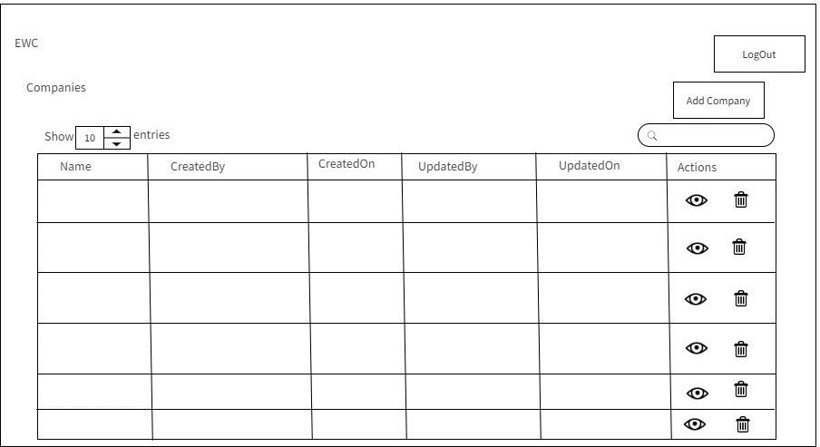

Fuente propia.

*Ilustración 8 Mockup de compañías administrador*

Este mockup es para tener una idea de la parte visual del editar compañía y además se visualiza la lista de empleados de la compañía, se puede observar un botón de agregar uno nuevo y también para eliminar o editarlo, se puede ver el nombre del sistema en la parte superior izquierda y debajo de la información de la compañía se puede ver el título de empleados. En la parte superior derecha se observa un botón de cerrar sesión.

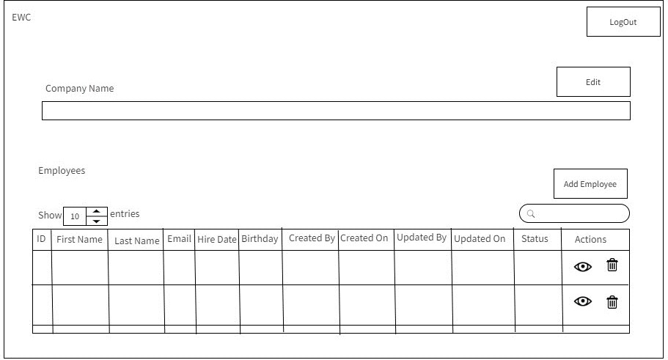

Fuente propia.

*Ilustración 9 Mockup de compañías*

El siguiente Mockup es específicamente para la parte visual de editar empleados, en esta pantalla se puede ver información del cliente seleccionado y además se puede editar estos campos si se considera requerido, También se puede visualizar el logo de EWC es la esquina superior derecha y un poco abajo el título de empleados, también en la otra esquina superior se observa un botón con la funcionalidad de cerrar sesión.

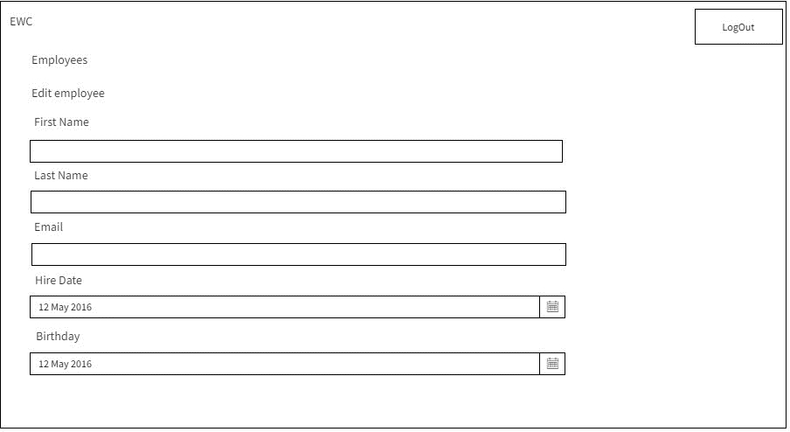

Fuente propia.

*Ilustración 10 Mockup de empleados*

Este mockup consiste en el apartado visual del módulo de certificaciones donde se puede observar el logo con el nombre del sistema, también se visualiza la lista de certificaciones existentes, se puede ver varios botones como el encargado de visualizar la certificación y el de eliminarla si así se requiere; en a la parte superior derecha se puede observar objeto seleccionable que es el encargado de cerrar sesión.

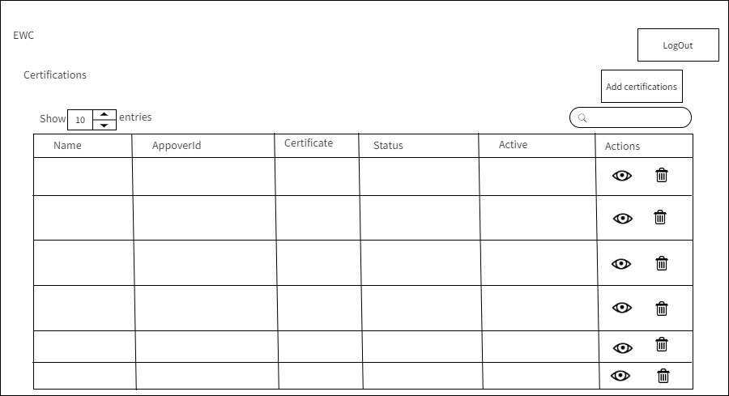

Fuente propia.

*Ilustración 11 Mockup de certificaciones*

En el mockup que se muestra a continuación se puede ver el título de agregar certificación y asimismo los campos necesarios para crear una certificación nueva, en la parte superior izquierda se pueden ver varios botones, como es el caso del que está encargado de guardar en la base de datos la certificación que se acaba de crear, hay otro que es el de cancelar y por último esta es de cerrar sesión. Además, se logra visualizar el logo del sistema.

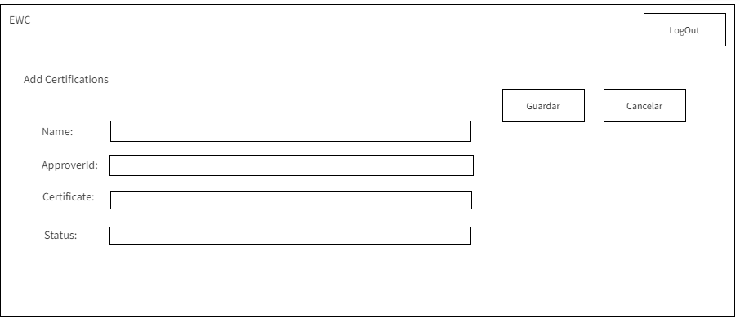

Fuente propia.

*Ilustración 12 Mockup de agregar certificaciones*

También se realizó la programación del apartado visual del programa por medio del desarrollo de código en la tecnología llamada Angular, por medio de la creación de este código se puede agregar la parte grafica con funcionalidades llamando a los diferentes controladores donde se puede obtener, modificar, agregar o eliminar, todo esto según se requiera.

# Objetivo Específico # 3

Desarrollar un sistema para la medición de la felicidad organizacional para la gestión del recurso humano por medio de los módulos compañías y certificaciones en la empresa Factor K.

Se crea el sistema por medio del desarrollo de código en una tecnología llamada .NET, en este se desarrolla todos los controladores y funciones que sean necesarias para realizar todas las funciones como puede ser el caso de agregar, eliminar, editar y obtener datos de compañías, empleados y certificaciones. En la elaboración del sistema se usaron buenas

prácticas de software, esto con varias intenciones como es el caso de un código que visualmente bonito y además por la optimización del sistema en general.

En la siguiente imagen se observa la pantalla final de compañías en donde ya se puede ver en la esquina superior izquierda el logo del sistema, después un poco abajo el título que identifica que se encuentra ubicado en la pantalla de compañías, se puede observar que se pueden obtener las compañías creadas anteriormente, además se visualiza varios botones como el de agregar nuevas compañías, también el botón celeste se encarga de visualizar la compañía y si se desea editaren este mismo se puede proceder a editar ciertos campos de las compañías y el otros botón que se ve es el de eliminar compañía, si esta es la decisión deseada. Por otra parte, también hay una opción de elegir la cantidad de registros que se desean ver y si se planea buscar una compañía esto se puede hacer por medio de la lupa. En la esquina superior derecha se observa un botón en azul con un texto de Logout, este es el encargado de cerrar sesión.

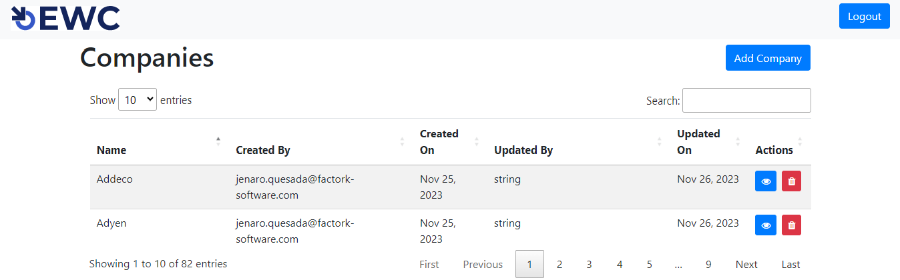

Fuente propia.

*Ilustración 13 Pantalla final de compañías*

Esta pantalla final es la que ve el usuario cuando crea una compañía, al crearla se puede observar el logo de EWC, después se nota un título que indica que está en el apartado

encargado de la creación del sistema, se muestran los campos que se ocupan a la hora de crear la compañía, la API se encarga del resto del proceso, también se ven tres botones que es el de guardar, el de cancelar y por último el botón encargado de cerrar la sesión.

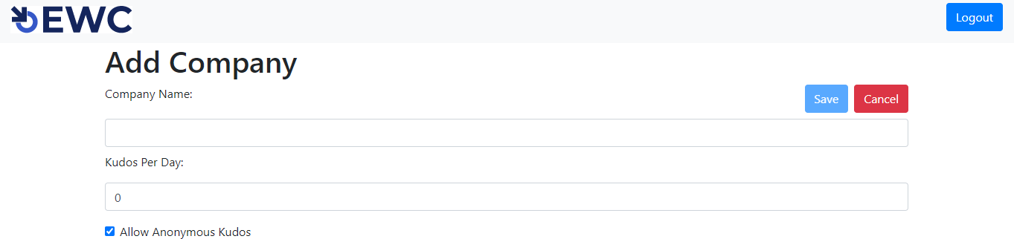

Fuente propia.

*Ilustración 14 Pantalla final de agregar compañía*

En la siguiente pantalla se puede visualizar la información de la compañía y en caso de que se requiera modificar un campo, se puede cambiar y luego se selecciona el botón de editar. Por otra parte, se puede visualizar la lista de empleados que trabajan en esta compañía, si la persona desea agregar otro empleado lo puede hacer con un botón azul que aparece con un lápiz y si lo quiere eliminar a este individuo por el motivo se considere. En esta lista se puede buscar el empleado y también permite seleccionar la cantidad de registros que desean y también permite cambiar de página.

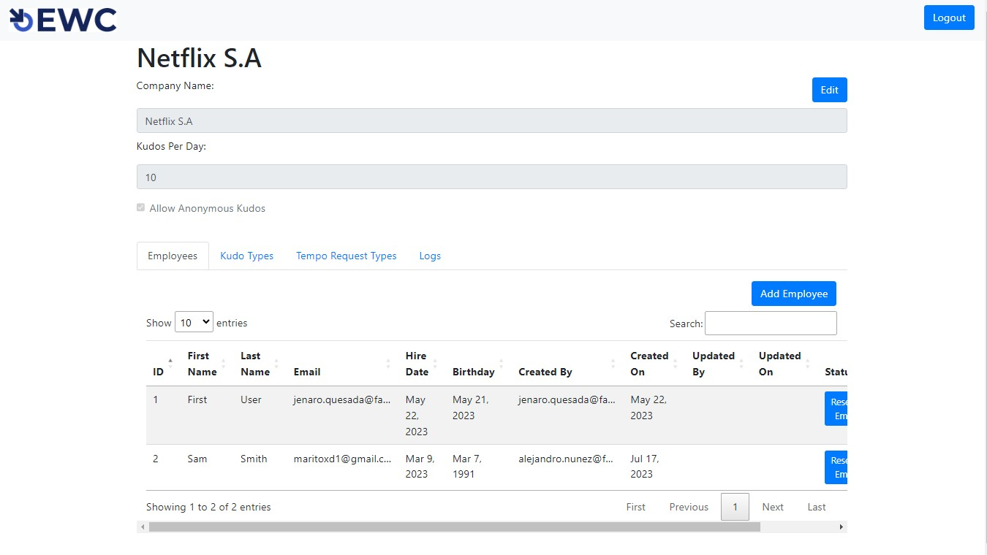

Fuente Propia

*Ilustración 15 Pantalla final Compañía y lista de empleados*

La pantalla que se presenta a continuación es la que se usa para editar a un empleado seleccionado, si la persona desea editar un campo solo lo debe de cambiar donde lo requiera, después solo necesita seleccionar la opción de guardar y el sistema se encarga de realizar los cambios respectivos y si no quiere editar solo se debe dar clic en el rectángulo rojo de cancelar.

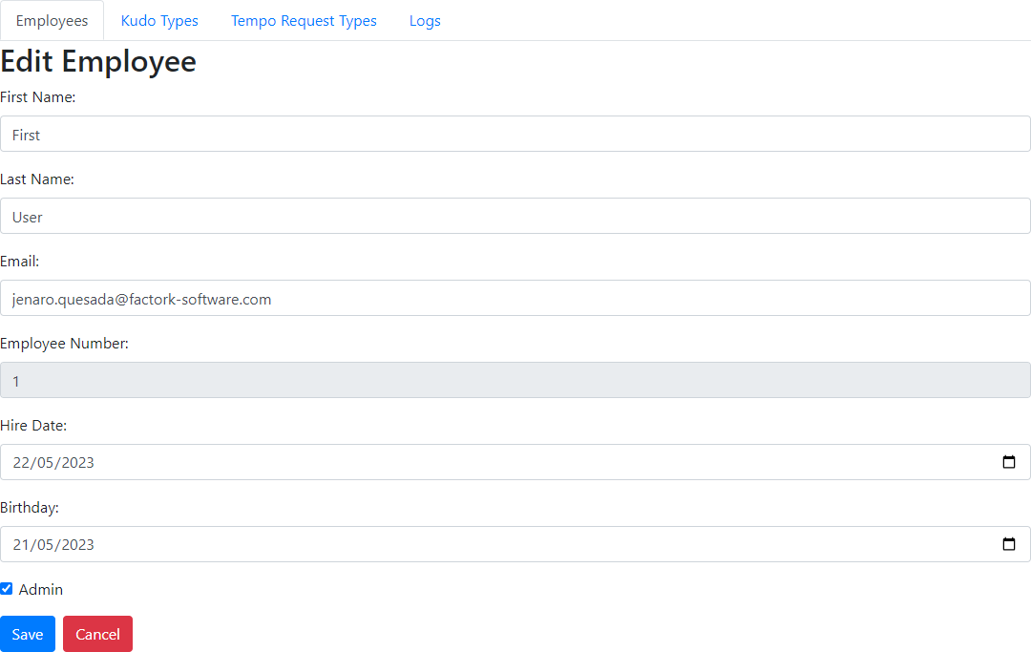

Fuente propia.

*Ilustración 16 Pantalla final de editar empleados*

La pantalla de agregar empleados es la que tiene toda la funcionalidad necesaria para que se puedan incluir nuevos colaboradores a la empresa, en esta se puede visualizar un título de agregar empleados y además se incluyen todos los campos requeridos para insertar al trabajador deseado. Por otra parte, se observa un botón de guardar y de cancelar.

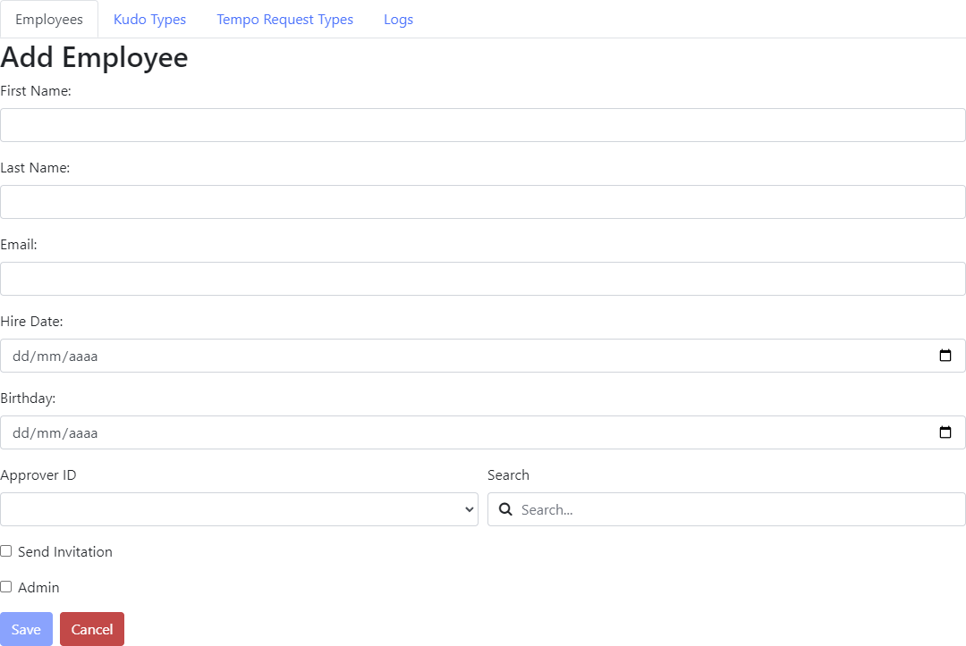

Fuente propia.

*Ilustración 17 Pantalla final de agregar empleados*

La siguiente pantalla es del módulo de certificaciones y en esta se puede observar el logo del sistema en la esquina superior derecha, además se logra visualizar un título de certificaciones, se ve un tabla donde muestran las certificaciones existentes y activas, por otra parte existen varios botones con diferentes funcionalidades como la de agregar una certificación nueva, luego hay un botón celeste con un ojo y este funciona para ver los datos de la certificación y si desea eliminarlo solo se debe apretar el botón rojo con la imagen de un basurero y por último si el usuario quiere cerrar sesión solo debe apretar el botón en la parte superior derecha que tiene el texto logout.

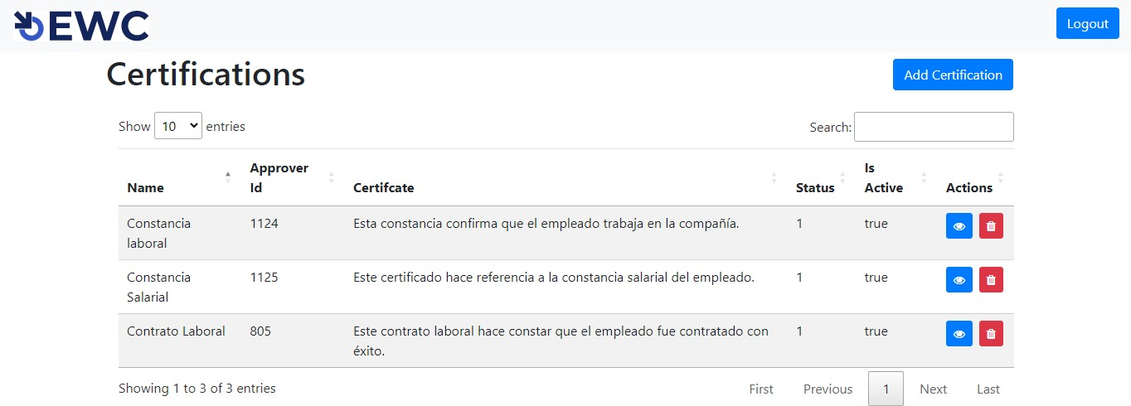

Fuente propia.

*Ilustración 18 Pantalla final de certificaciones*

Esta pantalla final es la encargada de la parte de crear una certificación nueva, para esto solo es necesario ingresar datos necesarios en cada uno de los campos que se observan en la imagen, por otro lado de puede observar diferentes botones como es el caso del de guardar una certificación nueva y el de cancelar, otro botón que se puede seleccionar es de cerrar sesión que se encuentra en la esquina superior derecha, también se visualiza el logo del sistema que funciona para regresar a la pantalla de certificaciones.

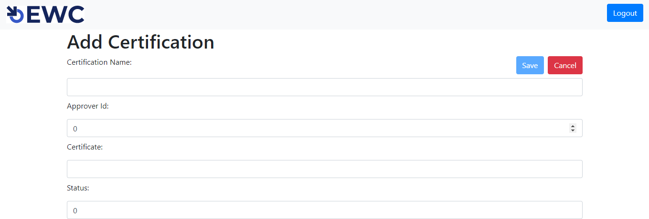

Fuente propia.

*Ilustración 19 Pantalla final de Agregar certificación*

La pantalla final que se muestra en la siguiente ilustración es la encargada de que el usuario pueda visualizar la certificación seleccionada y todos sus campos y si desea editar esta certificación solo debe seleccionar el botón de editar y se habilitan los espacios para poder modificar lo deseado, también en la parte superior derecha se muestra logo de EWC, si se selecciona se puede regresar a la interfaz gráfica de certificaciones, asimismo existe la opción de cerrar sesión.

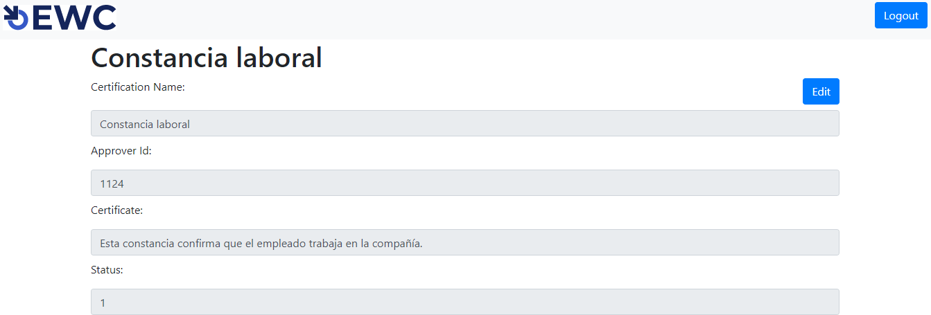

Fuente propia.

*Ilustración 20 Pantalla final editar certificación*

# Objetivo Específico # 4

Implementar un sistema para la medición de la felicidad organizacional para la gestión del recurso humano por medio de los módulos compañías y certificaciones en la empresa Factor K.

Un manual de usuario siempre es bueno para las personas que van a utilizar el sistema con sus diferentes acciones para administrar los módulos de certificaciones y de compañías. Específicamente a la hora de crear, editar, obtener o eliminar información que se encuentra almacenada en una base de datos para protegerla.

Factor K

Manual de usuario

Módulos de Compañías y Certificaciones

Jenaro David Quesada Solís

2023

# Objetivo:

Proveer una compresión adecuada del sistema en los módulos de certificaciones y compañías para facilitar la operación de este mismo en un futuro.

# Alcance:

Dar instrucciones claras de cómo es el funcionamiento adecuado del sistema en los módulos de compañías y certificaciones.

# Preguntas frecuentes:

* + ¿Para poder visualizar todas las compañías es necesario a acceder con una cuenta de Factor k?

Sí, para poder visualizar todas las compañías con su información respectiva se debe acceder con una cuenta administrativa donde el correo lleve el dominio @factork- software.com

* + ¿Se puede ver la información específica de una empresa sin necesidad de ver las demás compañías?

Sí, solo es necesario ingresar con una cuenta de una empresa que este previamente registrada y que el usuario también se encuentre registrado.

* + ¿Se puede ingresar empleados con cuentas de administrador y con cuentas de usuario?

Sí, con ambas opciones es posible realizar esa operación.

* + ¿Las cuentas administrador y usuarios son capaces de eliminar, actualizar y visualizar los empleados?

Sí, con ambos tipos de cuentas es posible hacer esas acciones.

* + ¿Un usuario puede acceder a eliminar, actualizar, visualizar y agregar una certificación?

Sí, exactamente un usuario puede realizar esos procedimientos sin ningún problema.

* + ¿El logo de EWC siempre funciona para volver a la pantalla principal del módulo? Sí, la función principal de ese logo es observar el logo y nombre del sistema y además funciona para regresar a la pantalla principal del sistema.

Manual de usuario

1. Registrar Usuario:
   * Si desea registrar un nuevo usuario debe seleccionar el botón de Signup.
   * En el campo de email se ingresa el correo que se quiere registrar.
   * Y en espacio de Password se debe ingresar una contraseña segura para la cuenta.

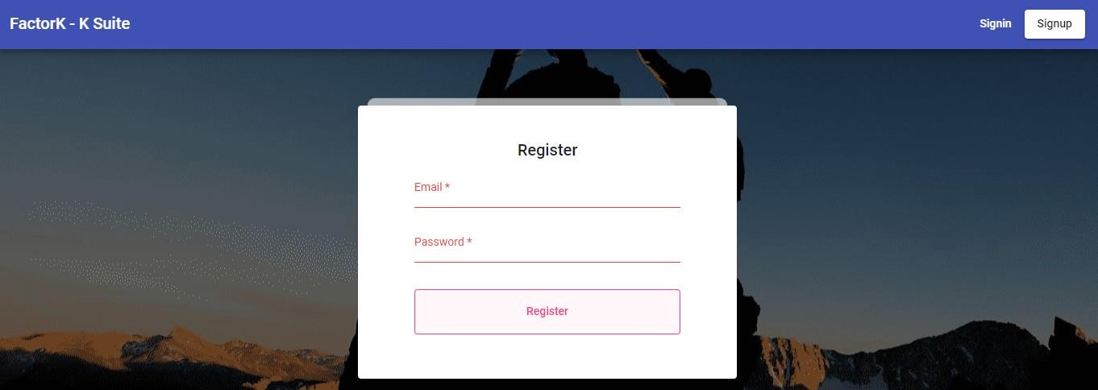

1. Iniciar sesión:
   * Si se quiere iniciar sesión se selecciona el botón en la parte superior derecha de Signin.
   * En el campo de Email se ingresa el correo de la persona que quiere entrar al sistema.
   * Es el espacio de Password se llena con la contraseña del usuario.
   * Si inicia con un correo de administrador podrá observar todas las compañías de lo contrario puede ver la información de la compañía asociada.

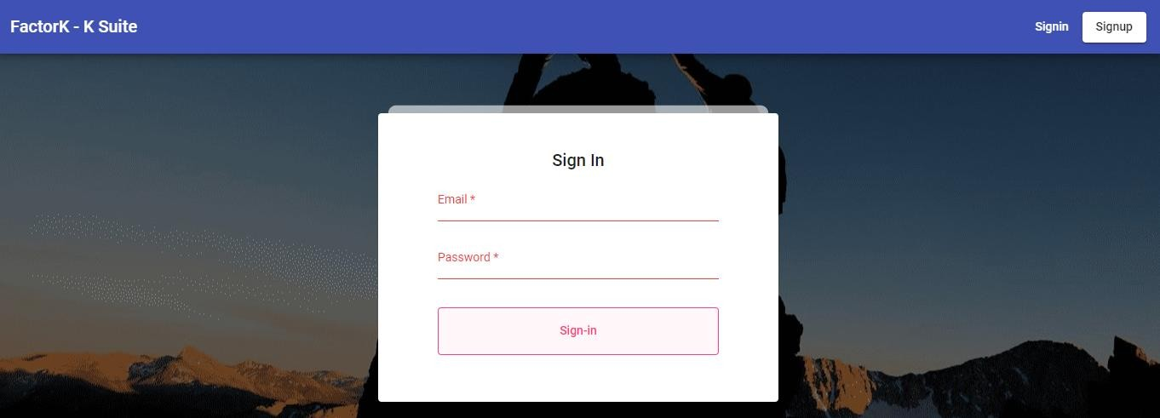

1. Visualizar información de todas las compañías:
   * El botón azul con un ojo en color blanco funciona para visualizar la información de la compañía.
   * El botón en color rojo con un icono de un basurero funciona para eliminar la compañía.
   * El botón de color azul con el texto “Add Company”, es para crear una compañía nueva.
   * El botón que se encuentra en la parte superior derecha con el texto “Logout” funciona para cerrar sesión.
   * Se pueden seleccionar la cantidad de registros de se quieren visualizar, en la opcion que está en la parte superior izquierda de la tabla con las compañías.
   * En la parte superior derecha de la tabla de compañías se puede observar un espacio donde se puede realizar una búsqueda de las compañías respectivas.
   * Debajo de donde se observa la tabla con la lista de las compañías existentes, se puede ver varias opciones que permiten movilizarse entre las tablas.

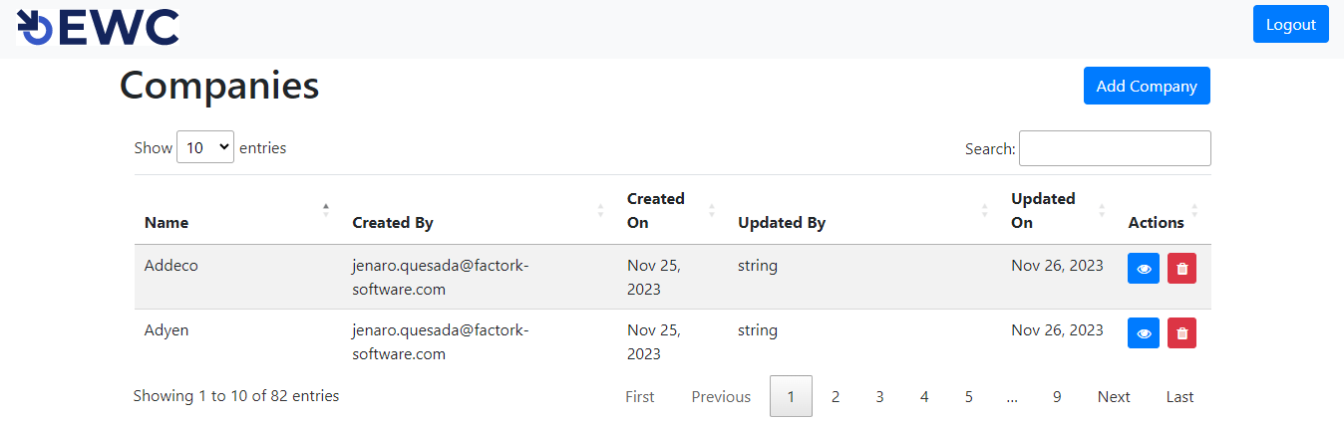

1. Agregar compañía:
   * En caso de ser un usuario administrador el logo del sistema funciona para regresar a la página con todas las compañías.
   * El botón que se encuentra en la parte superior derecha con el texto “Logout” funciona para cerrar sesión.
   * Se llenan los campos requeridos para crear una compañía nueva.
   * Cuando se ingresaron los datos se debe seleccionar la opción con el texto “Save”.
   * Si desea cancelar la creación de la compañía solo debe apretar el botón rojo.

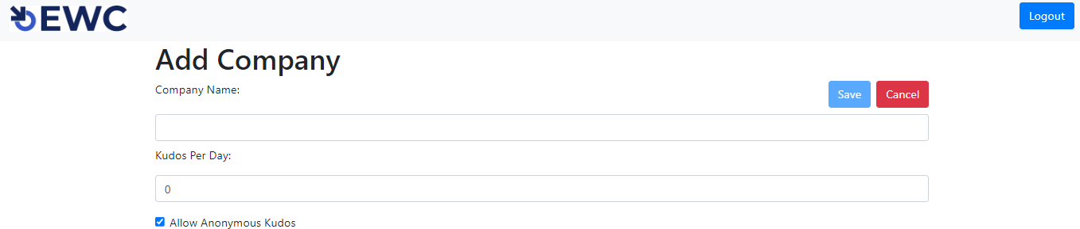

1. Visualizar información de una compañía:
   * En caso de ser un usuario administrador el logo del sistema funciona para regresar a la página con todas las compañías.
   * El botón que se encuentra en la parte superior derecha con el texto “Logout” funciona para cerrar sesión.
   * SI desea editar algún dato de la compañía solo debe seleccionar el botón con el texto “Edit” y realizar el cambio.
   * Luego un botón de color azul con el texto “Add Employee”, es para crear un empleado nuevo en la compañía.
   * Se pueden seleccionar la cantidad de registros de se quieren visualizar, en la opcion que está en la parte superior izquierda de la tabla con los empleados de la compañía.
   * En la parte superior derecha de la tabla de empleados se puede observar un espacio donde se puede realizar una búsqueda de los empleados respectivos.
   * Debajo de donde se observa la tabla con la lista de los empleados existentes, se puede ver varias opciones que permiten movilizarse entre la tabla.
   * El botón azul con un lápiz en color blanco funciona para editar el empleado de la compañía seleccionado.
   * El botón en color rojo con un icono de un basurero funciona para eliminar el empleado deseado.

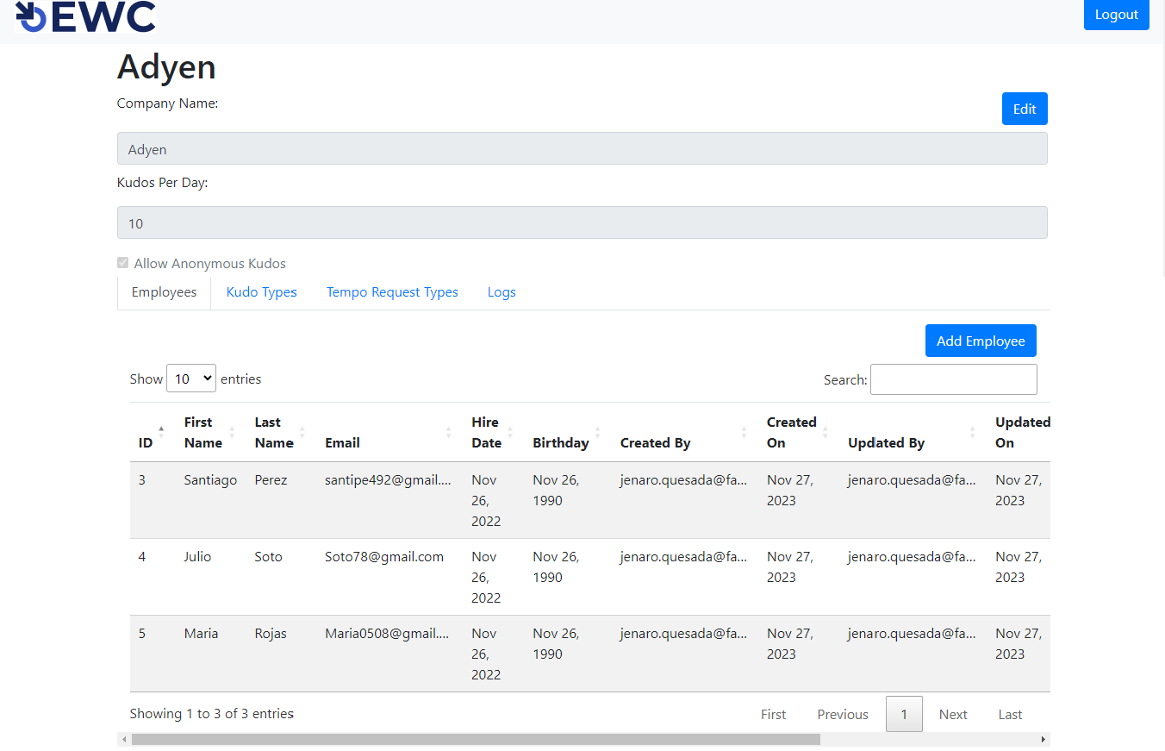

1. Agregar empleado:
   * Se llenan los campos requeridos para crear una compañía nueva.
   * Cuando se ingresaron los datos se debe seleccionar la opción con el texto “Save”.
   * Si desea cancelar la creación de la compañía solo debe apretar el botón rojo.

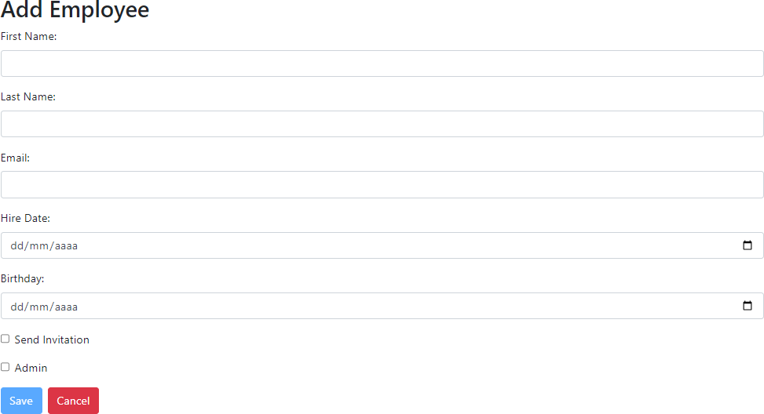

1. Editar empleado:
   * Debe cambiar los campos que desea que sean diferentes.
   * Cuando está seguro de los cambios debe selecciona el botón celeste con el texto “Save” para guardar la información.
   * En caso de que no ocupa cambiar estos datos solo debe seleccionar el botón rojo con el texto “Cancel” para salir de esta pantalla.

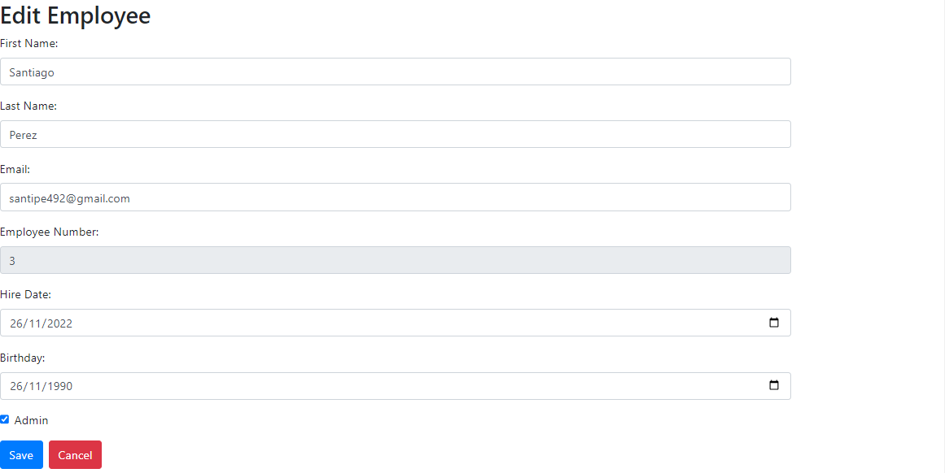

1. Visualizar certificaciones:
   * El botón azul con un ojo en color blanco funciona para visualizar la información de la certificación.
   * El botón en color rojo con un icono de un basurero funciona para eliminar una certificación.
   * El botón de color azul con el texto “Add Certification”, es para crear una certificación nueva.
   * El botón que se encuentra en la parte superior derecha con el texto “Logout” funciona para cerrar sesión.
   * Se pueden seleccionar la cantidad de registros de se quieren visualizar, en la opcion que está en la parte superior izquierda de la tabla con las compañías.
   * En la parte superior derecha de la tabla de compañías se puede observar un espacio donde se puede realizar una búsqueda de las certificaciones respectivas.
   * Debajo de donde se observa la tabla con la lista de las certificaciones existentes, se puede ver varias opciones que permiten movilizarse entre la tabla.

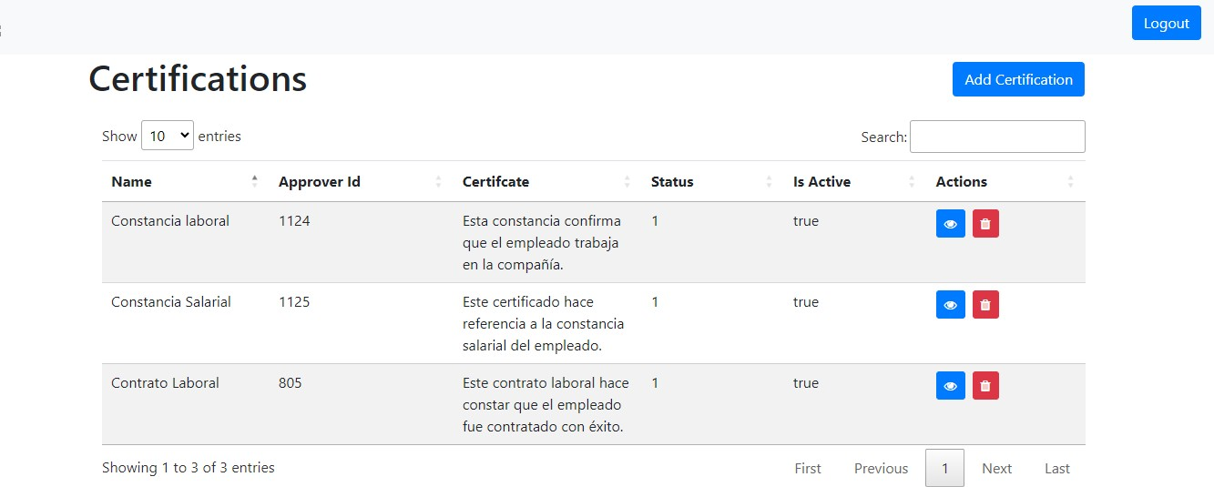

1. Crear una certificación:
   * Debe agregar todos los campos necesarios.
   * Si desea crear y guardar la certificación solo debe seleccionar el botón con el texto “Save”.
   * Si no la quiere guardar solo debe apretar la opcion con el enunciado “Cancel”.
   * El botón que se encuentra en la parte superior derecha con el texto “Logout” funciona para cerrar sesión.

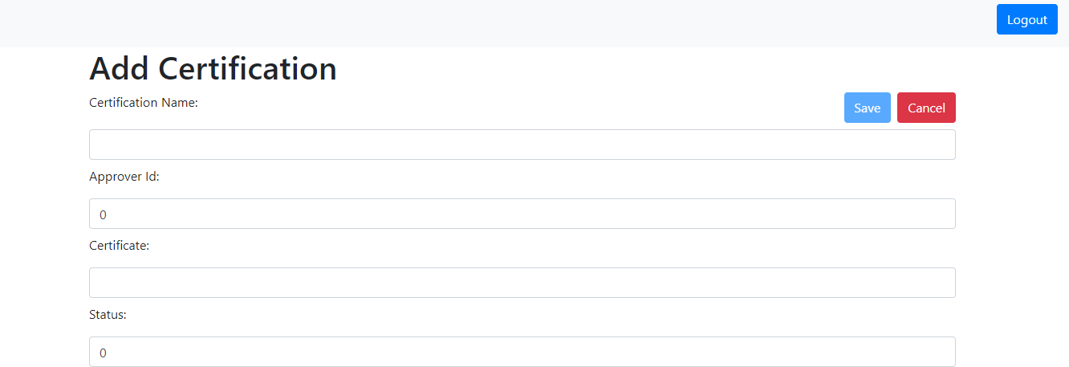

1. Visualizar y editar la certificación:
   * Si desea editar la certificación solo debe seleccionar el botón con el texto “Edit” y cambiar lo necesario y luego seleccionar un botón azul con el enunciado “Save” y en caso que no desea hacer ningún cambio debe darle clic en el botón rojo.

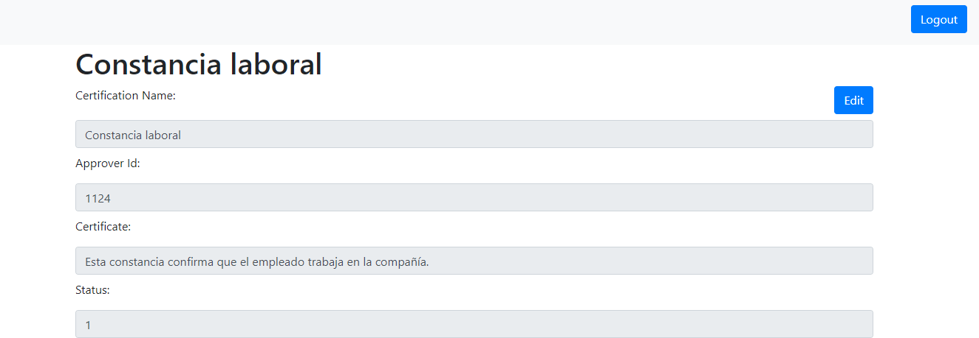

Los casos de prueba son muy útiles porque con estos se puede comprobar el correcto funcionamiento del sistema en los módulos de compañías y certificaciones con cada una de las diferentes funcionalidades como puede ser la de crear, editar, eliminar u obtener esta información.

|  |  |  |  |  |  |
| --- | --- | --- | --- | --- | --- |
| Solicitud de: | | | Programación  Adquisición de Software Aplicativo | | |
| Analista a contactar | | | Jenaro David Quesada Solís | | |
| Histórico de Revisiones | | | | | |
| Fecha | Forma Fondo | | Revisado por | Rol | Comentario |
| 30/10/2023 –  3/11/2023 | X |  | Jenaro David Quesada Solís | Desarroll o y QA | Se realizaron las pruebas en el módulo de compañías y todas se ejecutaron de la forma adecuada. |

|  |  |  |  |  |
| --- | --- | --- | --- | --- |
| **Nombre del Caso de Prueba** | CDP-01 Probar el módulo de compañías administrador | | | |
| **Aplicación/Módulo** | Companies | | | |
| **Objetivo** | Probar el sistema en el módulo de compañías como administrador | | | |
| **Precondición** | Se debe acceder al sistema con un correo de factor K | | | |
| **Escenario** | **Descripción** | **Resultado Esperado** | **Resultado** | **Prioridad** |
| **1** | Ingresar al sistema en el módulo de compañías con una cuenta de un usuario de Factor K | Ingresar al sistema en el módulo de compañías con éxito. | **Estado de prueba:**  Satisfactoria. | Alta |
| **2** | Crear una compañía nueva dentro del sistema en el módulo de compañías. | Se puede crear la compañía con éxito. | **Estado de prueba:**  Satisfactoria. Ilustración de evidencia #21 | Alta |
| **3** | Observar todas las compañías existentes dentro del sistema en el módulo de compañías. | Se puede obtener todas las compañías existentes con éxito. | **Estado de prueba:**  Satisfactoria. | Alta |

|  |  |  |  |  |
| --- | --- | --- | --- | --- |
|  |  |  | Ilustración de evidencia #22 |  |
| **4** | Eliminar compañías existentes en el sistema en el módulo de compañías. | Se puede eliminar la compañía con éxito. | **Estado de prueba:**  Satisfactoria. Ilustración de evidencia #23 | Alta |
| **5** | Actualizar compañías existentes dentro del sistema en el módulo de compañías. | Se puede actualizar la compañía con éxito. | **Estado de prueba:**  Satisfactoria. Ilustración de evidencia #24 | Alta |
| **6** | Crear empleados nuevos dentro del sistema en el módulo de compañías. | Se pueden crear empleados con éxito | **Estado de prueba:**  Satisfactoria. Ilustración de evidencia #25 | Alta |
| **7** | Observar los empleados de cada compañía existente dentro del sistema en el módulo de compañías. | Se puede observar los empleados de  cada compañía con éxito. | **Estado de prueba:**  Satisfactoria. Ilustración de evidencia #26 | Alta |
| **8** | Eliminar empleados existentes en el sistema en el módulo de compañías. | Se pueden eliminar empleados con éxito. | **Estado de prueba:**  Satisfactoria. Ilustración de evidencia #27 | Alta |
| **9** | Actualizar empleados existentes dentro del sistema en el módulo de compañías. | Se puede actualizar empleados con éxito. | **Estado de prueba:**  Satisfactoria. Ilustración de  evidencia #28 | Alta |
| **Comentarios** | Este caso de prueba es necesario para confirmar el correcto funcionamiento del sistema en el módulo de compañías como administrador. | | | |

Ilustraciones de evidencia

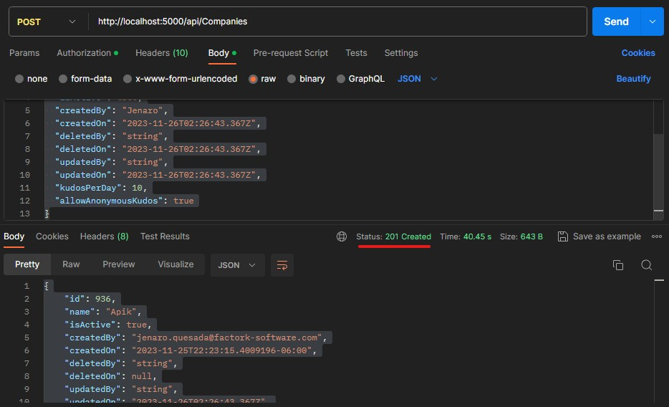

*Ilustración 21 Caso de Prueba #1 ejemplo de evidencia del escenario #2*

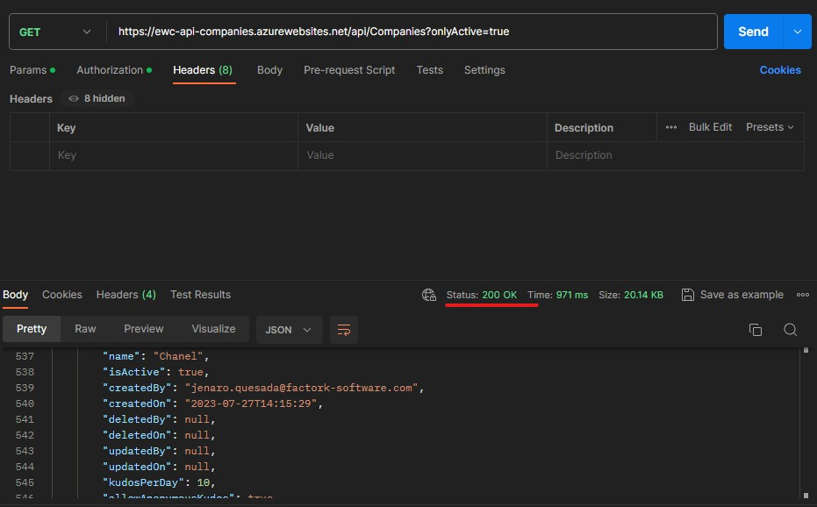

*Ilustración 22 Caso de Prueba #1 ejemplo de evidencia del escenario #3*

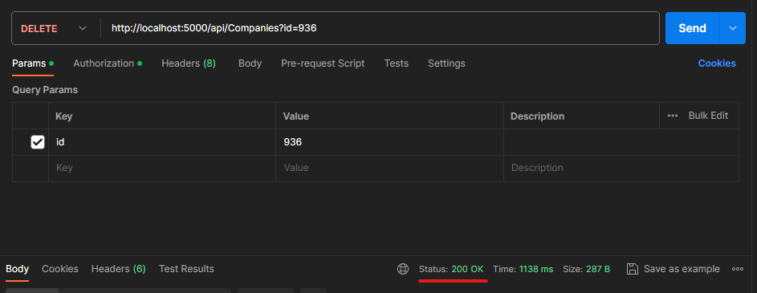

*Ilustración 23Caso de Prueba #1 ejemplo de evidencia del escenario #4*

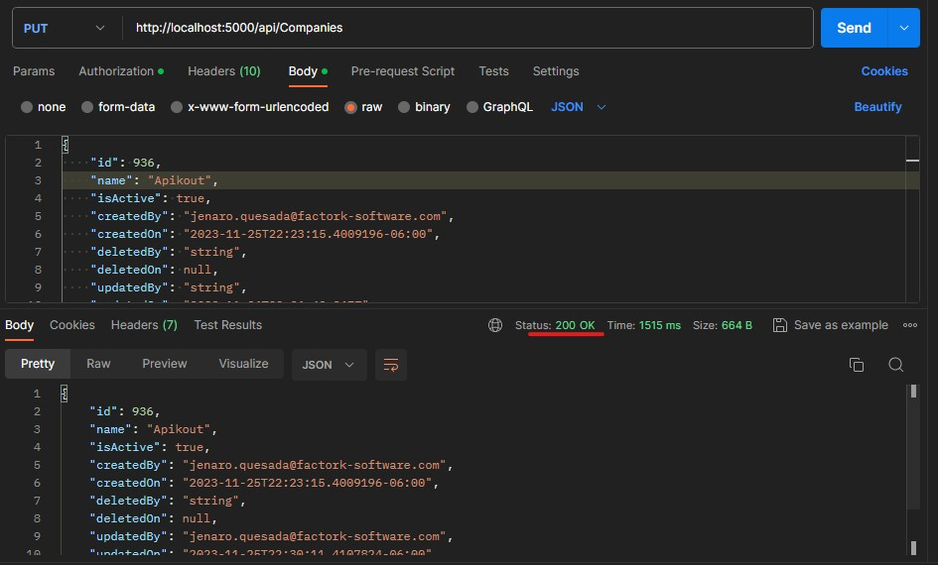

*Ilustración 24 Caso de Prueba #1 ejemplo de evidencia del escenario #5*

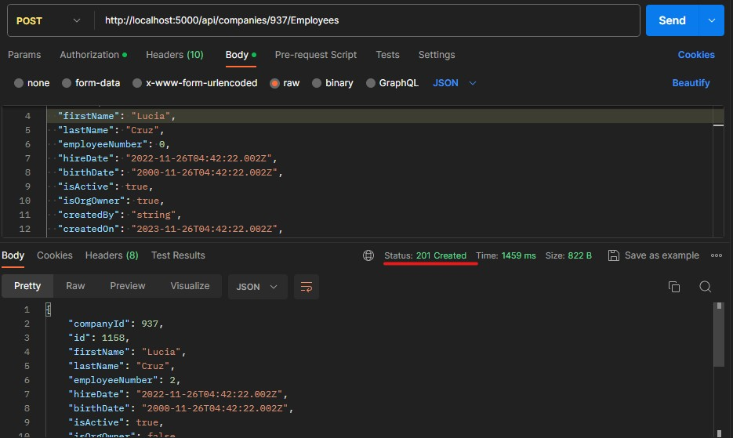

*Ilustración 25 Caso de Prueba #1 ejemplo de evidencia del escenario #6*

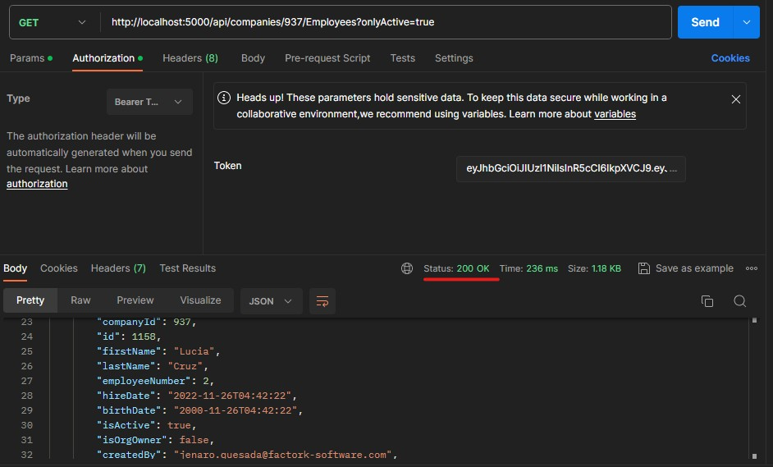

*Ilustración 26 Caso de Prueba #1 ejemplo de evidencia del escenario #7*

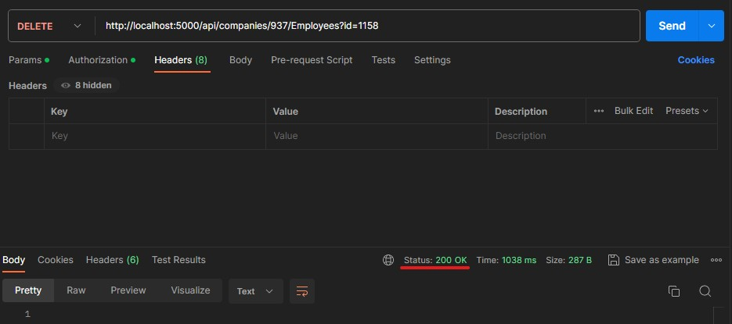

*Ilustración 27 Caso de Prueba #1 ejemplo de evidencia del escenario #8*

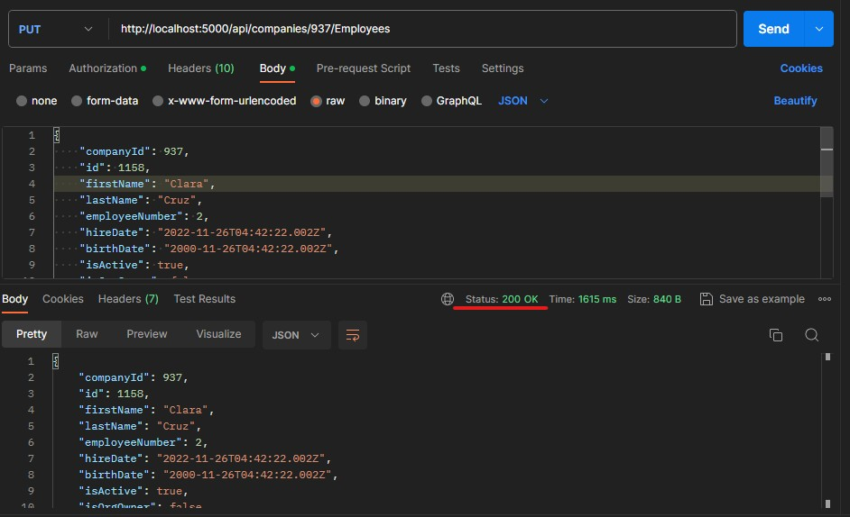

*Ilustración 28 Caso de Prueba #1 ejemplo de evidencia del escenario #9*

|  |  |  |  |  |  |
| --- | --- | --- | --- | --- | --- |
| Solicitud de: | | | Programación  Adquisición de Software Aplicativo | | |
| Analista a contactar | | | Jenaro David Quesada Solís | | |
| Histórico de Revisiones | | | | | |
| Fecha | Forma Fondo | | Revisado por | Rol | Comentario |
| 30/10/2023 –  3/11/2023 | x |  | Jenaro David Quesada Solís | Desarroll o y QA | Se realizaron las pruebas en el módulo de compañías y todas se ejecutaron de la forma adecuada. |

|  |  |  |  |  |
| --- | --- | --- | --- | --- |
| **Nombre del Caso de Prueba** | CDP-02 Probar el módulo de compañías usuario | | | |
| **Aplicación/Módulo** | Companies | | | |
| **Objetivo** | Probar el sistema en el módulo de compañías como usuario | | | |
| **Precondición** | Se debe acceder al sistema con un correo electrónico. | | | |
| **Escenario** | **Descripción** | **Resultado Esperado** | **Resultado** | **Prioridad** |
| **1** | Ingresar al sistema en el módulo de compañías con una cuenta de un usuario de una empresa registrada. | Ingresar al sistema en el módulo de compañías y observar la lista de todas las compañías existentes | **Estado de prueba:** Satisfactoria | Alta |
| **2** | Observar la compañía requerida dentro del sistema en el módulo de compañías. | Se puede obtener la compañía con éxito. | **Estado de prueba:** Satisfactoria.  Ilustración de evidencia #29 | Alta |

|  |  |  |  |  |
| --- | --- | --- | --- | --- |
| **3** | Actualizar la compañía dentro del sistema en el módulo de compañías. | Se puede actualizar la compañía con éxito. | **Estado de prueba:** Satisfactoria.  Ilustración de evidencia #30 | Alta |
| **4** | Crear empleados nuevos dentro del sistema en el módulo de compañías. | Se pueden crear empleados con éxito | **Estado de prueba:** Satisfactoria.  Ilustración de evidencia #31 | Alta |
| **5** | Observar los empleados de la compañía dentro del sistema en el módulo de compañías. | Se puede observar los empleados de la compañía con éxito. | **Estado de prueba:** Satisfactoria.  Ilustración de evidencia #32 | Alta |
| **6** | Eliminar empleados de la compañía existente en el sistema en el módulo de compañías. | Se pueden eliminar empleados con éxito. | **Estado de prueba:** Satisfactoria.  Ilustración de evidencia #33 | Alta |
| **7** | Actualizar los empleados existentes en la compañía dentro del sistema en el módulo de compañías. | Se puede actualizar empleados con éxito. | **Estado de prueba:** Satisfactoria.  Ilustración de evidencia #34 | Alta |
| **Comentarios** | Este caso de prueba es necesario para confirmar el correcto funcionamiento del sistema en el módulo de compañías como usuario. | | | |

Ilustraciones de evidencia



*Ilustración 29 Caso de Prueba #2 ejemplo de evidencia del escenario #2*



*Ilustración 30 Caso de Prueba #2 ejemplo de evidencia del escenario #3*



*Ilustración 31 Caso de Prueba #2 ejemplo de evidencia del escenario #4*

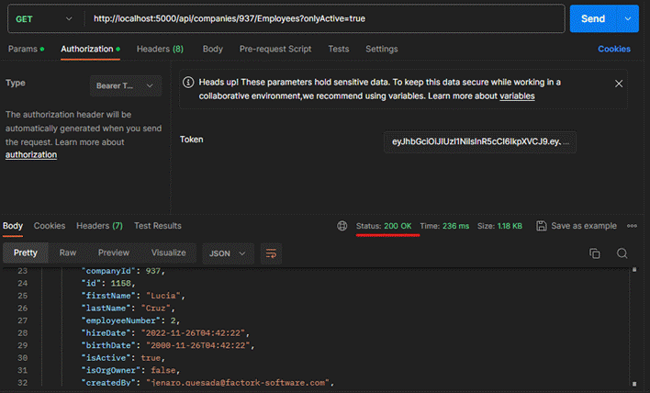

*Ilustración 32 Caso de Prueba #2 ejemplo de evidencia del escenario #5*

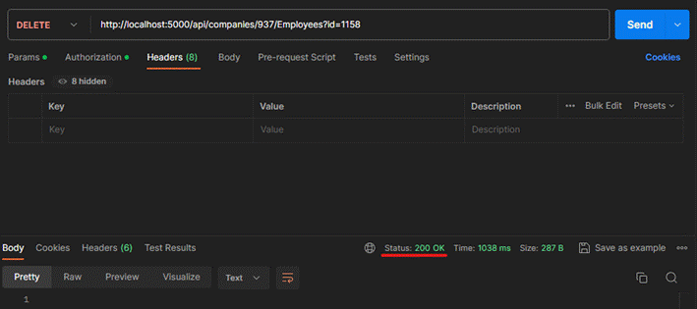

*Ilustración 33 Caso de Prueba #2 ejemplo de evidencia del escenario #6*

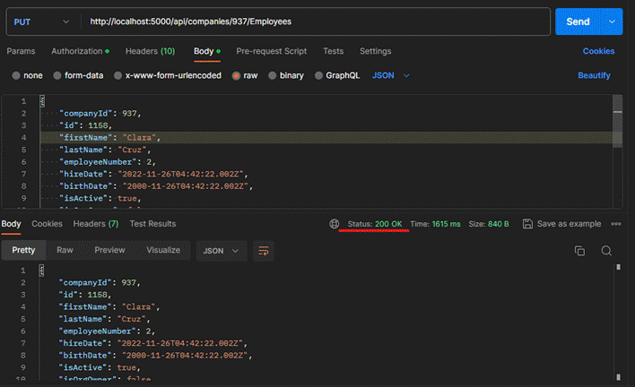

*Ilustración 34 Caso de Prueba #2 ejemplo de evidencia del escenario #7*

|  |  |  |  |  |  |
| --- | --- | --- | --- | --- | --- |
| Solicitud de: | | | Programación  Adquisición de Software Aplicativo | | |
| Analista a contactar | | | Jenaro David Quesada Solís | | |
| Histórico de Revisiones | | | | | |
| Fecha | Forma Fondo | | Revisado por | Rol | Comentario |
| 13/11/2023 –  17/11/2023 | x |  | Jenaro David Quesada Solís | Desarroll o y QA | Se realizaron las pruebas en el módulo de certificaciones y todas estas se ejecutaron de la forma adecuada. |

|  |  |  |  |  |
| --- | --- | --- | --- | --- |
| **Nombre del Caso de Prueba** | CDP-03 Probar el módulo de certificaciones usuario | | | |
| **Aplicación/Módulo** | Certifications | | | |
| **Objetivo** | Probar el sistema en el módulo de certificaciones | | | |
| **Precondición** | Se debe acceder al sistema con un correo electrónico. | | | |
| **Escenario** | **Descripción** | **Resultado Esperado** | **Resultado** | **Prioridad** |
| **1** | Ingresar al sistema en el módulo de certificaciones con una cuenta de un usuario de una empresa registrada. | Ingresar al sistema en el módulo de certificaciones con  éxito. | **Estado de prueba:** Satisfactoria. | Alta |
| **2** | Crear certificaciones nuevas dentro del sistema en el módulo de certificaciones. | Se pueden crear certificaciones con éxito | **Estado de prueba:** Satisfactoria. | Alta |

|  |  |  |  |  |
| --- | --- | --- | --- | --- |
|  |  |  | Ilustración de evidencia #35 |  |
| **3** | Observar las certificaciones de la compañía dentro del sistema en el módulo de certificaciones. | Se puede observar las certificaciones con éxito. | **Estado de prueba:** Satisfactoria. Ilustración de evidencia #36 | Alta |
| **4** | Eliminar certificaciones de la compañía existente en el sistema en el módulo de certificaciones. | Se pueden eliminar certificaciones con éxito. | **Estado de prueba:** Satisfactoria. Ilustración de evidencia #37 | Alta |
| **5** | Actualizar las certificaciones existentes dentro del sistema en el módulo de certificaciones. | Se puede actualizar certificaciones con éxito. | **Estado de prueba:** Satisfactoria. Ilustración de  evidencia #38 | Alta |
| **Comentarios** | Este caso de prueba es necesario para confirmar el correcto funcionamiento del sistema en el módulo de certificaciones. | | | |

Ilustraciones de evidencia:

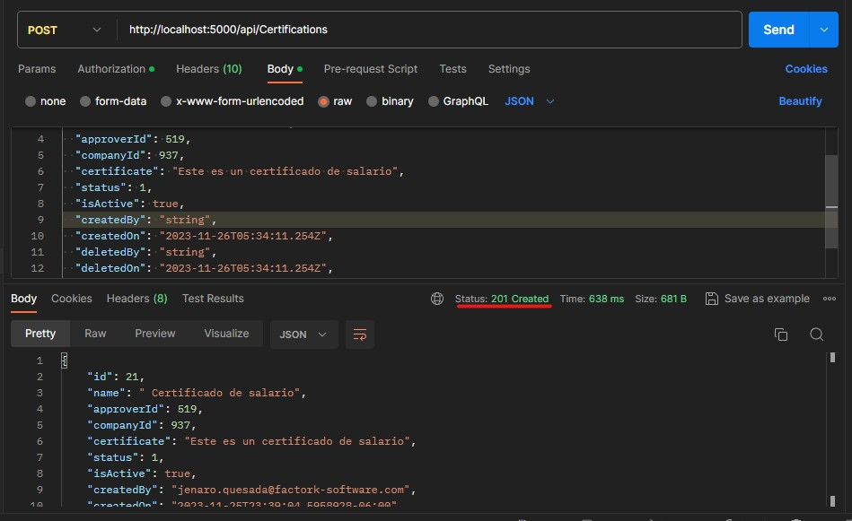

*Ilustración 35 Caso de Prueba #3 ejemplo de evidencia del escenario #2*

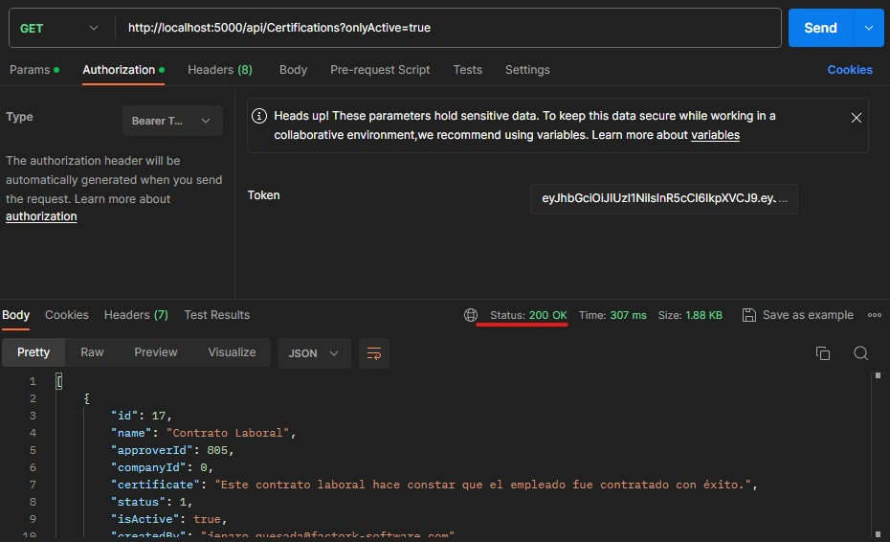

*Ilustración 36 Caso de Prueba #3 ejemplo de evidencia del escenario #3*

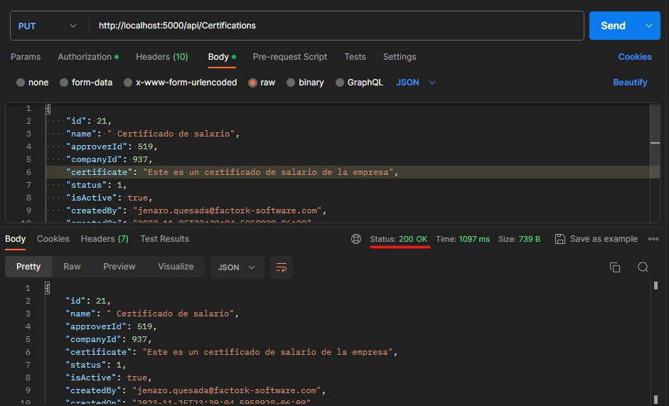

*Ilustración 37 Caso de Prueba #3 ejemplo de evidencia del escenario #4*

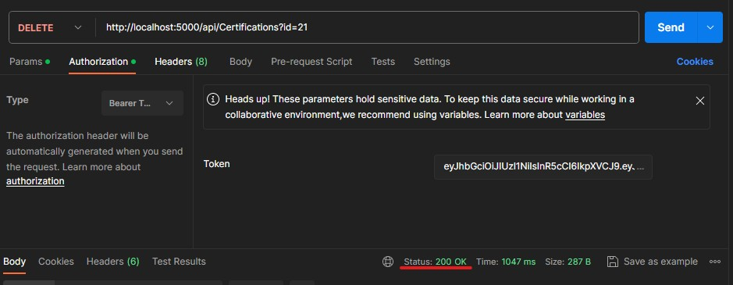

*Ilustración 38 Caso de Prueba #3 ejemplo de evidencia del escenario #5*

# Costos Estimados

En la elaboración de este proyecto del sistema del módulo de compañías y certificaciones se debe tener en cuenta los costos para la creación de este desarrollo, dentro de estos se encuentra el salario mensual, según el Ministerio de trabajo de Costa Rica menciona que el salario mínimo para una persona con el título de Bachiller Universitario durante el año 2023 es de ₡626.828,55, este monto se debe multiplicar por los tres meses que se dura en la ejecución del sistema, para un monto total de ₡1.880.485,65 solo en salario.

También se debe pensar en el área de infraestructura donde se debe considerar ciertas herramientas que son de suma importancia para poder llevar a cabo este proyecto como es la base de datos donde cada mes tiene un valor de $13 lo que en colones es ₡6.812,00, esta cantidad se debe multiplicar durante un período de tres meses que es la duración total del proyecto para un monto de ₡20.436,00.

Al sumar el monto del salario y de infraestructura durante este período de tiempo que se usó para llevar a cabo el desarrollo del sistema de los módulos de certificaciones y de compañías da un monto total aproximado de ₡1.900.921,65. Esta cantidad de dinero abarca todos los recursos materiales como humanos que se utilizaron para la ejecución de este proyecto.

# Cronograma

|  |  |  |
| --- | --- | --- |
| **Semana** | **Fechas** | **Actividades** |
| 1 | 11/09/23 - 15/09/23 | En esta semana se organiza una reunión con el tutor de la empresa para conversar del sistema. Además, se realizan actividades de análisis como es la creación de un cuestionario para recolección de requerimientos y analizar cada uno de los anteriores, casos de uso y  el diagrama de casos de uso. |
| 2 | 18/09/23 - 22/09/23 | Se trabaja en actividades como diagramas de clases, de secuencia, entidad relación y de colaboración. También se realiza una reunión con el tutor de la empresa para  hablar de lo que ya se realizó y lo que se va a hacer. |
| 3 | 25/09/23 - 29/09/23 | Se crea el diccionario de datos con todos los campos de las tablas y su descripción, se crean los escenarios de pruebas, se crean los mockups del sistema. Además, se ejecuta una sesión con el tutor de la empresa para conversar sobre lo que ya se realizó y lo que se va a hacer. |
| 4 | 02/10/23 - 6/10/23 | Se hace una reunión con el tutor de la empresa para charlar de lo que ya se ejecutó y lo que se va a realizar. También se inicia con el desarrollo del código en  .NET para el módulo de compañías, además se crea la tabla respectiva en la base de datos. |
| 5 | 09/10/23 - 13/10/23 | Se ejecuta una sesión con el tutor de la empresa para conversar sobre lo que ya se realizó y lo que se va a hacer. Se desarrolla en .NET la parte de empleados en el módulo de compañías y crea tabla en  la base de datos para almacenar la información. |
| 6 | 16/10/23 - 20/10/23 | Se elabora una reunión con el tutor de la empresa para hablar sobre lo que ya se realizó y lo que se va a hacer. Se crea el apartado visual del sistema en Angular del módulo de compañías. |
| 7 | 23/10/23 - 27/10/23 | Se organiza una reunión con el tutor de la empresa para hablar sobre lo que ya se ejecutó y lo que se va a proceder a hacer. |

|  |  |  |
| --- | --- | --- |
|  |  | Se elabora la parte grafica de empleados en el módulo de compañías en Angular. |
| 8 | 30/10/23 - 03/11/23 | Se ejecutan las pruebas respectivas en el módulo de compañías en general. Se hace una reunión con el tutor de la empresa para charlar de lo que ya se ejecutó y lo que se va a realizar. |
| 9 | 06/11/23 - 10/11/23 | Se comienza en desarrollo del módulo de certificaciones en .NET, además se crea una tabla en la base de datos con el nombre de certifications para guardad los datos. Se elabora una reunión con el tutor  de la empresa para hablar sobre lo que ya se realizó y lo que se va a hacer. |
| 10 | 13/11/23 - 17/11/23 | Se ejecuta una sesión con el tutor de la empresa para conversar sobre lo que ya se realizó y lo que se va a hacer. Se elabora el desarrollo del apartado visual del módulo de certificaciones por medio de código en Angular. Además, se realizan las pruebas respectivas al módulo de certificaciones para confirmar su funcionamiento adecuado. |
| 11 | 20/11/23 - 23/11/23 | Se organiza una reunión con el tutor de la empresa para mostrarle el sistema y hacer entrega de este mismo, además se habla sobre lo que ya se ha ejecutado y lo que se va a proceder a hacer. Se crea el manual  de usuario, y se realizan capacitaciones a los usuarios que van a usar el sistema. |

Fuente propia.

*Tabla 6 Cronograma*

# Bibliografía

**Bibliografía**

García, D. (2022, Diciembre 15). ¿Qué es Windows 10 pro? *Info-Computer*. <https://www.info-computer.com/blog/windows-10-pro/>

Flores, F. (2023, Abril 13). Qué es Visual Studio Code y qué ventajas ofrece.

*OpenWebinars.net*. [https://openwebinars.net/blog/que-es-visual-studio-code-y-que-](https://openwebinars.net/blog/que-es-visual-studio-code-y-que-ventajas-ofrece/)

[ventajas-ofrece/](https://openwebinars.net/blog/que-es-visual-studio-code-y-que-ventajas-ofrece/)

Alcolea, C. D. (2023, Mayo 4). Qué es Azure DevOps. *OpenWebinars.net*. <https://openwebinars.net/blog/que-es-azure-devops/>

Muradas, Y. (2022, Mayo 12). Qué es Postman y primeros pasos. *OpenWebinars.net*. <https://openwebinars.net/blog/que-es-postman/>

Mijacobs. (2023, Julio 27). *¿Qué es Git? - Azure DevOps*. Microsoft Learn. <https://learn.microsoft.com/es-es/devops/develop/git/what-is-git>

Sotomayor, S. G. (2021, Febrero 15). *Qué son las metodologías ágiles y cuáles son sus ventajas empresariales*. Thinking for Innovation. [https://www.iebschool.com/blog/que-son-metodologias-agiles-agile-](https://www.iebschool.com/blog/que-son-metodologias-agiles-agile-scrum/#%3A~%3Atext%3DPor%20definici%C3%B3n%2C%20las%20metodolog%C3%ADas%20%C3%A1giles%2Clas%20circunstancias%20espec%C3%ADficas%20del%20entorno)

[scrum/#:~:text=Por%20definici%C3%B3n%2C%20las%20metodolog%C3%ADas](https://www.iebschool.com/blog/que-son-metodologias-agiles-agile-scrum/#%3A~%3Atext%3DPor%20definici%C3%B3n%2C%20las%20metodolog%C3%ADas%20%C3%A1giles%2Clas%20circunstancias%20espec%C3%ADficas%20del%20entorno)

[%20%C3%A1giles,las%20circunstancias%20espec%C3%ADficas%20del%20entor](https://www.iebschool.com/blog/que-son-metodologias-agiles-agile-scrum/#%3A~%3Atext%3DPor%20definici%C3%B3n%2C%20las%20metodolog%C3%ADas%20%C3%A1giles%2Clas%20circunstancias%20espec%C3%ADficas%20del%20entorno)

[no](https://www.iebschool.com/blog/que-son-metodologias-agiles-agile-scrum/#%3A~%3Atext%3DPor%20definici%C3%B3n%2C%20las%20metodolog%C3%ADas%20%C3%A1giles%2Clas%20circunstancias%20espec%C3%ADficas%20del%20entorno).

Bigelow, S. J. (2021, Septiembre 17). Sistema operativo. *ComputerWeekly.es*. <https://www.computerweekly.com/es/definicion/Sistema-operativo>

Vázquez, F. (2022, Enero 28). ¿Qué es un Sistema Operativo? *Icorp*. <https://icorp.com.mx/blog/que-es-un-sistema-operativo/>

Salces, D. (2023). Qué es el sistema operativo. *MuyComputer*. <https://www.muycomputer.com/2023/01/12/que-es-el-sistema-operativo/>

Lucena, P. (2023, Mayo 3). *Los 3 sistemas operativos más comunes | 2023*. Maestrías Y MBA. [https://www.cesuma.mx/blog/los-3-sistemas-operativos-mas-](https://www.cesuma.mx/blog/los-3-sistemas-operativos-mas-comunes.html#%3A~%3Atext%3DEsto%20tambi%C3%A9n%20incluye%20a%20los%2Cde%20ellas%20con%20m%C3%A1s%20detalle)

[comunes.html#:~:text=Esto%20tambi%C3%A9n%20incluye%20a%20los,de%20ell](https://www.cesuma.mx/blog/los-3-sistemas-operativos-mas-comunes.html#%3A~%3Atext%3DEsto%20tambi%C3%A9n%20incluye%20a%20los%2Cde%20ellas%20con%20m%C3%A1s%20detalle)

[as%20con%20m%C3%A1s%20detalle.](https://www.cesuma.mx/blog/los-3-sistemas-operativos-mas-comunes.html#%3A~%3Atext%3DEsto%20tambi%C3%A9n%20incluye%20a%20los%2Cde%20ellas%20con%20m%C3%A1s%20detalle)

Chavez, J. (2022, Junio 2). Ceupe. *Ceupe*. [https://www.ceupe.com/blog/base-de-](https://www.ceupe.com/blog/base-de-datos.html?dt=1696706766749)

[datos.html?dt=1696706766749](https://www.ceupe.com/blog/base-de-datos.html?dt=1696706766749)

Martinez, D. G. (2023, Junio 29). Qué es Base de datos – Definición, significado y ejemplos. *Blog*. <https://co.godaddy.com/blog/que-es-base-de-datos/>

Peiró, R. (2020, Junio 1). Base de datos. *Economipedia*. <https://economipedia.com/definiciones/base-de-datos.html>

Villegas, H. (2021, Octubre 13). En resumen: control de versiones. *Encora*. <https://www.encora.com/es/blog/en-resumen-control-de-versiones>

Morcuende, S. (2022, Octubre 21). *5 sistemas de control de versiones | BETWEEN*. <https://impulsate.between.tech/5-sistemas-control-versiones>

Castellanos, E. (2021, Febrero 14). Git vs GitHub – ¿Qué es el Control de Versiones y Cómo Funciona? *freeCodeCamp.org*. [https://www.freecodecamp.org/espanol/news/git-vs-github-what-is-version-control-](https://www.freecodecamp.org/espanol/news/git-vs-github-what-is-version-control-and-how-does-it-work/)

[and-how-does-it-work/](https://www.freecodecamp.org/espanol/news/git-vs-github-what-is-version-control-and-how-does-it-work/)

Raeburn, A. (2022, Diciembre 15). Los 11 mejores software y herramientas de gestión de proyectos en 2023 [2022] • Asana. *Asana*. [https://asana.com/es/resources/best-](https://asana.com/es/resources/best-project-management-software)

[project-management-software](https://asana.com/es/resources/best-project-management-software)

Cortes, D. (2023, Abril 19). *Beneficios de la gestión de proyectos | 2023*. Maestrías Y MBA. <https://www.cesuma.mx/blog/beneficios-de-la-gestion-de-proyectos.html>

Zendesk. (2023, Marzo 22). Gestión de proyectos: 5 pilares para tener éxito en 2023.

*Zendesk MX*. <https://www.zendesk.com.mx/blog/gestion-proyectos-que-es/>

Martins, J. (2023, Junio 19). Scrum: conceptos clave y cómo se aplica en la gestión de proyectos [2023] • Asana. *Asana*. <https://asana.com/es/resources/what-is-scrum>

Mancuzo, G. (2023, Julio 17). Scrum: Ventajas y Desventajas. *Blog - ComparaSoftware*. <https://blog.comparasoftware.com/scrum-ventajas-y-desventajas/>

Pérez, A. (2023, Agosto 15). Las 5 etapas en los “Sprints” de un desarrollo Scrum. *OBS Business School*. [https://www.obsbusiness.school/blog/las-5-etapas-en-los-sprints-](https://www.obsbusiness.school/blog/las-5-etapas-en-los-sprints-de-un-desarrollo-scrum)

[de-un-desarrollo-scrum](https://www.obsbusiness.school/blog/las-5-etapas-en-los-sprints-de-un-desarrollo-scrum)

Nader, K. (2022, Noviembre 03). SOAP vs REST. ¿Cuál es la diferencia? *AppMaster - Ultimate All-in No-code Platform*. <https://appmaster.io/es/blog/jabon-vs-reposo>

Flores. (2023, Abril 18). *Metodologías ágiles: ¿es posible ahorrar tiempo y dinero sin sacrificar eficiencia?* https:/[/www.creha](http://www.crehana.com/)n[a.com.](http://www.crehana.com/) <https://www.crehana.com/blog/transformacion-cultural/metodologias-agiles/>

Laoyan, S. (2022, Agosto 17). Agile Manifesto: qué son las metodologías ágiles [2022] • Asana. *Asana*. <https://asana.com/es/resources/agile-methodology>

Fernández, Y. (2019, Agosto 23). API: qué es y para qué sirve. *Xataka*. <https://www.xataka.com/basics/api-que-sirve>

Bello, E. (2022, Noviembre 4). *¿Qué es una API y para qué sirve? Ejemplos reales de uso*. Thinking for Innovation. [https://www.iebschool.com/blog/que-es-api-y-para-que-](https://www.iebschool.com/blog/que-es-api-y-para-que-sirve-tecnologia/)

[sirve-tecnologia/](https://www.iebschool.com/blog/que-es-api-y-para-que-sirve-tecnologia/)

De Souza, I. (2021). API rest: conoce la importancia de ese recurso para el desempeño de una página web. *Rock Content - ES*. <https://rockcontent.com/es/blog/api-rest/>

Medina, I. F. (2023, Febrero 27). Los 7 principios del testing. ¿Qué dice ISTQB? *Blog De Hiberus Tecnología*. [https://www.hiberus.com/crecemos-contigo/siete-principios-](https://www.hiberus.com/crecemos-contigo/siete-principios-que-deben-guiar-el-testing-de-software-segun-istqb/)

[que-deben-guiar-el-testing-de-software-segun-istqb/](https://www.hiberus.com/crecemos-contigo/siete-principios-que-deben-guiar-el-testing-de-software-segun-istqb/)

Jiménez, J. B. (2019, Junio 27). Tipos de Pruebas de Software. *OpenWebinars.net*. <https://openwebinars.net/blog/tipos-de-pruebas-de-software/>

Pathak, A. (2023, Septiembre 12). Las 26 mejores herramientas de pruebas de rendimiento para usar en 2023. *Kinsta®*. [https://kinsta.com/es/blog/herramientas-pruebas-](https://kinsta.com/es/blog/herramientas-pruebas-rendimiento/)

[rendimiento/](https://kinsta.com/es/blog/herramientas-pruebas-rendimiento/)

More, M. (2022, Julio 15). *¿Qué es la UX y la UI?* Thinking for Innovation. <https://www.iebschool.com/blog/que-es-la-ux-y-la-ui-analitica-usabilidad/>

Chinea, I. (2021, Julio 1). *¿Qué es el UX y UI? ¿Por qué son tan importantes para el marketing?* [https://www.occamagenciadigital.com/blog/que-es-el-ux-y-ui-por-que-](https://www.occamagenciadigital.com/blog/que-es-el-ux-y-ui-por-que-son-tan-importantes-para-el-marketing)

[son-tan-importantes-para-el-marketing](https://www.occamagenciadigital.com/blog/que-es-el-ux-y-ui-por-que-son-tan-importantes-para-el-marketing)

Boada, N. (2022, Mayo 16). *¿Por qué es tan importante el User Experience (UX)?*

[https://www.cyberclick.es/numerical-blog/por-que-user-experience-o-experiencia-](https://www.cyberclick.es/numerical-blog/por-que-user-experience-o-experiencia-del-usuario)

[del-usuario](https://www.cyberclick.es/numerical-blog/por-que-user-experience-o-experiencia-del-usuario)

Bello, E. (2023, Enero 4). *Desarrollo de software: Todo lo que tienes que saber*. Thinking for Innovation. <https://www.iebschool.com/blog/desarrollo-de-software-tecnologia/>

Solera, S. (2022, Mayo 12). *Ventajas de contar con un desarrollo de software a medida*. [https://www.occamagenciadigital.com/blog/ventajas-de-contar-con-un-desarrollo-](https://www.occamagenciadigital.com/blog/ventajas-de-contar-con-un-desarrollo-de-software-a-medida)

[de-software-a-medida](https://www.occamagenciadigital.com/blog/ventajas-de-contar-con-un-desarrollo-de-software-a-medida)

María, L. S. (2021, Julio 6). *Las cuatro características más importantes de*

*un desarrollador de software - Buenas Prácticas de Diseño Web*. Buenas Prácticas De Diseño Web. [https://www.staffdigital.pe/blog/cuatro-caracteristicas-importantes-](https://www.staffdigital.pe/blog/cuatro-caracteristicas-importantes-desarrollador-de-software/)

[desarrollador-de-software/](https://www.staffdigital.pe/blog/cuatro-caracteristicas-importantes-desarrollador-de-software/)

Esteve, B. C. (2021, Abril 14). *Guía de la Experiencia de Usuario (UX): definición y herramientas*. Thinking for Innovation. [https://www.iebschool.com/blog/guia-](https://www.iebschool.com/blog/guia-experiencia-usuario-marketing-digital/)

[experiencia-usuario-marketing-digital/](https://www.iebschool.com/blog/guia-experiencia-usuario-marketing-digital/)

Cerrillo, M. (2022, Junio 6). *¿Qué es UX y UI? Descubre 9 consejos de diseño web*

[Video]. Inboundcycle. [https://www.inboundcycle.com/blog-de-inbound-](https://www.inboundcycle.com/blog-de-inbound-marketing/trucos-dise%C3%B1o-ux-ui)

[marketing/trucos-dise%C3%B1o-ux-ui](https://www.inboundcycle.com/blog-de-inbound-marketing/trucos-dise%C3%B1o-ux-ui)

Bensaïd, A. (2023, Julio 24). UI design: aprende todo sobre el “user interface design” y sus usos concretos en internet. *Eskimoz*. <https://www.eskimoz.es/ui-design/>

Suárez, E. (2023, Marzo 27). Fuentes de Información: qué son, tipos y ejemplos. *Experto Universitario*. <https://expertouniversitario.es/blog/fuentes-de-informacion/>

Mata Solís, L. D. (2021, Enero 26). *Los sujetos de estudio*. Investigalia. [https://investigaliacr.com/investigacion/los-sujetos-de-](https://investigaliacr.com/investigacion/los-sujetos-de-estudio/#%3A~%3Atext%3DLos%20sujetos%20de%20estudio%20son%2Ccon%20enfoque%20cuantitativo%20o%20cualitativo)

[estudio/#:~:text=Los%20sujetos%20de%20estudio%20son,con%20enfoque%20cua](https://investigaliacr.com/investigacion/los-sujetos-de-estudio/#%3A~%3Atext%3DLos%20sujetos%20de%20estudio%20son%2Ccon%20enfoque%20cuantitativo%20o%20cualitativo)

[ntitativo%20o%20cualitativo](https://investigaliacr.com/investigacion/los-sujetos-de-estudio/#%3A~%3Atext%3DLos%20sujetos%20de%20estudio%20son%2Ccon%20enfoque%20cuantitativo%20o%20cualitativo).

Arias, E. R. (2021, Enero 1). *Investigación cuantitativa*. Economipedia. <https://economipedia.com/definiciones/investigacion-cuantitativa.html>

Estrada, A. (2022, Abril 5). *¿Qué es un Diseño Experimental?: ¡Potencia tus resultados para alcanzar el éxito!* https://[www.crehana.com.](http://www.crehana.com/) <https://www.crehana.com/blog/negocios/diseno-experimental-en-investigacion/>

Arias, E. R. (2021, Enero 1). *Investigación descriptiva*. Economipedia. <https://economipedia.com/definiciones/investigacion-descriptiva.html>

Morales, J. (2022, Diciembre 23). *Una revisión completa de Draw.io: características, precio, pros y contras con su mejor alternativa*. MindOnMap. <https://www.mindonmap.com/es/blog/drawio-review/>

Singh, K. (2023, Abril 26). *Microsoft Visio: todo lo que quería saber*. Geekflare. <https://geekflare.com/es/microsoft-visio/>

# Glosario

|  |  |
| --- | --- |
| **Términos** | **Definición** |
| EWC | Nombre del sistema, su significado en inglés es E-Wellness Center, en español es Centro de Bienestar Electrónico. |
| .NET | Es un framework de código abierto que fue diseñado por Microsoft para que los desarrolladores puedan crear diferentes tipos de sistemas. |
| Angular | Es una plataforma de desarrollo de software, que específicamente fue creado para hacer más sencilla la creación de los sistemas web. |
| Backend | Es la encargada de brindar las diferentes funcionalidades adecuadas de un sistema web, toda esta lógica no es visible para el usuario final, pero permite que todos los procesos se ejecuten correctamente. |
| Frontend | Consiste en la interfaz gráfica del sistema web y por medio de esta misma el usuario final puede interactuar con todos los elementos que se encuentran en el apartado gráfico. |
| UX | Hace referencia a la experiencia que tiene el usuario mientras utiliza el sistema. |
| UI | Se refiere a la interfaz de usuario y se consideran todos los elementos que hacen que una persona pueda interactuar con el sistema. |
| Framework | Son herramientas que se utilizan para desarrollar software de maneara rápida y eficiente. |
| API | Es un conjunto de reglas y protocolos que se encargan de comunicar diferentes sistemas y plataformas para compartir información y funcionalidades a otras. |
| MySQL | Es una herramienta de código abierto que se encarga de la administración de base de datos, utiliza el lenguaje de SQL. |
| Postman | Es una herramienta que se encarga de probar y desarrollar API de manera sencilla y fácil. |
| Rest | Es una arquitectura que utiliza protocolos HTTP y se usa para desarrollar sistemas web. |
| Soap | Es un protocolo de comunicación que usa para transferir información de un destino a otro y está basado en XML. |
| BD | Son las siglas de bases de datos, consiste en gestionar de forma digital la información. |
| SQL | Es un lenguaje de programación que usa para gestionar la información de una base de datos. |
| HTTP | Es un protocolo de comunicación que permite la interacción entre el cliente y el servidor. |

*Tabla 7 Glosario*

# Anexos

